

UAI- UNIVERSIDAD ABIERTA INTERAMERICANA

FACULTAD DE TECNOLOGÍA INFORMÁTICA – Rosario-

Carrera: Ingeniería en Sistemas Informáticos

Proyecto: “E-booK”

Siglas:



Docentes: Mg. Poncio Silvia – Ing. Alejandro Sartorio

Auxiliares: Ing. Luciana Semino – Ing. Guido Quadrini

Alumno: Sebastián A. Barreto

Año 2017

Revisiones:

|  |  |  |  |
| --- | --- | --- | --- |
| Auditor | Versión aprobada | Responsabilidad / Rol | Fecha |
|  |  |  |  |
|  |  |  |  |
|  |  |  |  |
|  |  |  |  |
|  |  |  |  |
|  |  |  |  |
|  |  |  |  |
|  |  |  |  |
|  |  |  |  |
|  |  |  |  |
|  |  |  |  |
|  |  |  |  |
|  |  |  |  |
|  |  |  |  |
|  |  |  |  |
|  |  |  |  |
|  |  |  |  |
|  |  |  |  |
|  |  |  |  |
|  |  |  |  |
|  |  |  |  |
|  |  |  |  |
|  |  |  |  |
|  |  |  |  |
|  |  |  |  |

*Propósito del Documento*

*El presente Documento contiene, el plan de negocios, económico-financiero, acción marketing y factibilidades del Proyecto “E-booK” (EbK), que describe el camino a seguir para que la empresa elegida, M.Editorial, en dicho Proyecto, y que la misma cuente con un Sistema E-Commerce orientado a la gestión de pedidos online.-*

Resumen Ejecutivo 9

1. Descripción General 12

1.1 Descripción básica del negocio 12

1.2 Situación actual del negocio 14

1.3 ¿Qué hace único su negocio? 16

1.4 Descripción de los valores principales que se consideran que harán exitoso el Proyecto. 17

1.5 Estrategia: Misión, Visión y propósito estratégico. 18

1.6 Identificación de la oportunidad del negocio. 19

1.7 Capacidades Centrales. 21

1.8 Propuesta de valor para el cliente. 22

1.9 Valores nucleares de la Organización. 22

1.10 Enfoques e Iniciativas Estratégicas. 22

1.11 Áreas claves de resultado. Identificar y Justificar. 23

1.12 Ingreso al Sector. 24

2. Análisis estratégico. 26

2.1 Análisis de contexto. 26

2.1.1 Descripción del escenario local. 30

2.1.2 Factores económicos. 35

2.1.3 Factores políticos. 38

2.1.4 Descripción del escenario: escenario-meta. 39

2.1.5 Análisis sectorial. Definición de oportunidades y amenazas del negocio. 40

2.2 Análisis de la competencia. 42

2.2.1 Principales competidores directos. 44

2.2.2 Análisis de la cadena de valor. 46

2.2.3 Definición de factores críticos de éxito. 47

2.2.4 Fortalezas y debilidades del negocio. 47

3. Análisis FODA. 48

3.1 Cuadro FODA. 48

3.2 Análisis de las Fortalezas, Oportunidades, Debilidades y Amenazas. 48

3.3 Conclusión: Atractivo de la Industria, Fortalezas del Negocio. 50

4. Segmentación. 51

4.1 Segmentación de Consumidores y/o Negocios. 51

4.2 Identificación de Grupos diferenciados de consumidores. 55

4.3 ¿Quiénes son los potenciales usuarios/compradores del negocio? 57

4.4 Pautas de comportamiento esperado de cada segmento. 57

5 Plan de Acción. 59

5.1 Programas generales de acción. 59

5.2 Programas específicos de acción. 62

6- Plan de Marketing. 64

6.1 Objetivos. 64

6.2 Resultados esperados en materia de cobertura y participación. 65

6.3 Metas de posicionamiento. 67

6.4 Producto. Estrategias de producto. 71

6.4.1 Describa el producto/servicio. 71

6.4.2 ¿Es un producto/servicio durable, estacional? 72

6.4.3 ¿Cuáles son las características de su producto/servicio que usted considera influyen sobre la decisión de comprar? 73

6.4.4 ¿Existen estudios que respalden su hipótesis? 73

6.5 Precio. Estrategia de precio. 74

6.5.1 Condicionantes del precio. 74

6.5.2 Estrategia de precio. 76

6.6 CIM Comunicaciones integradas de marketing 78

6.6.1 Descripción de la planificación estratégica de las acciones de comunicación. 78

6.6.2 Diseño de Sitio web. 81

6.7 Distribución. 85

6.7.1 Factores condicionales de la distribución. Principales canales. 86

6.7.2 Estrategia de distribución. 87

6.7.3 Canales. 88

6.7.4 Análisis de localización de puntos de venta propios. 89

6.7.5 Opciones de asociación. 89

6.7.6 Gestión de JIT justo a tiempo. 91

7 Operaciones. 91

7.1 Organización de la empresa. 91

7.2 Grupo fundador, composición del directorio, principales accionistas. 92

7.3 Composición del staff gerencial y perfil de los ejecutivos claves. 93

7.4 Estructura prevista al lanzamiento y evolución. 94

7.5 Filosofía y sistema de trabajo. 94

7.6 Requerimientos en materia de RRHH: Descripción de la plantilla en los distintos momentos previstos por la evolución de la estructura. 95

8 Plan financiero-económico. 95

8.1 Modelo de ingresos. 95

8.2 Modelo de egresos. 99

8.3 Modelo de inversión. 102

8.4 Amortizaciones y depreciaciones. 103

8.5 Impuesto a las ganancias. 104

8.6 Impuesto a los ingresos brutos. 105

8.7 Remuneraciones y cargas sociales. 105

8.8 Presupuesto financiero. 106

8.9 Evaluación de la inversión. 106

8.10 Escenario de riesgo 107

8.11 Plan de contingencia. 108

8.12 Plan de salida. 110

9 FACTIBILIDADES 110

9.1 Técnica 110

9.2 Comercial 110

9.3 Administrativa 111

9.4 Legal 111

10 Aspectos Descriptivos de la Solución Tecnológica. 111

10.1 Descripción reducida del negocio 111

10.2 Análisis de los Beneficios 112

10.3 Fundamentos de la solución Tecnológica 112

10.3.1 Propósito 112

10.3.2 Objetivos 112

10.3.3 Limitaciones de la solución 113

10.4 Análisis del uso 113

10.5 Perfile de los usuarios 114

10.6 Escenarios de uso 115

10.7 Estrategias para la selección de la plataforma tecnológica 115

10.8 Estrategia de seguridad 116

10.9 Descripción de Áreas funcionales 123

10.9.1 Requerimientos 123

10.9.2 Alcance 125

10.9.3 Lista de características y funciones 125

10.9.4 Fuera de alcance 125

11. Análisis. 126

11.1 Descripción y análisis de cada área funcional. 126

11.1.1 Caso de uso gestionar ventas. 126

11.1.2 Caso de uso gestionar compra. 140

11.1.3 Caso de uso Seguridad. 153

1.1.4 Caso de uso Reportes. 162

11.2 Diagrama de datos. 169

Registro de auditoria. 170

Patrones utilizados 171

Patrón Singleton – Creacional 171

Patrón Proxy – Estructural 171

Patrón Shopping Cart – Estructural 173

Patrón Secure – Estructural 175

ICONIX 176

Ventajas 176

Desventajas 177

Conclusión 177

Métricas 178

Referencias 178

Valores 178

Formulas 178

Interacción 1 178

Interacción 2 179

# Resumen Ejecutivo

El proyecto denominado “E-booK” que se plantea a continuación consiste en el estudio, diseño, desarrollo y lanzamiento de un eBusiness destinado a satisfacer las necesidades de empresas que se dedican a la venta de productos editoriales y relacionados a la educación.

El producto llamado E-booK reúne las características de un Business to Client (B2C), teniendo en cuenta que las empresas al adquirirlo pueden llevar un control automático de inventario y de las finanzas (módulo que incluye varios tipos de informes). Otro atributo propio de un e-Commerce es el de e-Procurement, en donde se brinda la posibilidad de realizar las compras a los proveedores, generando órdenes de compra y actualizando el stock de manera inmediata. El módulo de ventas permite que los clientes (consumidores) pueden realizar sus compras en los mismos locales de venta o por medio de internet a través de la tienda electrónica con facilidades de pago y envío.

El negocio de productos electrónicos ha tenido un importante crecimiento en los últimos años, junto con el auge del comercio electrónico. Esto se dio por varios factores, entre los cuales se encuentra el elemento tecnológico propio del Macro-entorno del marketing (variables incontrolables). Dado al aumento en el uso y surgimiento de nuevos tipos de dispositivos electrónicos, lo que lleva a una constante renovación de los mismos debido al rápido avance tecnológico. Esto abrió las puertas a nuevas empresas encargadas de comercializar dichos productos, sobre todo a través de internet. Tanto desde el punto de vista de los clientes (consumidores) como de los usuarios de los sistemas comerciales, el producto ofrece comodidad y rapidez a la hora de gestionar los procesos relacionados con la venta. El hecho de utilizar la herramienta de Internet, agrega valor al producto y genera un entorno favorable que ayuda a reducir el tiempo de gestión y optimizar la relación con los clientes.

Actualmente en el mercado, los sistemas que utilizan las empresas del rubro requieren una actualización desde el punto de vista del diseño y la tecnología utilizada para desarrollarlos. De esta debilidad surge la oportunidad para insertarse en el mercado al ofrecer un producto realizado con la última tecnología que unifique todos los procesos de venta de las empresas dedicadas al rubro, lo que genera un cambio drástico en el paradigma al ofrecer un producto innovador respecto de la competencia.

Como análisis del timing del negocio se determina que el mismo será lanzado en Junio de 2018, dado que es una fecha en la cual se reactiva el trabajo y la economía de nuestro país, luego de un período vacacional.

El punto de equilibrio para el proyecto se calcula teniendo en cuenta los ingresos y los egresos, tomando así el momento en el cual se deja de tener un flujo de fondos negativo. Teniendo en cuenta esto, se estima que el Payback del proyecto es de 1 año y 6 meses y 5 días aproximadamente, lo que significa que se recuperará la inversión realizada en menos de un año desde que se comiencen a tener ingresos. Para obtener dicha rentabilidad, el monto de inversión de capital inicial es de $550.000 con una tasa del 20%.

Calculando el VAN (Valor Actual Neto) que es un indicador financiero encargado de medir los flujos de los futuros ingresos y egresos que tendrá el proyecto, se obtiene que el mismo es de 365.509,35. Al dividir el VAN por la inversión inicial que el proyecto obtenemos una importante cifra del 66,46%.

Para medir la rentabilidad de la inversión que se debe realizar para afrontar el proyecto, se utiliza la Tasa Interna de Retorno (TIR), la cual es del 32%.

Finalmente, para determinar la rentabilidad y conveniencia del proyecto, como punto de comparación financiero se toma la cotización de un plazo fija tradicional que ronda aproximadamente 21% anual. La tasa de retorno de inversión para el proyecto se encuentra en el orden del 32% anual. Con márgenes muy superiores a los instrumentos financieros actuales el proyecto E-booK presenta una evaluación financiera sumamente favorable.

|  |  |
| --- | --- |
| *¿Qué es lo peor que puede pasar?* | *¿Cómo evitar que pase?* |
| Copia del negocio por un competidor | Ofreciendo una diferencia permanente respeto de los competidores, mediante actualizaciones y servicios. |
| Poca rentabilidad | Ofrecer mayor promoción |
| No ser aceptado | Efectuar alianzas más estrechas con una llegada directa hacia los clientes y usuarios. |
| *¿Qué es lo mejor que te puede pasar?* | ***¿Cómo lograr que suceda?*** |
| Rápida aceptación del mercado | Mantener las alianzas mediante ofrecimiento de mejoras en servicio y expansión. |
| Ser primer negocio que lidere con su producto | Ofrecer de forma permanente beneficios y servicios que hagan una diferencia y permita seguir en dicha posición |
| Que el Ministerio de Educación le interese su implementación a nivel provincial y/o país | Preparar la empresa y adaptarla según lo solicitado para que cumpla con los requerimientos. |

# Descripción General

## 1.1 Descripción básica del negocio

El proyecto E-booK reúne las características de un Business to Client (B2C), teniendo en cuenta que las empresas que lo utilicen, pueden llevar la administración y control total de las actividades centrales del negocio. La solución ofrecida es capaz de llevar un control de inventario y de las finanzas (módulo que incluye varios tipos de informes). Esto sumado a la posibilidad de contar con un CRM (Custumer Relationship Management) que proporciona información precisa sobre las preferencias de los clientes respecto de las ventas y una infinita posibilidad de módulos personalizables a desarrollar bajo demanda del cliente.

Otro atributo que es propio de los e-Commerces es el de e-Procurement, que brinda la posibilidad de realizar las compras por parte de los usuarios con respecto a los proveedores, generando las órdenes de las mismas y actualizando el stock de manera inmediata. El módulo de ventas permite que los clientes puedan realizar sus compras en los mismos locales de venta o por medio de internet a través de una tienda electrónica accedida por medio de internet.

Para medir la rentabilidad de la inversión que se debe realizar para afrontar el proyecto, se utiliza la Tasa Interna de Retorno (TIR), la cual es del 32%.

Finalmente, para determinar la rentabilidad y conveniencia del proyecto, se puede comparar con las tasas que genera un plazo fijo en un término mayor a 180 días, siendo la tasa de retorno de un 21% aproximadamente (tomando como un promedio de varios bancos consultados), en contraposición del 32% del retorno de inversión que se obtiene con el presente proyecto.

El equipo de trabajo está integrado por un staff de personas, conformando las siguientes áreas:

● Ceo

● Finanzas y contabilidad

● Marketing y ventas

● Desarrollo

● Mantenimiento

● Cio

Se estima que el tiempo de duración del proyecto son unos 3 años desde el comienzo hasta la finalización del mismo.

A la hora de catalogar la cultura que se tendrá en relación al negocio se toma la clasificación mencionada por G. Saporosi, en la cual las dimensiones para determinar la misma son: el peligro y el ritmo de la actividad empresarial. De esta manera al tener un ritmo de negocio rápido y seguro, se toma como referencia una Cultura Juvenil en la cual existe agilidad y motivación para llevar a cabo el negocio.

## 1.2 Situación actual del negocio

En el presente proyecto se propone el análisis del sector de empresas editoras de materiales e insumos administrativos escolares, incluyendo desde la producción con la materia prima de cada ejemplar, como así también su distribución a cada establecimiento educativo y la venta de productos editoriales electrónicos.

Los proveedores de materia prima e insumos para esta para el mercado editorial de la zona son mayormente de Buenos Aires y Rosario.

Situación actual en el mercado:

El rubro editorial viene de atravesar años complicados y la tendencia no parece revertirse, en 2016, los lanzamientos cayeron un 5 por ciento y en el primer trimestre del año 2017 las ventas bajaron 20 por ciento. La cantidad de ejemplares editados descendió un 25 por ciento el último año.

¿Qué hace la competencia?

Como ha sido mencionado en otras oportunidades, dentro del mercado en el cual el proyecto circula, no se identifica competencia directa respecto de venta on-line, así mismo, se procede a efectuar un análisis del mercado, obteniendo de ello la existencia de páginas similares, referentes a Editoriales Escolares. Vale la pena mencionar que si existen múltiples herramientas de gestión que pueden adaptarse al mercado editorial de forma genérica pero no proyectos y/o compañías dedicadas exclusivamente a satisfacer las necesidades sistémicas del rubro editorial tomando el mismo con un nicho exclusivo para generar valor.

Editoriales Escolares

*Ciudad Autónoma de Buenos Aires*

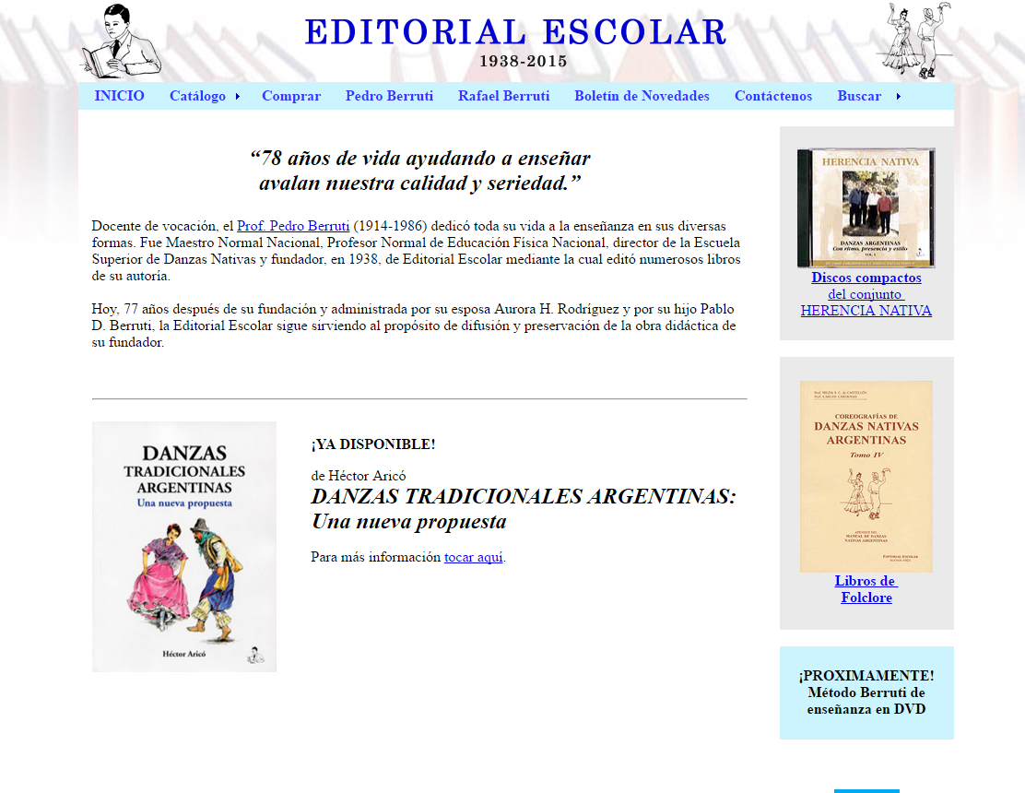

*url: http://www.editorialescolar.com/*

*Cuidad Autónoma de Buenos Aires y Córdoba*

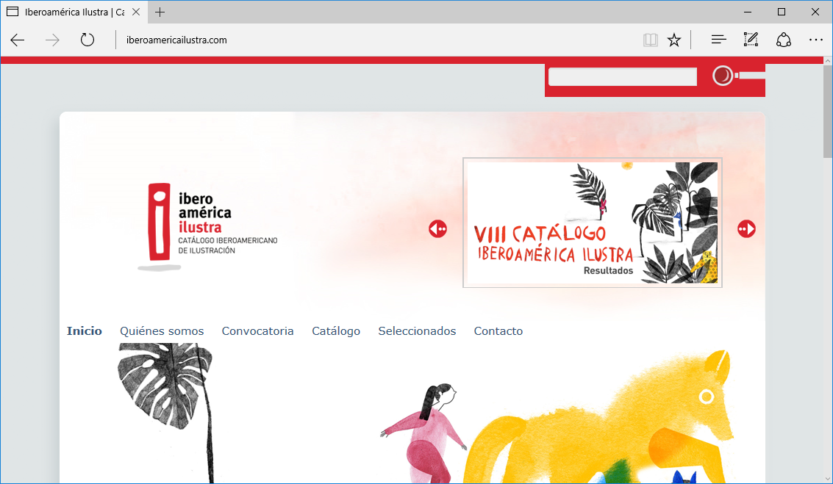

*url: http://iberoamericailustra.com/*

## 1.3 ¿Qué hace único su negocio?

Tomando como caso testigo el cliente comprometido para el cual se comienza a desarrollar el proyecto. Se puede observar que desde sus comienzos M. Editorial se ha destacado por su afán de superación al momento que el concepto de calidad es quien ha marcado la política actual de la empresa.

La característica que actualmente presenta M. Editorial es el marcar la diferencia con respecto a sus competidores, formando así una barrera que deben superar para mantenerse en el mercado.

La diferencia que ha de marcar E-booK para la citada empresa es ofrecer un Sistema en el cual la misma puede efectuar sus gestiones mediante la incorporación de la tecnología y las telecomunicaciones.

* *Servicio Orientado a un Mercado Específico:* Debido a lo ya mencionado cabe destacar que el presente proyecto apunta a un sector el cual actualmente no se encuentra incorporado la tecnología en sus procesos de ventas; permitiendo así generar una confianza con los clientes al momento de ofrecer el proyecto para su implantación en su negocio.
* Solución a un problema actual de falta de comunicación en sectores geográficos, no cubiertos por los competidores actuales.

Se encuentra basado en una Cultura juvenil, dado que prioriza la agilidad y la motivación; orientado principalmente en un mercado que engloba la Generación X (nacidos aproximadamente en los años 1960 y 1980).

La misión corporativa se encuentra definido por las siguientes cuestiones:

*¿Qué vendemos?*

Necesidades + Expectativas: Dentro de las necesidades se puede destacar una mejor gestión de pedidos.

Valor + Rendimientos: Permite mejorar las gestiones de los pedidos a los proveedores y/o clientes; así mismo un control de stock con ingreso y egreso de mercadería. Cumpliendo con las necesidades del cliente hace así también que se superen las expectativas, brindando una facilidad en los accesos y la navegación.

*¿A quién vendemos?*

Producto Físico (pf): El proyecto comercial para M.Editorial y posteriores clientes.

Producto Imaginario (pi): Tiempo, mediante la agilización de actividades, con el control de stock, sus ingresos y egresos en mercadería.

Producto económico (pe): Es un producto accesible dentro del mercado y para los clientes.

## 1.4 Descripción de los valores principales que se consideran que harán exitoso el Proyecto.

Originalmente había un enfoque hacia la producción del proyecto, a posterior este mismo fue centrado así también en costos, calidad y Seguridad.

* *Originalidad:* El producto ofrecido se presenta al mercado como un producto único y necesario para la empresa en cuestión.
* *Utilización de nueva tecnología: El* poder brindarle al cliente toda la información detallada y bien presentada respecto de los datos y servicios que presenta el proyecto.
* *Reducciones de tiempos***:** Es sabido la problemática actual de la sociedad en cuanto a tiempos. Losconsumidores finales encuentran una solución que le permite al usuario, por un lado, permaneceren el sistema (y no abandonarlo), y por otro, agilizar las observaciones.
* *Publicidad:* Contar con un buen plan de publicidad que será el encargado de promocionar el Sitio a través de: Newsletter**:** mailing lists y boletines informativos. A enviarse por lo menos un e-mail por mes, con las novedades del Sitio.

## 1.5 Estrategia: Misión, Visión y propósito estratégico.

Visión:

Ser la empresa referente en gestiones de ERP / E-Commerce dentro del sector industrial editorial y educativo.

Misión:

Proporcionar a los clientes un recurso para la gestión administrativa, brindando una optimización progresiva y económica adaptable a los avances tecnológicos, a menor costo e impacto. Propagar el respeto por el medioambiente.

Propósito Estratégico:

Brindar una solución integral, adaptándola a los requerimientos y expectativas de cada usuario, ante la incorporación de criterios del uso racional y eficiente, dividida en segmentos según las necesidades, tanto de gestión administrativa como del cliente final.

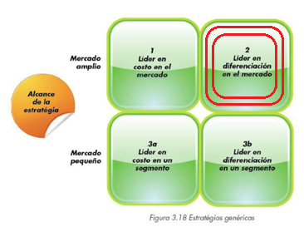

Dentro de un amplio mercado E-booK, se ubica como líder en diferenciación de mercado respecto de sus competidores, dentro de los factores que marcan esta diferenciación se puede destacar;

* Incorporación de una empresa existente, dentro de un mercado digital.
* Facilidad de acceso con interfaces amigables y claras
* Mejora e Innovación de las gestiones actuales
* Tiempo Ganado
* Precios accesibles y flexibles
* Atención al cliente

## 1.6 Identificación de la oportunidad del negocio.

La voluntad y el continuo accionar en post de la mejora de los servicios, la máxima solvencia en cuanto al asesoramiento técnico, así como los nuevos desarrollos que cubren las necesidades industriales, llevan a este proyecto argentino a una mayor expansión, que tiende a formalizar negocios, visualizando la importancia de acuerdos comerciales con otras regiones, en base a nuevos desarrollos y permanente investigación para el mejoramiento del servicio técnico.

La ciudad de Rosario cuenta con dos empresas bien establecidas y dedicadas a la distribución de material educativo. Con el fin de aprovechar la ventaja competitiva con la que cuenta por sobre sus colegas del rubro se ha decidido incorporar la tecnología web para sumar un nuevo medio para la recepción de pedidos y efectivizar ventas vía Internet acortando distancias con sus clientes de todo el país.

Este servicio permitirá además disminuir gastos de personal y comunicaciones tradicionales.

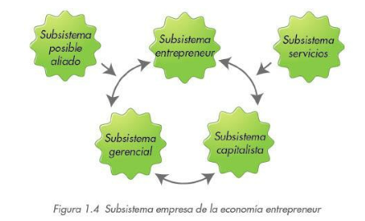

El proyecto E-booK tiene en cuenta la posibilidad de alianzas estratégicas en un futuro, aprovechando las oportunidades que se presenten.

En primera instancia el proyecto es pensado como un *Subsistema Empresa*, en conjunto con otros subsistemas, creando así ventajas competitivas sustentables, cumpliendo cada uno de ellos diversas funciones dentro del proyecto.

Sub sistema entrepreneur: Sabe detectar los problemas

Subsistema Gerencial: Sabe cómo resolverlos

Subsistema Capitalista: Se encargará de solventar los gastos de resolución de problemas

Ahora, hay que tener en cuenta así mismo la existencia de Subsistema Servicios, como el banco, quien será el encargado de proveer posibles préstamos a futuras inversiones; y por otro lado Subsistema Aliado, conformado por los competidores actuales en el mercado, como por ejemplo Editorial RAC, o Distribuidora Dique, los cuales pueden verse beneficiados con la prestación de los servicios de E-booK.

## 1.7 Capacidades Centrales.

“En el mediano y largo plazo, la competitividad empresarial se basa en aprender y construir –a más bajo costo y rapidez- las capacidades centrales (conocimientos y habilidades) que permiten a la empresa generar nuevos productos, servicios y otras ventajas competitivas dinámicas de difícil imitación y que sus competidores no pueden anticipar. La gestión adecuada de estas capacidades centrales y de las innovaciones tecnológicas correspondientes, integradas y compatibilizadas con otras innovaciones de tipo organizativo, estratégico, financiero, de infraestructura y otras –lo que denominamos gestión tecnológica- es “per se” la capacidad central crítica de la empresa para lograr, mantener e incrementar su competitividad y modernización.” [Fernando Machado, 2010].

Las capacidades centrales están dadas por la constante renovación e investigación en el área que desarrolla la empresa con el fin de estar un paso adelante y ofrecer a sus clientes lo que necesita apenas aparece la necesidad.

Para obtener ventajas se trabaja formando alianzas con proveedores y empresas del rubro en colaboración para un mismo fin.

Las capacidades centrales de la empresa se basan:

Las capacidades centrales de la empresa se basan en la competitividad tecnológica para lograr una habilidad distintiva en el mercado. El hecho de proporcionar un producto superior en calidad en comparación a los de la competencia, esto sumado a poder centralizar todas las acciones operativas y ofrecer la posibilidad de expandir el negocio del cliente a internet, para que pueda realizar sus ventas, todo en un solo paquete con posibilidades de expansión futuras y contratación de nuevos servicios.

## 1.8 Propuesta de valor para el cliente.

Si bien la ciudad de Rosario cuenta con distribuidoras de material escolar y editorial en general que se encuentran operativas y contando con años de trayectoria, la implementación del proyecto generaría un valor extra para las mismas.

Mediante la incorporación de tecnologías web para sumar un Nuevo medio de recepción de pedidos y así efectivizar las ventas acortando distancias, disminuyendo gastos.

Se propone establecer una relación directa con la empresa, mediante un trato personalizado y la incorporación de un servicio Post Venta, con la inclusión de la tecnología y el software de gestión.

## 1.9 Valores nucleares de la Organización.

1. Orientación a los clientes.

2. Desarrollo de marcas y tecnologías superiores.

3. Aspiración a la excelencia en calidad.

4. Esfuerzo por innovar.

5. Adaptación al cambio.

6. Conservación de la tradición de una compañía familiar abierta.

7. Mantener una comunicación abierta y Activa.

## 1.10 Enfoques e Iniciativas Estratégicas.

Dentro de la construcción de un nuevo negocio, y en mayor razón uno en línea, deriva a la facilidad de perder tanto los enfoques como las estrategias propuestas, provocando esto una falta de movimiento del negocio hacia un mejor posicionamiento sino hacia su temprana ruptura.

Según lo expuesto por el autor Kotler, *el diseño de la cartera de negocios implica encontrar negocios y productos que la compañía debería tomar en cuenta para el futuro.* *Las organizaciones necesitan crecer si desean competir de forma más eficaz, satisfacer a sus inversionistas y atraer a los grandes talentos. El objetivo principal es que la empresa debe tener un objetivo rentable, para ello es fundamental la intervención el Marketing, identificando, evaluando y eligiendo las oportunidades de mercado, mediante la utilización de una matriz de expansión.*

Es muy común la idea de querer enfocar todas las atenciones a diversas tareas que conforman la estructura del negocio, pretendiendo hacerlas de una misma vez, y solo lleva que ninguna de ellas se haga efectiva.

Una opción estratégica que encuadra de mejor forma con E-booK, actualmente en su etapa inicial de desarrollo es el enfoque de penetración de mercado mediante la implantación de esta nueva utilización de tecnología, y desarrollar nuevos productos, permitiendo la generación de una expansión dentro del mercado en el cual se es inserto.

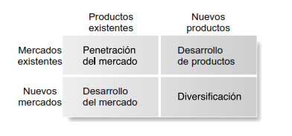

*Kotler “Marketing-Latinoamérica”*

## 1.11 Áreas claves de resultado. Identificar y Justificar.

Las áreas clave de resultados o perspectivas que se pueden identificar como áreas fundamentales y que afectan directamente a los resultados del proyecto por su importancia, son las que deben ser gestionadas en base a la estrategia que defina y los objetivos señalados.

Las áreas o Perspectivas son:

Financiera

Capital Estructural

Capital Humano

Para llevar estas perspectivas adelante, se elabora un plan de acción frente a las mismas y se plantean los siguientes objetivos a alcanzar.

|  |  |  |  |
| --- | --- | --- | --- |
| ACR | Descripción | Indicador | Objetivo |
| Clientes | Lograr incrementar los clientes mediante la expansión con el sistema online entre 2017-2020 | Cantidad de Clientes | 15% |
| Producción | Lograr que el sistema productivo se adapte a las exigencias del mercado. | Totales producidos | +15% |
| Conocimiento | Mediante el sistema construir la base de la organización en aprendizaje. | Cantidad de Indicadores positivos | +10% |

## 1.12 Ingreso al Sector.

La expansión de las modernas tecnologías de la información y la comunicación (TICs), muy especialmente Internet, provoca un desarrollo de la Sociedad. Implica una ruptura de las barreras espacio/temporales que tiene importantes repercusiones en los negocios.

El uso de Internet como plataforma de transacciones económicas es cada vez mayor en los países desarrollados, y consolida al sector informático como eje central sobre el resto de sectores industriales.

Las TICs tienen un efecto positivo en el producto económico de los países avanzados. Su aplicación representa mejoras en los procesos de producción de bienes y servicios, así como aumentos de la eficiencia productiva y de las productividades del trabajo y de los factores que dan lugar a nuevas estrategias de competitividad.

Según lo expresado en el libro *“Clínica Empresaria” de Saporosi, se puede extraer que, Existen dos formas de Ingresar: ubicando una nueva coordenada producto-mercado en el sector, o comprando una de las existentes. Es decir, lanzando una nueva empresa, o fusionándose o adquiriendo una empresa que ya está compitiendo en el sector.*

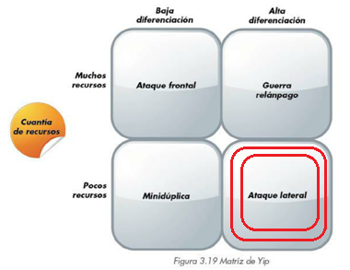

*“Cuanto más alta es la diferenciación, más riesgosa es la estrategia, ya que tiende a reordenar las fuerzas competitivas del sector y a crear, a veces literalmente. Un nuevo sector. Un ataque lateral en cambio. Necesita menos recursos y es una muy buena forma de patear el tablero y crear nuevas coordenadas producto-mercado. Los competidores principales no se van a sentir atacados de inmediato, y el atacante lateral debe contar con esto para poder infiltrarse con tranquilidad en el sector. Usualmente, un ataque lateral Introduce un 'sustituto' en el sector.*

*El ataque frontal es una granada lirada en el medio del ejército enemigo, y está dirigido a ocupar la posición que hoy tiene otro exactamente la misma.”*

Conclusión:

De acuerdo con lo antes expuesto y haciendo una evaluación frente a estos conceptos se puede encuadrar a la editorial dentro de un Ataque lateral, utilizando bajos recursos.

# 2. Análisis estratégico.

## 2.1 Análisis de contexto.

Una vuelta por el mundo.

El mercado editorial en el mundo; Según una encuesta realizada por statista se observa una leve caída de la actividad editorial en tradicional, pero una suba proyectada positiva para la venta de libros electrónicos.

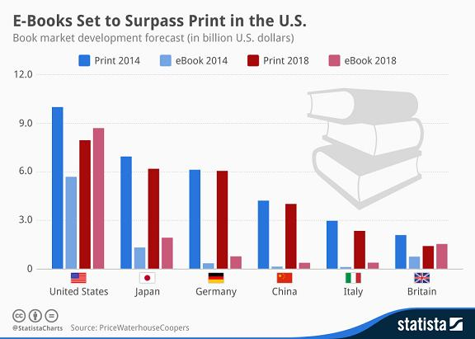

Conclusión:

Una visión inicial de los números y tendencias globales podrían parecer desalentar la ejecución del proyecto. Pero al evaluar el escenario con más detenimiento se observa la posibilidad de ofrecer mejoras en la gestión del mercado editorial tradicional y expandirse a futuro en el mercado de libros electrónicos.

Una industria en transformación.

Un estudio realizado por [PricewaterhouseCoopers](http://www.pwc.com/gx/en/global-entertainment-media-outlook/segment-insights/consumer-and-educational-book-publishing.jhtml) (PwC) muestra que las ventas de libros electrónicos superarán a los libros impresos en 2018 – pero sólo en EE.UU. y Reino Unido ([PDF](http://www.pwc.com/gx/en/global-entertainment-media-outlook/assets/2014/pdfs/book-publishing.pdf)). Según este estudio a nivel mundial, cuando se empieza a analizar la industria del libro por país se aprecian enormes diferencias en la cuota de mercado y crecimiento.

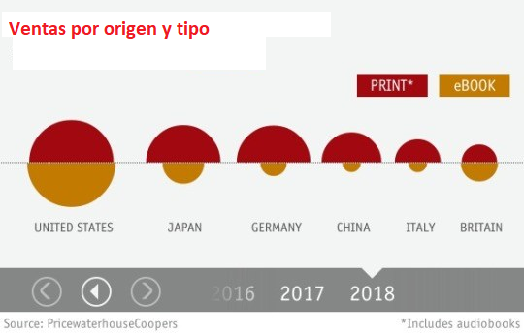

El estudio de PwC analiza las ventas de libros en seis países: Estados Unidos, Japón, Alemania, China, Italia y Gran Bretaña. Según PwC las ventas de libros electrónicos superan a las ventas de libros impresos en dos países: EE.UU. y Reino Unido, a la par que esto suceda, las ventas de libros en papel en estos dos países se reducirán aproximadamente en una quinta parte. En el resto de los países analizados, el mercado de libros electrónicos va a crecer, pero a un ritmo mucho menor.

Conclusión:

Es en este proceso de transformación de la industria, citado anteriormente que el proyecto E-booK viene para acompañar y agilizar la administración del negocio, permitiendo a sus responsables tomar decisiones rápidas.

Los ojos puestos en China.

La educación es cada vez más una prioridad para muchos chinos, como lo es el desarrollo profesional. En 2018, China representará el 35% de los ingresos totales de los libros de Asia Pacífico.

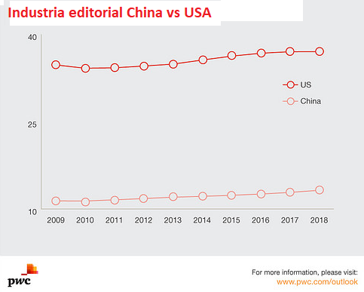

Conclusión:

El crecimiento demográfico y económico de China permitirá la expansión de su literatura para ser vendida en diferentes países tanto en su versión impresa como en el formato de libros electrónicos. El proyecto E-booK se encuentra preparado para lidiar, administrar y sacar ventaja de esta condición macroeconómica.

El sector educativo.

Los libros digitales educativos aún tienen que ganar mercado para tener un impacto importante en el espacio educativo. Sólo el 14% de los ingresos de los libros de educación totales a nivel mundial provendrán de los libros electrónicos en 2018, frente al 7% en 2013, muy por detrás de los consumidores de libros profesionales.

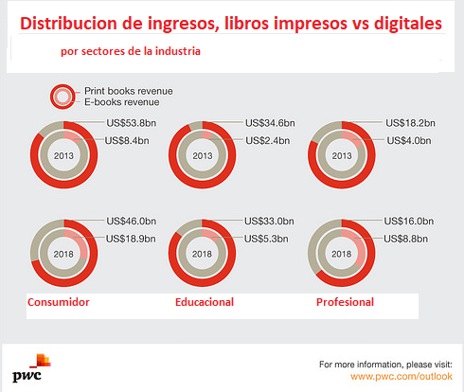

Conclusión:

Uno de los nichos interesantes para el proyecto E-booK será el sector editorial educativo que cuenta con un público siempre creciente por la expansión demográfica y la mejora en los índices educativos globales.

### 2.1.1 Descripción del escenario local.

Un presente negro para la industria editorial argentina.

La industria del libro no fue ajena a la situación económica general. Las estadísticas de 2016 y de lo que va de este año reflejan una situación crítica para la producción y comercio de libros. En total, en el año 2016 se registró una caída del 25 por ciento con respecto al año anterior. En cantidades netas, se vendieron casi 21 millones de ejemplares menos.  
Los datos fueron difundidos por la Cámara Argentina del Libro (CAL). Las cifras muestran que 2016 fue un año negro para el sector, y anticipan un panorama similar para el año en curso. "En lo que va del 2017 en general la tendencia es de una caída de entre 15% y 20%", señaló Graciela Rosenberg, presidenta de la CAL. Y agregó: “Además de la caída de ventas, hubo menos compra por parte del Estado”.

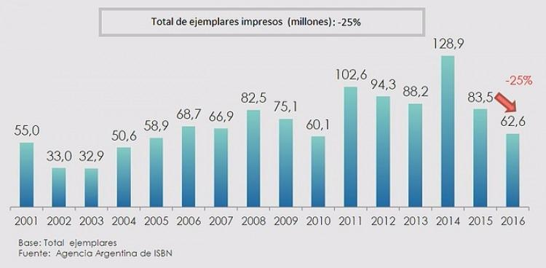

En cuanto a las novedades literarias publicadas, el descenso no fue tan marcado porque la publicación de nuevos títulos continuó mediante tiradas más chicas. Así y todo, mientras que en 2015 se habían publicado 29.220 novedades, en 2016 fueron 27.710. Es decir, casi 1.500 títulos menos.

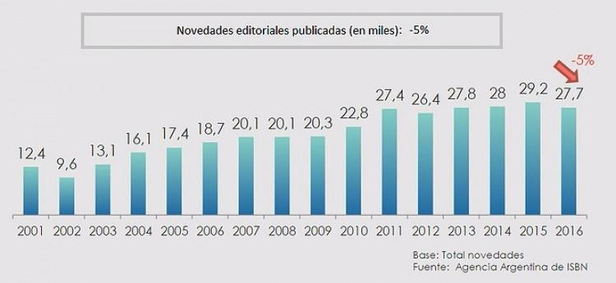

En tanto, mientras que en 2015 hubo al menos 341 editoriales que publicaron títulos, durante el año 2016 fueron sólo 280. Por lo tanto, 61 empresas no publicaron novedades a lo largo de 2016, cuando además se conoció el cierre –o peligro de- tanto de editoriales como de librerías, algunas históricas.

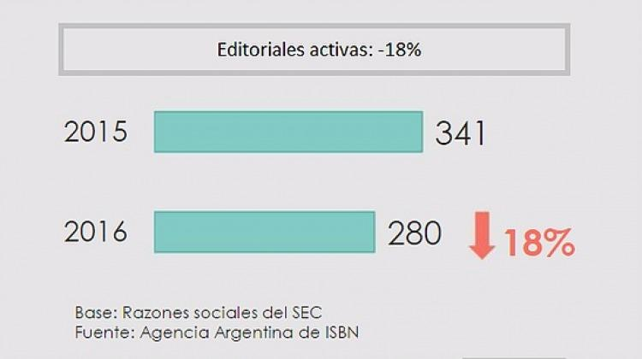

En paralelo a menor publicación de títulos locales y a la menor actividad de las casas editoras, 2016 marcó un boom en materia de importaciones de libros, en línea con la [apertura a productos del exterior](http://www.politicargentina.com/notas/201704/20635-no-llueven-inversiones-pero-si-importaciones-fuerte-aumento-en-el-primer-trimestre.html) en otros ámbitos de la economía.  
  
De acuerdo a las cifras de la CAL, difundidas por el periodista Damián Fresolene, las importaciones pasaron de 40 millones de dólares en 2015 a 78,6 millones en 2016. Al tiempo que las exportaciones se mantuvieron estables. Por lo pronto, en lo que va de este año 2017, la estimaciones son de 24 millones de dólares para el primer trimestre, contra 15 millones para el mismo período de 2016.  
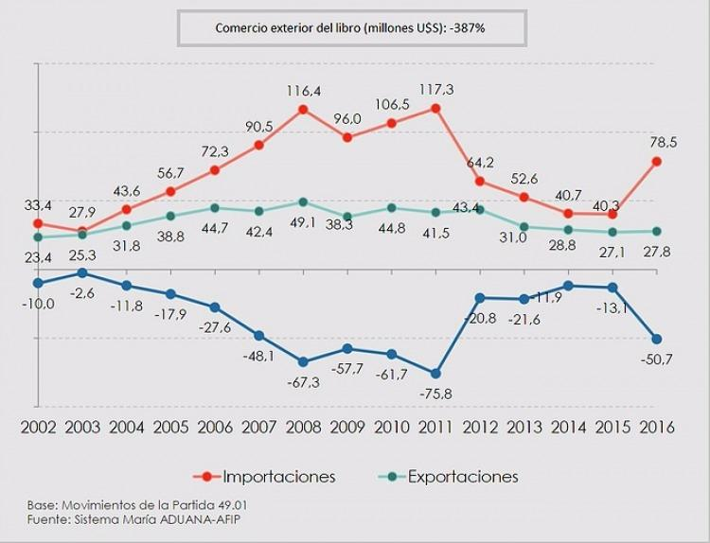

Un futuro con tímidos “brotes verdes” en Argentina.

El año 2016 fue decididamente malo para la industria editorial, que experimentó una caída de la producción del 15% -tanto de títulos como de ejemplares totales-, y del 12% en las ventas (en el mercado privado) de las editoriales comerciales. Pero si se incluye la caída de las ventas al sector público (en 2016 no hubo compras de literatura infantil para aulas y bibliotecas), la caída total de ventas de libros ascendió al 25% en ejemplares por el importante peso que esas ventas públicas significaban (pasaron del 14% al 1% de las ventas totales).

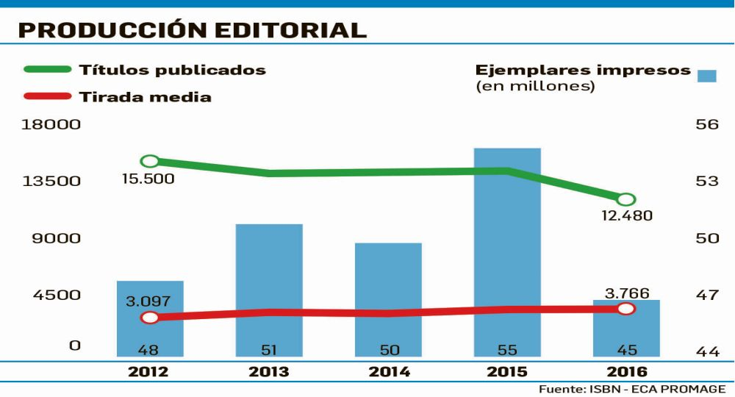Los datos del primer trimestre de 2017 son una bocanada de esperanza: el mercado de libros mantuvo el volumen de un año atrás gracias a la recuperación de marzo, de un 8%. A su vez, el Ministerio de Educación adquirió libros de texto para la temporada escolar 2017, aunque en menores niveles que en la última compra de 2015. En cuanto al comercio exterior, las importaciones mantuvieron la tendencia creciente, alcanzando los u$s20,5 millones. "Gran parte de este crecimiento se explica por el ingreso de coleccionables, fascículos, y libros de idiomas extranjeros", aclara la CAP. Las exportaciones de libros también crecieron, luego de tres años de caídas continuas.

Los datos de la Cámara Argentina de Publicaciones difundidas en su Libro Blanco dan cuenta de que el sector no escapó al contexto recesivo del año 2016. Este panorama se agudizó tras el levantamiento de las restricciones a las importaciones de libros, que rigieron entre 2010 y 2015, lo que se reflejó en un fuerte aumento de las compras externas, aunque no llegaron todavía a recuperar los niveles de 2011. "Es importante destacar que el impulso mayor de este aumento está dado por las importaciones industriales, en particular de libros con ISBN extranjero (aumentaron casi 9 veces). Estas corresponden a ediciones internacionales, en muchos casos de libros de manuales y textos para la enseñanza de idiomas", explica la CAP. Las importaciones industriales de libros de ISBN argentino han aumentado también, aunque en menor medida, un 36%: la razón principal de las mayores importaciones industriales está dada por los altos costos argentinos (llegan a ser el doble de los que se pueden obtener en otros países impresores de la región). Las importaciones comerciales, es decir las que vienen en menores cantidades para ser distribuidas en el país, sólo aumentaron un 13%.

Así como los movimientos de importaciones de libros se producen al ritmo de las oportunidades o dificultades del momento -son fenómenos coyunturales- no sucede lo mismo con las exportaciones de libros. "Desarrollar los mercados externos del libro argentino es una tarea de mediano y largo plazo, y las dificultades que el sector tiene hoy datan de hace muchos años y tienen causas tanto endógenas como exógenas", sostiene la entidad. Pero al depurar los datos surge que las exportaciones de libros son realmente bajas respecto del potencial de ventas del libro argentino en el exterior, ya que en su mayoría no están destinadas a los principales mercados del libro en castellano, como México y España, o están representadas por exportadores ajenos al mercado comercial del libro, como editores religiosos o productos que no son libros".  
"Esta dificultad estructural en el desarrollo de los mercados externos tiene relación con causas endógenas, como los altos costos del libro argentino (cuya razón principal es el peso del IVA en toda la cadena de costos de producción y de comercialización) y factores exógenos, como la competencia cada vez más fuerte de los grandes grupos editoriales globales. Estos pocos, pero grandes jugadores están generando mercados concentrados no solamente en todos los países de habla castellana, sino en toda la industria a nivel mundial", explica la CAP.

Conclusión:

Con la información recolectada se puede derivar que la industria editorial argentina está recuperando fuerzas y se espera un año 2018 con crecimiento el cual se va a canalizar en los circuitos industriales editoriales tradicionales y en los nuevos canales digitales. La recuperación mencionada puede ser muy provechosa para la venta del proyecto, donde nuevos competidores pueden ingresar al mercado atraídos por una mayor rentabilidad.

### 2.1.2 Factores económicos.

Históricamente Argentina ha estado ligada a los ciclos económicos predominantes. Se puede identificar en las fluctuaciones de la producción y el empleo, así como en el ajuste de los pagos internacionales, una serie de prototipos de ciclos que guardan un correlato con la evolución histórica económica.

El periodo primario-exportador comprende desde 1880 hasta la crisis del treinta. Bajo el esquema agroexportador observamos un fuerte endeudamiento externo, el desarrollo de una estructura agropecuaria basada en las exportaciones y un mercado mundial ávido de nuestros productos. La economía argentina presentaba una dependencia absoluta al movimiento favorable o adverso de flujos de capital en parte dirigido desde el Banco de Inglaterra a partir de la baja o alza de la tasa de interés. La detención económica de los flujos perforaba automáticamente la matriz productiva del país. Ejemplo de ello han sido las crisis de 1890 y 1930.

Por su parte, el periodo industrial sustitutivo de importaciones abarca tres décadas corridas desde el fin de la Segunda Guerra Mundial hasta la crisis político-económica de 1974-75. El modelo de industrialización por sustitución de importaciones permite vincular los ciclos económicos al mercado interno y externo a la vez. Los tiempos de “vacas gordas” abrían paso a una etapa de auge caracterizada por el aumento de la producción industrial relacionada directamente al consumo local. Así, se aumentaban las importaciones en pos de adquirir bienes de capital e insumos básicos y se reducían las exportaciones debido a la mayor demanda interna que provocaba la suba del salario real y de los niveles de ingresos. El dilema lo presentaba el déficit en la balanza comercial a partir de la disminución de las divisas abriendo paso a una fuerte devaluación ocasionando un aumento del precio de los productos agrarios exportables y de los insumos importados. En una palabra, se trata de un círculo vicioso cuyos componentes son: crisis del sector externo, inflación y políticas monetarias restrictivas.

Por último, se ubica al ciclo denominado por Ferrer “Hegemonía financiera” a partir de la desregulación de la tasa de interés y del régimen cambiario introducido con la reforma financiera de 1977. El modelo rentístico financiero se caracterizó por el endeudamiento externo. El matiz deferencial se dio desde la preponderancia del sector financiero. A un lado quedaron la producción interna y las exportaciones. La apertura irrestricta de los mercados pulverizó literalmente los activos internos. El precio vil de los intercambios y la entrega vergonzosa de la Acción de Oro de las empresas nacionales inauguró una etapa nefasta de desguace nacional. Capitales golondrinas ingresaron al país con total libertad. Hoy Argentina intenta salir de un periodo de ostracismo mundial en términos de posibilidades económicas para recibir flujos de inversiones extranjeras directas (IED). El proceso de recuperación es lento. Se espera un crecimiento del producto, balanza comercial positiva, superávit fiscal y aumento de reservas.

La actividad económica empezó a acelerar al promediar 2017 y creció en junio 4% en forma interanual, la tasa mensual más alta registrada en la gestión de Mauricio Macri, impulsada por la construcción, la industria y el sector financiero, informó el Instituto Nacional de Estadística y Censos (INDEC).

Entre enero y junio de 2017, la actividad económica tuvo una expansión acumulada de 1,6% en comparación con el mismo período del año pasado, según estos datos provisorios.

En su Estimador Mensual de la Actividad Económica (EMAE) correspondiente al sexto mes del año el organismo estadístico brindó así una ratificación del ciclo de recuperación de la actividad, afianzado por una continua inversión en el sector de la construcción y la industria.

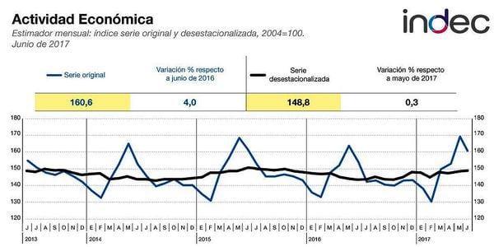

"Se destacan el crecimiento en el sector de la construcción 13,2% interanual, que mostró su mayor suba desde junio de 2010, y de la industria manufacturera 6,2%, el mayor incremento desde septiembre de 2011″, apuntó el análisis de Hacienda.

En tanto, los sectores ligados al consumo, como son el comercio 4,4% interanual y hoteles y restaurantes 5,7% interanual, también tuvieron un crecimiento importante.

"Con el dato de junio se confirma que el proceso de crecimiento se consolida. Ya son cuatro trimestres consecutivos de crecimiento dado que en el segundo trimestre del año el nivel de actividad aumentó 0,8% sin estacionalidad con respecto al trimestre anterior y 2,7% frente a un año atrás", evaluó la cartera que conduce Nicolás Dujovne.

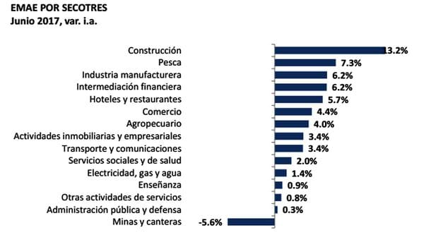

El Gobierno del presidente Mauricio Macri prevé que en 2017 la economía del país supere ligeramente un crecimiento del 3%, mientras que el Banco Mundial anticipa un incremento del 2,7 por ciento.

Conclusión:

El repunte de la actividad económica argentina para el año 2017 y las perspectivas de mantener y mejorar estas condiciones a futuro son muy beneficiosas para el contexto del proyecto. En consecuencia, de los datos analizados se desprende que el nivel educativo de la población acompañara la tendencia económica creado más oportunidades para el proyecto inicial y sus futuras expansiones.

### 2.1.3 Factores políticos.

Del "progresismo" de inicio de siglo...

El llamado giro "progresista" de América Latina o "posneoliberal", como le dicen algunos expertos y una suerte de proyecto de enfoque regional tuvo según los especialistas tres grandes procesos que le dieron forma e impulso: el chavismo en Venezuela, el petismo en Brasil y el kirchnerismo en Argentina.

Fue el triunfo electoral de Hugo Chávez en Venezuela en 1998 lo que dio inicio a un ciclo marcado por el ascenso al poder de organizaciones ligadas a la izquierda.

En enero de 2003, Luiz Inácio Lula da Silva, un ex líder sindical, asumía la presidencia de Brasil y llevaba al poder por primera vez al Partido de los Trabajadores (PT), el mismo al que pertenece Rousseff.

Y ese mismo año, en mayo, el peronista Néstor Kirchner asumió la presidencia de Argentina.

Como resultado de la nueva correlación de fuerzas regional, en la IV Cumbre de las Américas, celebrada el 4 y el 5 de noviembre de 2005 en la ciudad argentina de Mar de Plata, se firmó el acta de defunción del Área de Libre Comercio de las Américas (ALCA).

El proyecto, una extensión del Tratado de Libre Comercio de América del Norte, había sido promovido por EE. UU. y criticado con vehemencia por Lula, Kirchner y Chávez.

A punto de terminar ese año, el sindicalista cocalero y activista indígena Evo Morales fue elegido presidente de Bolivia.

En 2006, Michelle Bachelet llegó al poder en Chile, poniendo inmediatamente en marcha toda una serie de políticas sociales.

Y el eje se fue fortaleciendo en 2007, cuando Rafael Correa asumió el cargo en Ecuador —después ganaría otras dos elecciones de manera arrolladora—, y al suceder Cristina Fernández a su esposo Néstor Kirchner en la presidencia argentina.

... ¿al liberalismo?

Para los expertos, el cambio arrancó en noviembre del año pasado, con la victoria de Mauricio Macri en Argentina y el fin de 12 años de poder del kirchnerismo.

De hecho, fue el gobierno argentino uno de los primeros en reconocer la sucesión presidencial brasileña.

"El Gobierno Argentino manifiesta que respeta el proceso institucional que se está desarrollando y confía en que el desenlace de la situación consolide la solidez de la democracia brasileña", señala un corto comunicado divulgado por la Cancillería argentina.

Conclusión:

Según lo expuesto y con la llegada de un gobierno que prima los intereses nacionales a mediano y largo plazo se vislumbra un escenario positivo para el emprendedor, se crea un entorno de trabajo estable que permite sentar los cimientos de proyectos digitales y desarrollar una mirada integral del sector con movimientos predecibles.

## 2.1.4 Descripción del escenario: escenario-meta.

Al tomar la provincia de Santa Fe, y observar la ciudad de Rosario, se realiza un análisis del estado en el cual se encuentran los factores que influyen en el proyecto.

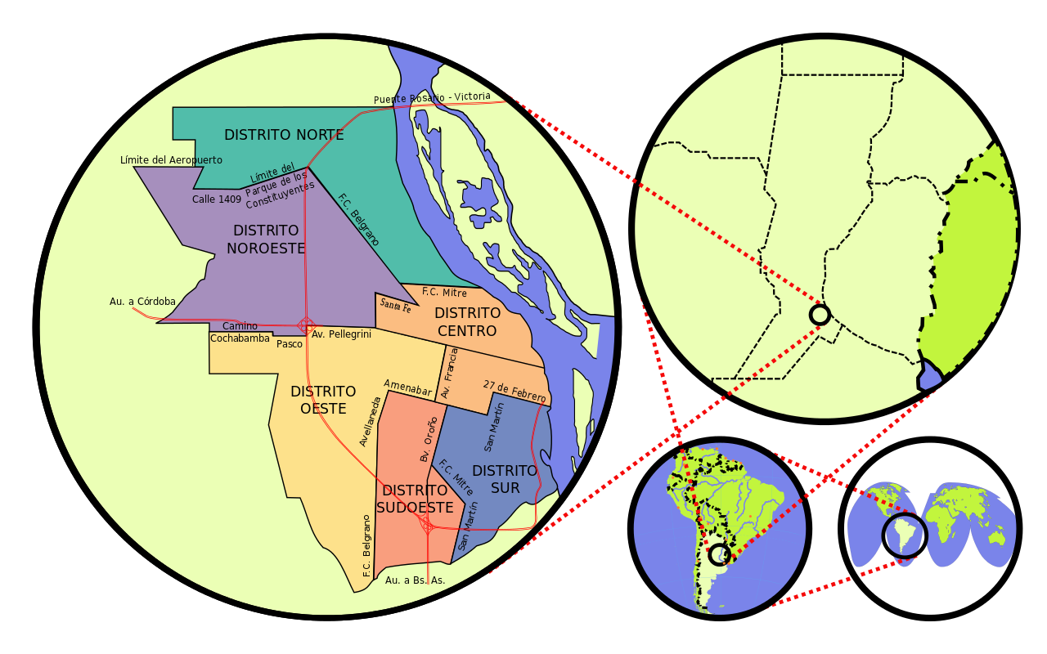

El análisis desde una perspectiva económica y política muestra claramente que las empresas (tanto las del rubro de editorial como todas las demás) registran un estancamiento en su actividad económica, y deben prepararse para aprovechar las nuevas oportunidades planteadas por el actual escenario con vistas de crecimiento futuro.

Esto obliga a los gerentes y encargados de las empresas a buscar distintas maneras de aumentar su rentabilidad, por lo cual el hecho de utilizar un recurso tecnológico como el que se ofrece con E-booK ayuda a alcanzar dicho objetivo. Sobre todo, teniendo en cuenta a las empresas que todavía no se abrieron a internet para comercializar sus productos, ya que el rubro editorial fue uno de los rubros que más ha crecido en ventas online por la popularización del libro electrónico.

### 2.1.5 Análisis sectorial. Definición de oportunidades y amenazas del negocio.

Al realizar un análisis del escenario-meta y determinando cómo afectan todos los factores económicos y políticos anteriormente planteados al proyecto y al negocio en general, se puede afirmar que el rubro de los productos editoriales se encuentra en una etapa de cambio y evolución, ya sea desde el punto de vista político con la desaparición de las barreras de importación, como desde el punto de vista económico con la fluctuante inflación de nuestro país. Tomando a la provincia de Santa Fe, cabe destacar que a nivel político está gobernada por una fuerza distinta a la que gobierna a nivel nacional, no está ajena de la realidad del país en donde existe un reciente cambio de escenario y un giro de las políticas económicas.

#### Factores Tecnológicos

Tomando los factores tecnológicos, el mercado de productos editoriales se ve beneficiado no sólo a nivel provincial, sino a nivel global, por factores intrínsecamente tecnológicos teniendo en cuenta que la tecnología avanza exponencialmente, poniendo a disposición de los clientes nuevos canales y métodos de adquirir productos. Esto genera que las ventas del sector de productos editoriales no mermarán con el tiempo, sino que evolucionarán a nuevos formatos.

#### Factores Políticos

El gobierno provincial apuesta a generar inversiones en el sector industrial para reactivar la economía, es por eso que existen perspectivas de crecimiento en diversos rubros, no sólo en el editorial. Se espera que el gobierno aplique medidas correctivas para evitar la inundación del mercado por productos importados.

#### Factores Legales

Teniendo en cuenta las empresas que gestionan software y analizando las barreras de ingreso al sector industrial, se puede observar que no existen grandes limitaciones para el ingreso a dicho mercado. Una empresa de software, para poder funcionar como tal requiere de una inscripción determinada en AFIP, dentro de una categorización dentro de su facturación con IVA EXENTO, teniendo un monto determinado que cubrir de facturación de forma anual. Con respecto a los requisitos de inscripción legal de las empresas y teniendo en cuenta el marco jurídico, existe la necesidad de inscripción en AFIP, la cual regula la creación de una empresa, para que pueda desempeñarse y funcionar como tal, mediante la regulación de las ventas dentro de un monto determinado.

En conclusión

El cambio de color político ocurrido en 2016 ha impulsado acciones económicas que redujeron las barreras de importación de productos extranjeros, esto genero un efecto multiplicador en los productos ingresados para comercializarse en el país, lo cual es un punto a favor para impulsar el proyecto E-booK, ayudando a los nuevos comerciantes a gestionar su negocio y potenciar las actividades de los existentes. En paralelo no debe descuidarse el impacto que esta apertura de importaciones genere en el mercado general, ya que una baja en la rentabilidad económica impactara en la forma de publicitar el proyecto.

## 2.2 Análisis de la competencia.

Para analizar la competencia en un sector industrial hay que identificar las 5 fuerzas competitivas que forman parte del mismo (Porter, 1998).

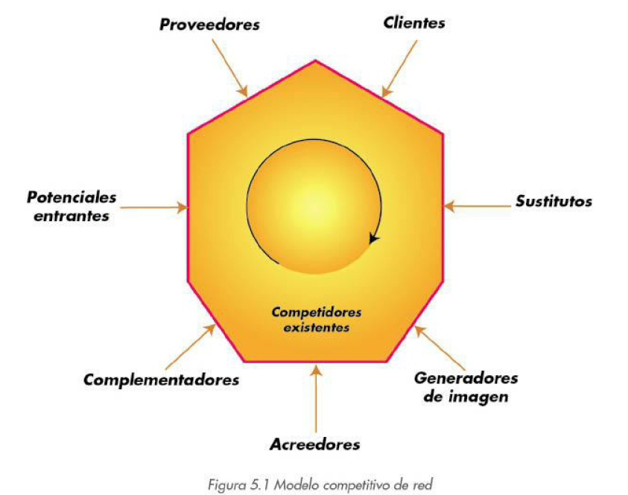

Competidores existentes

En principio y para analizar la competencia se tiene que identificar a los competidores de la empresa que ofrecen productos y servicios con similares características.

Los competidores en este sector son todas aquellas empresas de sistemas de gestión comercial de productos editoriales y otros, que desarrollen similares actividades. Debido que el sector en el cual se desempeña dicha empresa se encuentra dominado por ciertas empresas que tienen implementado su sistema en la mayoría de las grandes cadenas de venta de productos generales, la penetración del producto se hace más compleja.

Competidores potenciales entrantes

Los competidores potenciales son aquellos que pueden implicar una competencia directa en el futuro, los cuales deben tener un análisis permanente, y así evitar cambios bruscos permitiendo gestionar un plan estratégico que pueda competir con ellos. Al realizar el análisis en busca de competidores potenciales, no se encuentran futuros nuevos competidores.

Productos sustitutos

Los sustitutos son productos que puedan desempeñar la misma función que el producto en el sector industrial de productos editoriales. Cabe destacar el hecho que un sustituto limita el rendimiento potencial del sector. A continuación, se mencionan algunos sustitutos presentes en el sector industrial de los sistemas comerciales:

* Hojas de cálculo: es un tipo de documento, que permite manipular datos numéricos y alfanuméricos dispuestos en forma de tablas compuestas por celdas (las cuales se suelen organizar en una matriz bidimensional de filas y columnas).
* Tiendas virtuales: son sitios web que ofrecen la posibilidad a los usuarios y empresas de ofrecer sus productos en internet mediante la publicación de sus productos en el sitio muy visitado por los usuarios en general. Un ejemplo de esto es Mercadolibre.
* Diario de ventas y diario de entradas de efectivo: libros físicos donde se registran todas las transacciones de venta compradas a crédito y efectivo.
* Proceso manual: se trata de hacer un mínimo usa de las TICs y minimizar la necesidad de organización y traslado de la información.
* ERP (enterprise resource planning): En busca de captar más actividades de los clientes cada día se añaden funcionalidades extra en los ERPs que anteriormente eran atendida por sistemas satélites para la compañía como podría serlo E-book.

Los sustitutos del presente sector industrial, si bien pueden ser utilizados por pequeñas empresas que no requieran gran gestión del negocio, no cuentan con las características ofrecidas por el producto de E-booK y no son una solución en el caso de una mayor demanda a la hora de gestionar o manejar la información del negocio.

Poder de negociación de los proveedores

Existe un bajo poder de negociación por parte de los proveedores, ya que los servicios o productos que requiere la empresa para su funcionamiento, tienen una gran oferta en el país y en especial en la zona de Rosario, dentro de estos proveedores se pueden mencionar, servicio de internet, servicio de telefonía, servicio de insumos de oficina, entre otros.

Poder de negociación de los clientes

Dentro del sector se tiene conocimiento que los clientes son los principales ejes de competencia, ya que son quienes intervienen en la puja de los precios y calidad de servicio. E-booK tiene como principales clientes a los negocios dedicados a la venta de productos editoriales que están comenzando en el rubro y no tienen un sistema instalado. Aprovechando también a ofrecer el producto a las empresas ya instaladas que se manejan sin un sistema informático, realizando la gestión comercial en papeles. Por último, E-booK pretende hacerse un lugar para penetrar en los negocios de productos electrónicos, ofreciendo características importantes como la actualización de la tecnología y la calidad del producto, por sobre la fidelidad e identificación de los sistemas que ya manejan estas empresas.

### 2.2.1 Principales competidores directos.

Los competidores en el sector al que pertenece la empresa sponsor tienen un nivel medio de incorporación tecnológica y un gran aprovechamiento de los beneficios que ofrece el avance de las comunicaciones en el período que transitamos. Aunque muchos sistemas web solo alcanzan a la implementación de catálogos online sin la incorporación de un e-Commerce.

Acceder a competir en igualdad de condiciones con otras empresas del rubro permite solidificar mercados locales y regionales que aún presentan excelentes posibilidades para el desarrollo de los negocios en colaboración con otros rubros, pasando a formar parte de sus cadenas de valor. Argentina actualmente está en expansión en lo referente a la incorporación del e-business a sus organizaciones en diferentes sectores económicos.

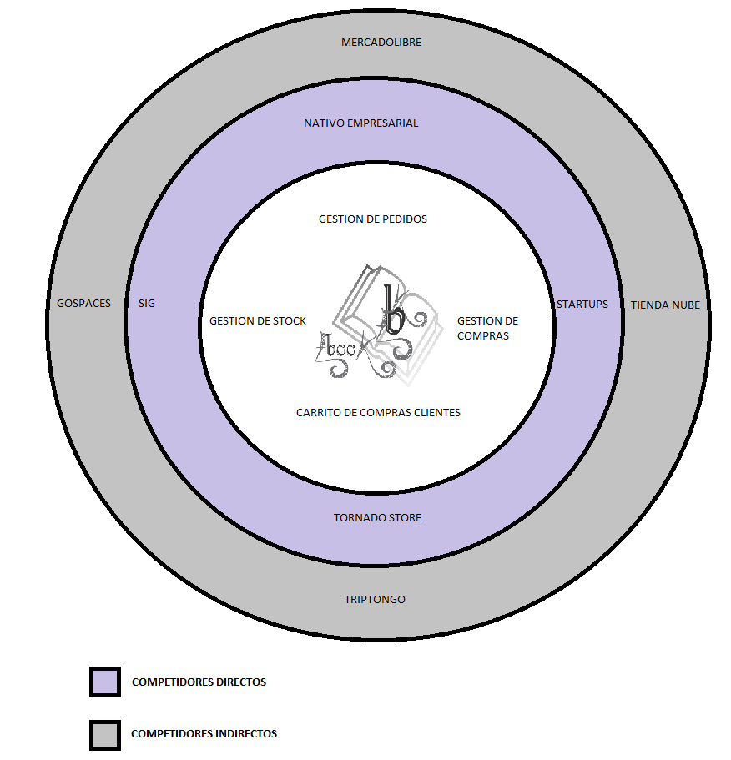

En la gráfica se ve.

* Actividades realizadas por el producto:
  + Gestión de pedidos.
  + Gestión de stock.
  + Gestión de compras.
  + Carrito de compras.
* Competidores directos:
  + SIG.
  + Nativo Empresarial.
  + Tornado Store.
  + Startups.
* Competidores indirectos:
  + MercadoLibre.
  + GoSpaces.
  + Tienda nube.
  + Triptongo.

Competidores directos:

* SIG: Creadores de software de gestión varios. http://sig2k.com.ar/
* Nativo Empresarial: Software a medida para pymes.
* Tornado Store: Desarrolladores de software e-commerce. <http://www.tornadostore.com/>
* Startups: Expertos en desarrollos de marketing digital y aplicaciones de comercio electrónicos. <http://www.startups.com.ar/>

Conclusión:

En vistas de esto E-booK ya tiene competidores establecidos en el mercado, busca la diferenciación mediante la atención al cliente y la calidad de sus entregables.

### 2.2.2 Análisis de la cadena de valor.

La cadena de valor industrial se define como el conjunto interrelacionado de actividades creadoras de valor, la cual va desde la obtención de fuentes de materias primas, hasta que el producto terminado es entregado al consumidor final, incluyendo las actividades de post venta (devoluciones, garantías, servicio técnico, mantenimiento, instalación, reciclaje, etc.), en las cuales participan varias empresas. Estas actividades son bloques de construcción, mediante los cuales las firmas en la industria crean un producto de valor para los compradores.

En vistas de lo expuesto el proyecto E-booK buscar consolidar sus actividades primarias que incluyen la logística de entrada, operaciones, logística de salida, ventas, marketing y servicio. Respaldadas por un proceso de desarrollo que busca aplicar las mejores características al producto, dichas características referidas a desempeño, seguridad, disponibilidad y navegación.

La cadena de valor del proyecto estará respaldada entonces por una fuerte inclinación a la producción de productos de calidad que resalte entre los competidores, una política de marketing que apunte a publicitar los bajos precios en relación a los competidores y con mejores presentaciones para consolidarse como un sustituto. Estas actividades centrales estarán respaldadas por un óptimo manejo de los recursos humanos que apunte a mantener el staff motivado y alineado a la misión del proyecto.

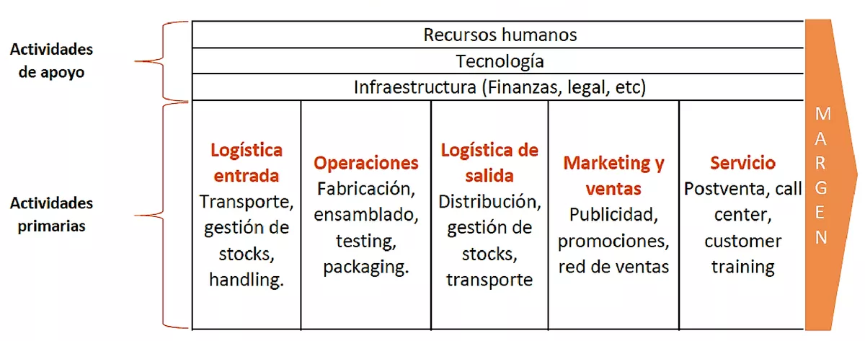

### 2.2.3 Definición de factores críticos de éxito.

Los Factores Críticos de Éxito (FCE) son, para cualquier negocio, un número limitado de áreas en las cuales los resultados, si son satisfactorios, aseguraran el rendimiento competitivo de la empresa. Los FCE son específicos para cada negocio y reflejan las preferencias gerenciales respecto a las variables claves en un determinado momento.

Respecto a E-booK los factores críticos de éxito son:

* Ventas.
* Costo y disponibilidad de los insumos.
* Logística.
* Recursos humanos.
* Clientes.
* Imagen.
* Expansión.

### 2.2.4 Fortalezas y debilidades del negocio.

Fortalezas:

* Adecuado Know-how de la actividad.
* Cartelera de clientes sólida y de alta fidelidad.
* Circuito logístico bien definido.
* Insumos nacionales de fácil acceso.

Debilidades:

* Baja taza de adquisición de tecnología.
* Baja capacidad de penetración en el mercado.

# 3. Análisis FODA.

## 3.1 Cuadro FODA.

|  |  |
| --- | --- |
| Fortalezas | Oportunidades |
| Desempeño  Adaptabilidad  Escalabilidad  Simplicidad  Soporte  Seguridad | Post venta  Servicios complementarios |
| Debilidades | **Amenazas** |
| Popularidad  Espectro | Macro-Economía  Competencia |

## 3.2 Análisis de las Fortalezas, Oportunidades, Debilidades y Amenazas.

Fortalezas

Desempeño:

El sistema ofrece altas tasas de desempeño frente a los sistemas de la competencia, el sistema fue diseñado con las últimas técnicas de aprovechamiento de memoria y ancho de banda para asegurar el mejor aprovechamiento de los recursos.

Adaptabilidad:

El sistema es configurable y adaptable a multiplicidad de entornos, pudiendo trabajar con el mismo en equipos de escritorio tradicionales, teléfonos celulares, tablets y demás equipos electrónicos.

Escalabilidad:

La arquitectura del sistema es diseñada y revisada periódicamente para asegurar que sea fácilmente escalabre y modular, esta función otorga flexibilidad para el cliente al momento de expandir sus operaciones.

Simplicidad:

El sistema es diseñado pensando en la rapidez y facilidad de uso, los iconos se encuentran esparcidos de forma ordenada siguiendo una correlación entre las actividades de los módulos.

Soporte:

El sistema es ofrecido junto con la opción de contratar el servicio especializado de soporte presencial y a distancia que aseguran el correcto funcionamiento y posible resolución de problemas en tiempo y forma.

Seguridad:

El sistema es diseñado con un módulo de seguridad con contraseña encriptadas en MD5 asegurando la privacidad y correcta división de funciones por roles dentro del sistema.

Oportunidades

Post Venta:

Es posible expandir los servicios del proyecto mas allá de la venta y soporte, para dar un acompañamiento post implementación y captar nuevos requerimientos organizaciones que fueron pasados por alto en el relevamiento inicial de contratación.

Servicios complementarios:

Los servicios de consultoría, reingeniería de procesos y desarrollos a medida son opciones a considerar, bien pagas y con alto grado de captación del cliente.

Debilidades

Popularidad:

En las fases tempranas del proyecto el sistema comercializado no goza de altos índices de popularidad y confiabilidad, como es esperado.

Espectro:

En fases iniciales del proyecto el mismo no cubrir el 100% del espectro de las actividades editoriales, existen módulos muy útiles aun sin desarrollar como WMS, YMS, TMS, etc. Que pueden ser provistos por otros competidores.

Amenazas

Macro-Economía:

Las condiciones económicas pueden tornarse poco favorables desalentando inversión en nuevos productos por parte de los comerciantes, variaciones en el valor del dólar, cambios en los índices de ocupación, resultado de los mercados, etc. Todos son factures relacionados en la toma de decisiones de los posibles clientes.

Competencia:

En un mercado globalizado no solo se debe resguardar de los competidores locales, sino también, de amenazas extranjeras con gran poder como es el caso de Amazon.

## 3.3 Conclusión: Atractivo de la Industria, Fortalezas del Negocio.

Luego de hacer el análisis de la matriz FODA, se concluye que el proyecto de empresa se presentará auspicioso si se toma en cuenta las ventajas y características presentes en el producto en comparación a los que se ofrecen hoy en el mercado. Se deberá tener siempre presente las amenazas, de que el sistema pueda ser adoptado por empresas profesionales, que cuenten con capacidad de expansión.

Invertir en un sistema de ERP con capacidades Web como E-booK es la mejor opción estratégica del momento, de esta forma logrará incrementar las posibilidades de conseguir clientes nuevos sin incrementar los costos de marketing y capital humano debido a que los costos para la implementación del sistema son bajos en comparación con los que representa el negocio tradicional actual.

Internet ha modificado los patrones de vida y de comunicación de las personas, y conducido a un cambio profundo en la sociedad mundial y en los procesos de producción, las personas tardan microsegundos en comunicarse aprovechando las bondades de las telecomunicaciones.

Este avance tecnológico ha propiciado que compradores y vendedores tengan cadenas de abastecimiento más eficientes y efectivas que representa el objetivo estratégico de E-booK para el futuro de mediano y largo plazo.

En el corto plazo el objetivo apunta al total acercamiento y conocimiento de los clientes existentes y aquellos potenciales a los cuales se pretende alcanzar por medio de diferentes estrategias de marketing y nuevos servicios que complementarán sus productos con apoyo postventa apropiado para generar feedback con los clientes y fidelidad por su parte tras crear confianza proveyendo productos de calidad y respaldo.

# 4. Segmentación.

El objetivo al cual apunta el negocio de E-booK está centrado en Pymes del rubro industrial editorial que no utilizan un sistema informático de gestión comercial, como así también aquellos que utilicen programas que hayan quedado obsoletos con el paso del tiempo y no le permitan expandirse, o no ofrezcan los servicios de E-booK. Entre los posibles clientes que surgen de la segmentación, se destacan aquellos que quieren abrirse al mundo de Internet al obtener una tienda web donde ofrecer sus productos y servicios, permitiéndoles así aumentar sus posibles consumidores y en consecuencia vean un aumento en el número de ventas.

Teniendo en cuenta que en la ciudad de Rosario el 90 % de los hogares cuenta con servicio de telefonía básica, y acceso a internet lo cual representa un total de 280.000 usuarios potenciales para comprar los productos ofrecidos en la tienda web.

En la ciudad de Rosario y alrededores existen algunas empresas dedicadas exclusivamente al comercio de productos editoriales de forma privada, a lo que se debe sumar la demanda del sector educativo público que no serán alcanzable a corto plazo por el grado de inversión requerida para remplazar sus sistemas ya existentes.

## 4.1 Segmentación de Consumidores y/o Negocios.

La segmentación del mercado es un proceso indispensable de división del mercado en subgrupos homogéneos.

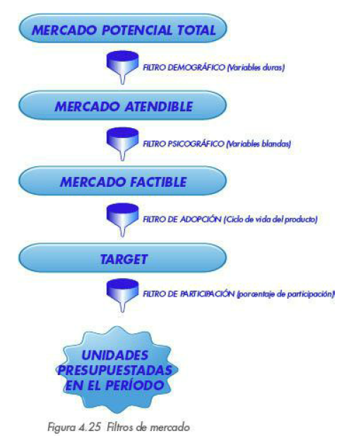

|  |  |
| --- | --- |
| Tipo de mercado | Población |
| Potencial total | 100.000 |
| Filtro demográfico | |
| Atendible | 5.000 |
| Filtro psicográfico | |
| Factible | 1.000 |
| Filtro adopción | |
| Target | 500 |
| Filtro participación | |
| Unidades propuestas | 100 |

Los filtros que se aplican, se basan en primera medida en una segmentación demográfica, al determinar que el target buscado está conformado por los comercios que se encuentran en una zona comprendida en Rosario y alrededores, lo que representa unos 300km2 de superficie.

Dentro de este primer filtro, se aplica otro filtro denominado psicográfico, el cual tiene como objetivo determinar el comportamiento de los clientes que van a utilizar el producto de E-booK, tomando aquellos comercios que se dediquen a la venta de productos editoriales que cuenten con el perfil que utilizaría el producto ofrecido.

Luego se aplica un filtro por adopción, el cual se relaciona con el ciclo de vida del producto y hace foco en factores tales como la posición competitiva y el atractivo del sector para E-booK y el análisis del escenario y del timing del negocio para el proyecto.

Finalmente se aplican medidas de participación, en una etapa temprana del proyecto no podría darse el adecuado soporte a más de 100 clientes.

Luego de aplicar los filtros necesarios para determinar el número concreto de clientes que conformará el objetivo del negocio, se estima que en la zona geográfica de Rosario y alrededores existen aproximadamente entre 150 y 250 comercios dedicados al rubro editorial que cuentan con las características para formar parte del segmento elegido al cual apunta el negocio, por lo cual se convierten en clientes potenciales.

Para realizar una segmentación efectiva se divide el mercado en grupos uniformes más pequeños que tengan características y necesidades semejantes, la segmentación de dicho mercado se realiza de acuerdo a sus características o variables que influyan en su comportamiento de compra.

Debido a esta similitud dentro de cada grupo, es probable que respondan de modo similar a determinadas estrategias de marketing. Sirve para determinar los rasgos básicos y generales que tendrá el consumidor del producto, teniendo en cuenta que el mismo no va dirigido para todo público, sino para el público objetivo identificado como mercado meta de E-booK.

Segmentación geográfica

La segmentación geográfica implica dividir el mercado en distintas unidades geográficas como países, regiones, estados, municipios, ciudades o incluso vecindarios. Luego del estudio del comercio editorial en la Argentina se opta por dividir el país en regiones y estudiar la participación de cada una con respecto al total de ventas online registrado en 2016. Las zonas geográficas con mayor participación en la facturación en E-Commerce fueron: AMBA (44%); Centro (30%); NEA y Litoral (8%); NOA (7%); PATAGONIA (6%); Cuyo (4%). (CACE, 2017).

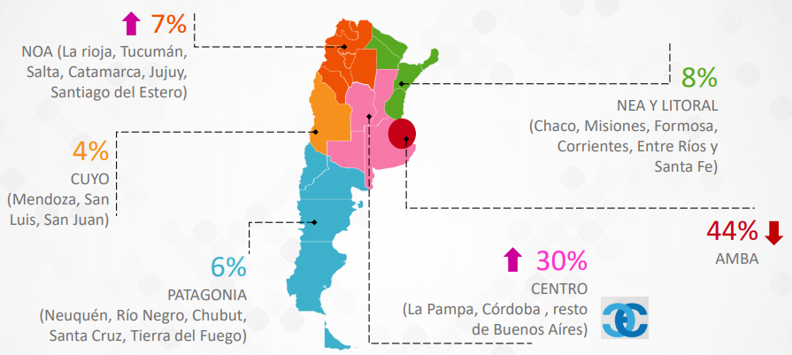

Si bien la mayor parte del comercio se registra en la provincia de Buenos Aires, la provincia de Santa Fe ocupa el tercer lugar en cuento a la participación de las regiones.

Segmentación demográfica

Cosiste en dividir el mercado en grupos con base en variables demográficas como edad, sexo, tamaño de familia, ciclo de vida familiar, ingresos, ocupación, educación, religión, raza y nacionalidad. (Kotler & Armstrong, 2007).

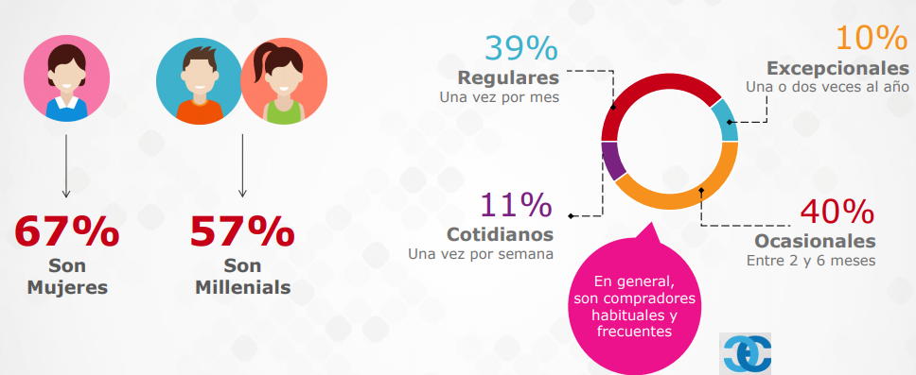

Teniendo en cuenta que E-booK cuenta con características de un E-Commerce, es conveniente analizar factores demográficos claves del comercio electrónico. Tomando el género como parámetro, y analizando los últimos 5 años se registra que, de las compras realizadas, el 67% son de mujeres.

La mayor parte de las compras online la realizan en Argentina son millenians (57%).

Con respecto al nivel de estudios, el 42% de las personas que compran por Internet tiene estudios superiores, el 27,3% ha terminado educación secundaria y el 12,6% está actualmente estudiando. (CACE, 2017).

Se llega a la conclusión que la porción del mercado formada por individuos que comprende edades de entre 25 y 44 años forman más del 60% del total de los consumidores que realizan compras por internet.

## 4.2 Identificación de Grupos diferenciados de consumidores.

El grupo más atractivo para que el proyecto focalice sus esfuerzos se trata de los denominados millenias, en este sector de jóvenes se encuentra la mayor participación y crecimiento esperado de compras online. Los sectores comerciales que capten el poder de compras de este grupo podrán asegurar una porción redituable y vibrante del mercado. En contraposición las personas de mayor edad se muestran reticentes al uso de nuevas tecnologías que pudieran simplificar sus operaciones.

Este último grupo no es de interés para la colocación del proyecto ya que demandan mucho esfuerzo y los resultados no son positivos.

En el siguiente mapa se pueden observar los establecimientos que tienen oferta editorial ligada a la educación en la ciudad de Rosario.

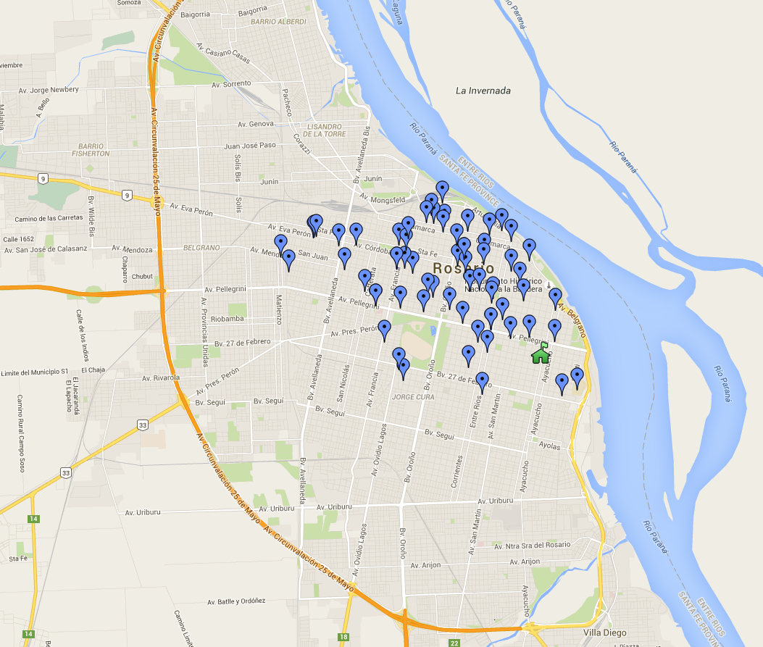

En el siguiente mapa se puede observar las instituciones de educación privada en la ciudad de Rosario, un segmento en crecimiento que puede potenciar de forma indirecta la adquisición del sistema E-booK

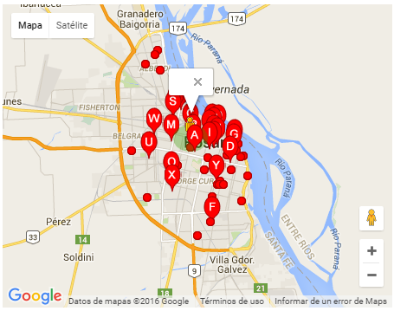

En el siguiente mapa se puede apreciar los porcentajes de población alfabetizada, un indicador indirecto interesante para ver el alcance de la distribución de productos editoriales en todos sus formatos en la región.

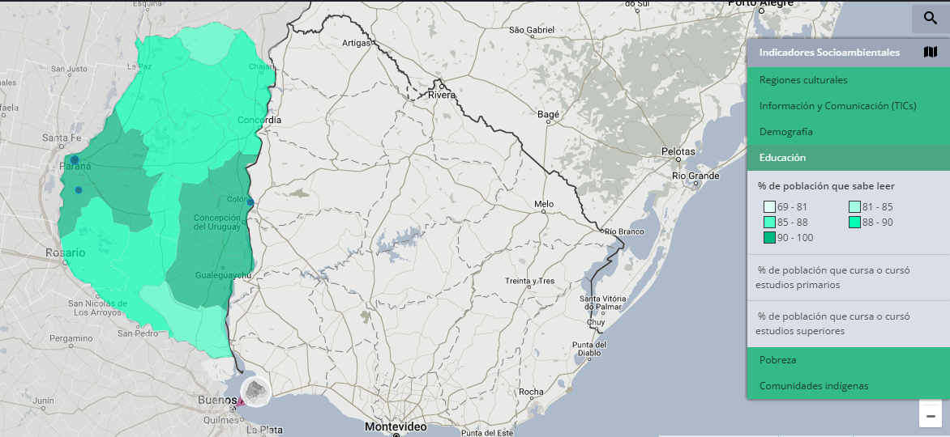 

## 4.3 ¿Quiénes son los potenciales usuarios/compradores del negocio?

Los potenciales usuarios de E-booK, son aquellas empresas que atienden instituciones educativas que se encuentren hoy día dentro del sistema educativo, ya sea dentro de la ciudad de Rosario como así también sus regiones aledañas (las cuales cabe destacar, son las que llevan su desempeño según las normas establecidas por la provincia y las cuales no tienen un servicio de distribución de material administrativo para su establecimiento, debido su lejanía) sus sin distinción de niveles ni estatus. También son potenciales clientes empresas privadas de fabricación y distribución de libros físicos y digitales.

## 4.4 Pautas de comportamiento esperado de cada segmento.

Teniendo en cuenta las clases de usuarios del sistema a comercializar, se puede distinguir el comportamiento de ellos:

Los usuarios, consumidor final:

Pueden ser tanto personas como entidades educativas, que requerirán tener acceso a Internet. Por lo tanto, verán realizados sus deseos o necesidades mediante la adquisición del producto, con lo cual incrementará la frecuencia de uso del sistema como así también la cantidad de consultas a realizar.

La globalización lograda a través de una herramienta como es Internet influyó directamente en la forma de hacer los negocios para las empresas, como así también en la forma de acceder a esos negocios por parte de los consumidores.

Hoy en día se observan conductas visibles de los mismos, como ser la cantidad de productos que compran, cuándo los compran, con quién lo hacen, así también la forma en que tales compras se consumen. Pero también existen conductas que no son visibles a los ojos del marketing, tal es el caso del valor que le da al producto, por ejemplo, lo mismo ocurre con las percepciones adquiridas por el sector industrial al cual se busca conquistar como del contexto mismo. Se destaca sólo las influencias más fuertes que permiten visualizar el segmento de clientes.

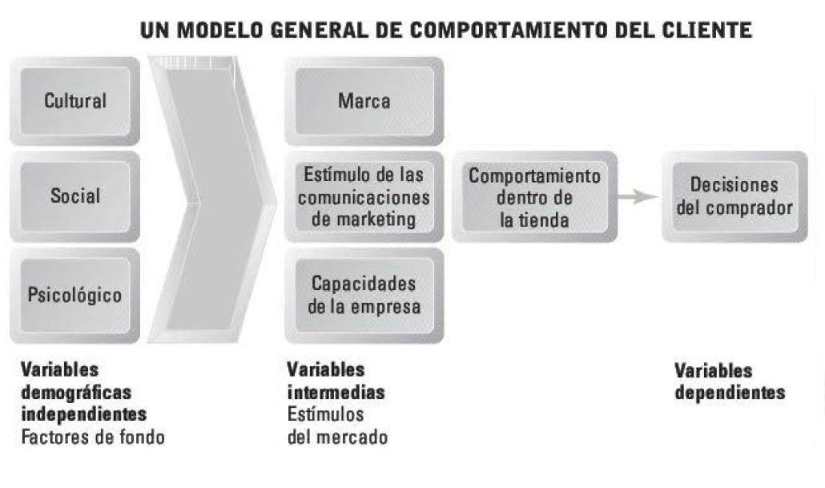

Productores pequeños y medianos:

Se espera un uso intensivo del sistema, por parte de este segmento, en su totalidad. Por otro lado, se espera que una vez hecho el primer contacto sea más rápida la contratación del servicio con respecto a las grandes empresas donde la burocracia suele ser mayor.

Productores jóvenes adultos:

En principio se espera un uso reducido hasta que E-booK, se convierta en herramienta fundamental para la gestión Administrativa y/o Educativa. Con el tiempo se espera un incremento notable en la contratación de este servicio.

Productores adultos mayores:

Se espera un uso reducido considerando que este sector es el más reticente a las innovaciones tecnológicas y cambios de paradigmas con respecto al formato clásico de gestión.

# 5 Plan de Acción.

## 5.1 Programas generales de acción.

En el programa general de acción se observar las fases críticas para el desarrollo del proyecto, en el cual se estiman tiempos y se ordenan las tareas según su relevancia y camino crítico del proyecto.

|  |  |  |  |
| --- | --- | --- | --- |
| Nro. | Lista de Actividades | Precedencia | Tiempo en Días |
| 1.1 | Definir el entorno | ----- | 7 |
| 1.2 | Desarrollar plan preliminar y obtener aceptación del proyecto | 1.1 | 10 |
| 1.3 | Definir equipo de trabajo | 1.1 | 7 |
| 1.4 | Distribuir de tareas | 1.3 | 5 |
| 2.1 | Desarrollar módulo de compras | 1.3 | 15 |
| 2.2 | Probar módulo de compras | 2.1 | 10 |
| 2.3 | Desarrollar módulo de ventas | 2.2 | 15 |
| 2.4 | Probar módulo ventas | 2.3 | 10 |
| 2.5 | Desarrollar módulos restantes | 2.4 | 40 |
| 2.6 | Realizar pruebas generales | 2.5 | 20 |
| 2.7 | Realizar correcciones | 2.6 | 10 |
| 2.8 | Generar manual del usuario | 2.7 | 5 |
| 2.9 | Gestionar el marketing | 2.7 | 7 |
| 3.0 | Realizar capacitaciones | 2.7 | 7 |
| 3.1 | Establecer garantía | 3.0 | 10 |
| Total de días | | | 148 |

Se estiman 3 meses de trabajo y 480 horas para tener el proyecto terminado.

Diagrama de Gantt:

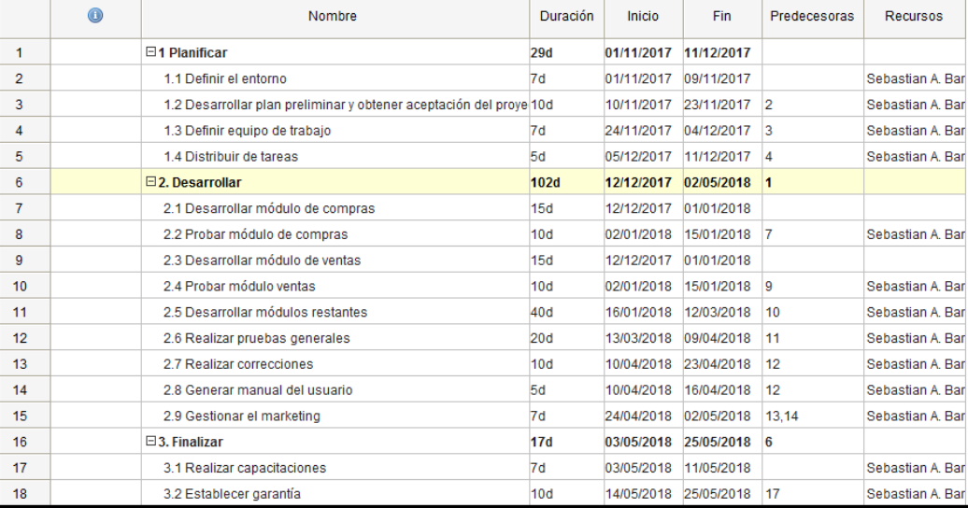

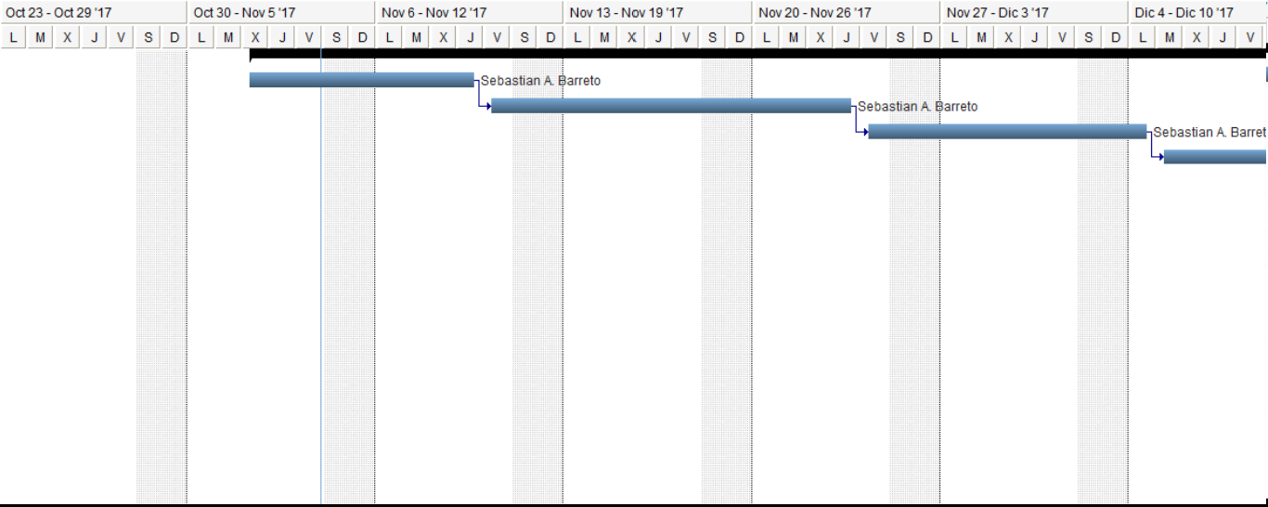

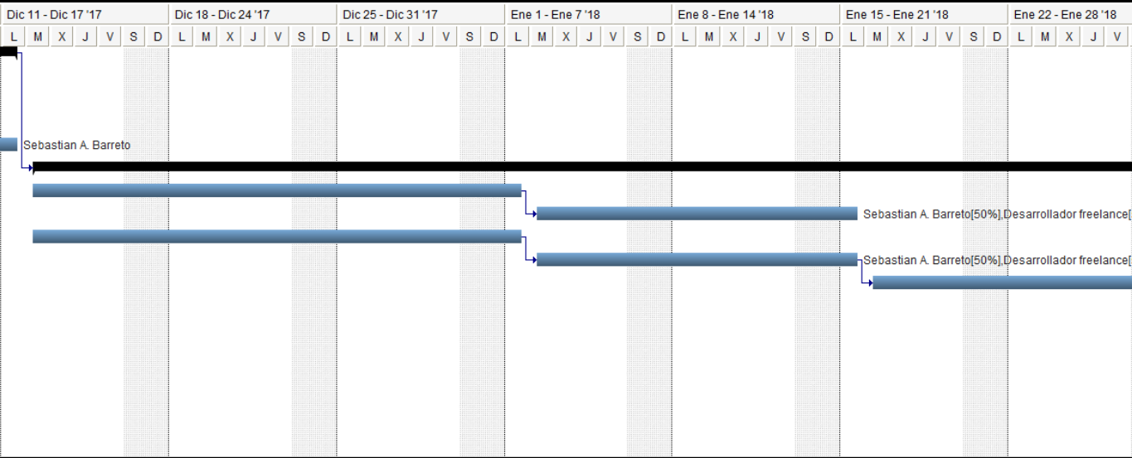

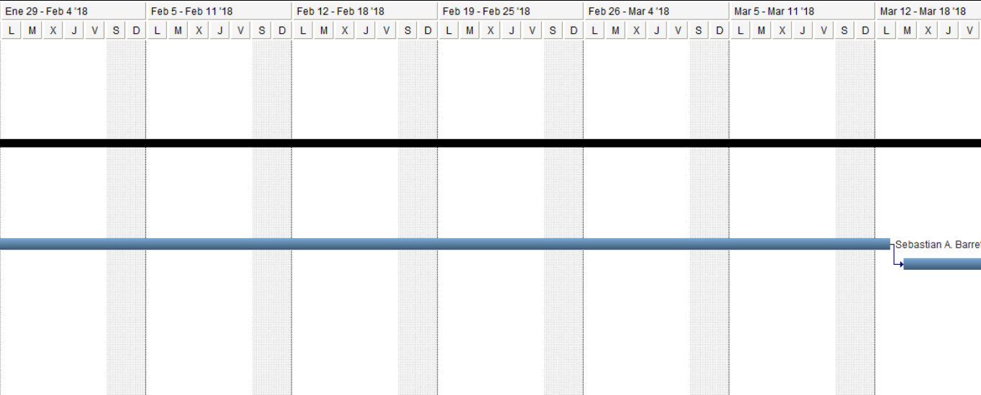

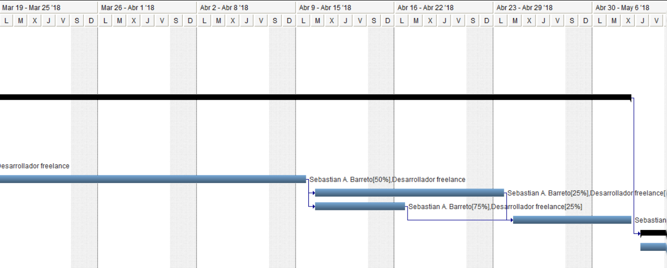

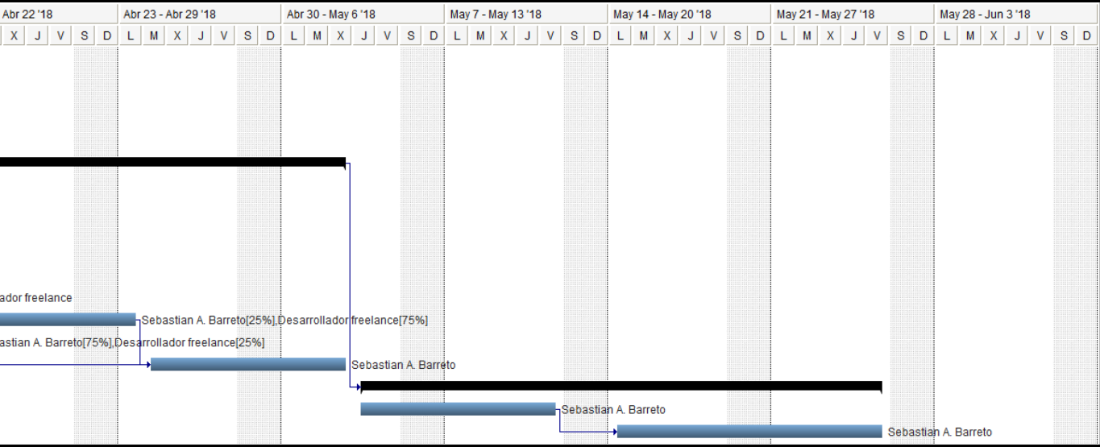

## 5.2 Programas específicos de acción.

|  |  |  |  |
| --- | --- | --- | --- |
| Que | Quien | Como | Cuando |
| Definir metodologías de trabajo generales | Gerencia general y colaboradores | Generar el marco y las bases de trabajo en la organización. | 25 días |
| Desarrollar el plan de marketing | Gerencia general,  Gerencia de marketing | Analizar el mercado y establecer la estrategia de comunicación de la compañía. | 30 días. |
| Generar registro de perfiles requeridos en la organización. | Gerencia de RRHH | Estudiar el mercado y los clientes de la compañía para documentar recursos y necesidades de los puestos requeridas. | 25 días. |
| Desarrollar un plan de inversión tecnológica | Gerencia de IT  Gerencia de finanzas  Gerencia de ventas | Relevar la tecnología actual y futura que demandara la compañía en base a las ventas proyectadas | 45 días. |
| Consolidarse en el mercado local | Gerencia general | Alcanzar 5 clientes con más de 10 empleados | 150 días. |
| Desarrollar un plan de financiamiento para la compañía | Gerencia de finanzas | Evaluar las ofertas de bancos y otros instrumentos financieros para confeccionar plan de trabajo. | 25 días. |
| Expandir el mercado para tener alcance regional | Gerencia general | Alcanzar 5 clientes con más de 50 empleados fuera de Rosario. | 200 días. |

# 6- Plan de Marketing.

## 6.1 Objetivos.

En la etapa de inicio del negocio el objetivo más importante del marketing es darse a conocer y por lo consiguiente captar la mayor cuota de mercado posible, es decir conseguir que los comercios que se dedican a la venta de productos editoriales que deseen tener un sistema para administrar su negocio utilicen los servicios de E-booK con el objetivo de posicionar al producto ofrecido como la mejor opción disponible para le gestión del comercio editorial. La idea principal será brindar la posibilidad a nuestros clientes de encontrar una solución integral mediante un software para que puedan administrar completamente sus tareas ajustadas a sus necesidades y finalmente tener toda la información del proceso.

Corto plazo:

* Ser un competidor reconocido en el rubro de sistemas de gestión dentro de la ciudad de Rosario.

Mediano plazo:

* Maximizar la participación en el mercado de sistemas de gestión para el comercio de productos editoriales en Rosario.
* Ampliar el área de alcance y ofrecer los servicios de E-booK en la provincia de Santa Fe.

Largo plazo:

* Ampliar el área de alcance y ofrecer los servicios de E-booK en Argentina.
* Posicionar a E-booK como el sistema con mayor número de ventas en ventas en el rubro.
* Ser reconocido como empresa líder en la región.

Con relación del plan de marketing sustentable, se define que los trabajadores que formen parte de la empresa brindarán ayuda una vez al año en actividades solidarias. Para el año 2017 se tiene proyectado ayudar con donaciones a Puerto Rico tras el paso de los huracanes y ayudar con mano de obra en las villas de emergencia de Rosario.

## 6.2 Resultados esperados en materia de cobertura y participación.

Para definir la cobertura que tiene el plan de marketing y su grado de participación, E-booK, se basa en la gráfica de marketing que propone Kotler en su libro “Fundamentos del marketing” presentado dentro de la cátedra.

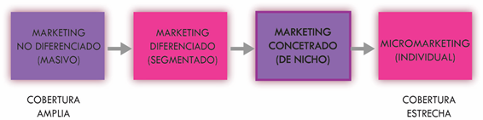

Para seleccionar una estrategia se deben tener en cuenta los siguientes factores: recursos de la empresa

* variabilidad del producto
* etapa del ciclo de vida del producto
* variabilidad del mercado
* estrategias de marketing de los competidores.

Marketing no diferenciado (masivo):

El marketing masivo se dirige a todo el mercado con una sola oferta, se enfoca en aspectos comunes de las necesidades de los consumidores, y no en los aspectos diferentes. Se descarta este tipo de estrategia por existir multiplicidad de sistemas de gestión generales que pueden conseguirse de proveedores más desarrollados y establecidos, que ya teniendo los canales de comercialización mantienen muy altas las barreras de ingreso.

Marketing diferenciado (segmentado):

La empresa decide dirigirse a varios segmentos del mercado y diseñar ofertas específicas para cada uno de ellos, la meta es alcanzar mayores ventas y una posición más fuerte dentro de cada segmento del mercado. Es más costoso que el marketing no diferenciado. Se descarta este tipo de estrategia para la primera fase de comercialización ya que “atacar” múltiples segmentos requiere de un estado financiero más elevado del cual el proyecto carece en la primera etapa.

Micromarketing (individual):

Consiste en adaptar los productos y planes de marketing a las necesidades y deseos de segmentos específicos de clientes individuales y locales. Se descarta este tipo de estrategia ya que la venta y/o fidelización de uno o pocos clientes no es suficiente para cubrir los gastos de inversión.

Marketing concentrado (de nicho):

Se enfoca en uno o unos cuantos segmentos del mercado, resulta útil cuando los recursos de la empresa no son demasiado altos. Se trata de la opción escogida y desarrolla a continuación.

E-booK, pretende realizar un enfoque de marketing concentrado, para lograr una posición y así atraer clientes, efectuando una gran participación en un segmento reducido.

Originalmente el proyecto tiene un alcance de definido para la ciudad de Rosario y alrededores (Gran Rosario), dentro de la provincia de Santa Fe. Sin embargo, el proyecto tiene la flexibilidad de soportar requerimientos de servicios puntuales desde cualquier área o lugar.

Para el apartado de cobertura, se espera que, al finalizar el desarrollo de E-booK la empresa establezca su cobertura funcional y de mercado en todos los departamentos de la provincia de Santa Fe con posibilidad de alcance a otras provincias limítrofes.



*Rosario – Santa Fe – Argentina*

Desde el punto de vista de participación, se establecen las siguientes metas:

* Establecerse como una de las opciones más efectivas para las necesidades de las empresas que se dedican al comercio de productos editoriales.
* Fidelizar el 70 % de los comercios editoriales conseguidos.
* Llegar a consolidar 10 clientes durante el primer año.
* Lograr un promedio del 95 % de satisfacción en nuestros clientes.

En consideración lo anteriormente planteado se busca una fuerte posición de mercado, puesto que se conocen más las necesidades de los consumidores en los nichos atendidos, y gracias a la reputación especial que se adquiere en el segmento. La manera de llevar a cabo esto es ajustando los productos, precios y programas a las necesidades de segmentos cuidadosamente definidos. Puntualmente la idea en la cual se basa el negocio es la de ofrecer varias opciones del producto de E-booK, las cuales cuentan con diferentes módulos que brindan funcionalidades distintas según la necesidad de consumidor.

Para generar un mayor número de ingresos y hacer del proyecto un negocio más rentable, se deciden realizar las ventas con una mayor eficiencia, al dirigir los productos, canales y programas de comunicaciones únicamente hacia los consumidores más rentables y a los que se pueda entregar una mayor satisfacción, que en este caso van a ser el aquellas pymes que cuenten con la necesidad utilizar un sistema comercial para productos editoriales.

## 6.3 Metas de posicionamiento.

Las opciones estratégicas convencionales deben potenciarse a modo de justificar los nuevos orígenes de rentabilidad observada en la economía actual.

Los modelos tradicionales tienen como actor principal el competidor. Las estrategias de bajo costo y diferenciación permiten a la firma ganar a sus competidores mediante la mejoría de las economías de producto. La estrategia de “mejor producto” aún tiene mucha fuerza, pero en la economía de hoy no describe todas las formas en las que compiten las compañías, ni tampoco ofrece el mejor posicionamiento estratégico.

En vista de lo expuesto E-booK centrará su estrategia en el cliente, con la premisa que se debe servir a los clientes de forma distintiva para obtener un mejor desempeño. Muchas empresas del mercado buscan adaptar los clientes a sus productos estandarizados y colocarlos a la fuerza en sus canales de distribución. Muy por el contrario, E-booK busca la satisfacción real de las necesidades del cliente.

E-booK está familiarizado con el concepto “customer-bonding” el cual representa una relación de cercanía y conocimiento del cliente. En lugar de ver qué acciones están llevando adelante los competidores e imitarlos, E-booK redefine las formas de atracción y servicio, consolidando el conjunto de competencias propias para otorgar valor agregado de la mejor forma posible al cliente.

Metas esperadas en números.

Actualidad – 6 meses (corto plazo):

* Cubrir el 75% de las actividades comerciales con la venta de nuevos productos y servicios.
* 15% de las editoriales de la ciudad de Rosario con menos de 25 empleados utilizando el sistema E-booK.

6 meses – 5 años (mediano plazo):

* Cubrir el 100% de las actividades comerciales con la venta de nuevos productos y servicios.
* 50% de las editoriales de la ciudad de Rosario con menos de 25 empleados utilizando el sistema E-booK.
* 20% de las editoriales de la provincia de Santa Fe con menos de 25 empleados utilizando el sistema E-booK.

5 años – 10 años (largo plazo):

* 60% de las editoriales de la provincia de Santa Fe con menos de 25 empleados utilizando el sistema E-booK.
* 10% de las editoriales de la nación Argentina con menos de 25 empleados utilizando el sistema E-booK.
* Tener presencia en países vecinos, entre ellos Chile, Brasil y Uruguay.

De una revisión de las fortalezas y debilidades del producto E-booK respecto a las cualidades ofrecidas y sus competidores, se puede representar con el siguiente gráfico.

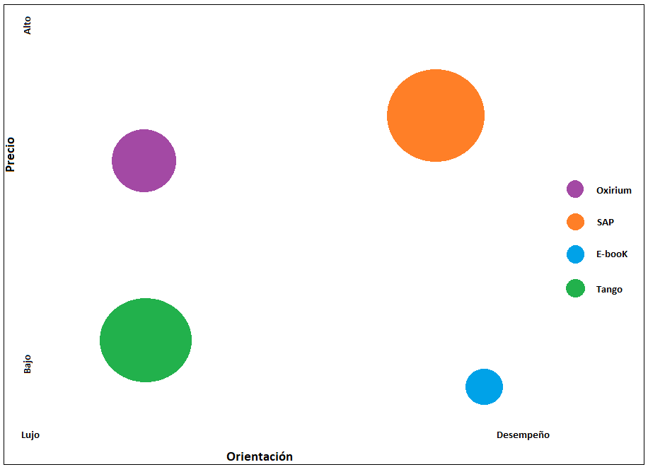

Respecto al mapa vincular, el proyecto E-booK se encuentra en el sector pragmático.



Mapa vincular. (Saporosi, 2013).

Pues el cliente que lo utiliza valora los objetivos a alcanzar, determinando que los mejores recursos son aquellos de los cuales se dispone y refiere a la capacidad de tomar decisiones. En paralelo, con el producto se promueve la autonomía y la posibilidad de elegir el modo de encarar el comercio de productos editoriales. Al tener una estrategia de precios bajos el cliente realiza análisis de la relación costo-beneficio. Se ofrecen también módulos para la implementación funcionalidades, lo que ofrece una ampliación de la variedad.

## 6.4 Producto. Estrategias de producto.

Amplia gama de materiales administrativos es utilizada como por diversas instituciones que desempeñan sus funciones de forma habitual bajo las normas del Ministerio de Educación, bajo la implementación de mezcla de productos.

Teniendo en cuenta la orientación de los productos que se desean llevar a internet, es que se decidió desarrollar una solución tecnológica centrada en el servicio de gestión de pedidos online con el fin de reducir las obstrucciones en ese cuello de botella generado en las comunicaciones tradicionales a lo largo de las horas laborales cotidianas de la empresa. El servicio provisto por medio del sistema web permite el acceso de clientes y otros posibles consumidores dejando inquietudes o bien efectuando pedidos en cualquier momento del día sin ceñirse a horarios de negocio.

Se podría encuadrar a E-booK, dentro de un producto aumentado, ya que es creado a partir de no solo la necesidad planteada por M. Editorial, sino que también incluye otros beneficios y atributos agregados al producto, por encima de lo que podría brindar la futura competencia, como por ejemplo el servicio post venta, o la integración en una sola plataforma de todos los módulos necesarios para un excelente rendimiento de la empresa editorial.

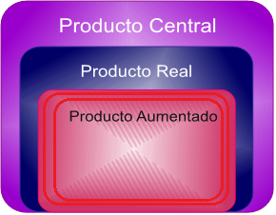

### 6.4.1 Describa el producto/servicio.

El producto permite la gestión de la empresa (ERP) y agrega funcionalidades de Business to Cliente (B2C). El sistema E-booK fue diseñado pensando en estandarizar y sostener las actividades diarias de la compañía. Además de esto agrega herramientas para aumentar la productividad. Módulos ofrecidos:

Gestión de compras:

Permite la administración de las adquisiciones de la compañía junto con el tratamiento de los proveedores y precios de artículos.

Gestión de ventas:

Permite la administración de las ventas de la compañía, facturación, emisión de remitos, tratamiento de clientes, descuentos por ventas, formas de pago y preparación de regalos.

Gestión de stock:

Administración online del stock disponible afectado por recepciones, ventas y ajustes. Avisos de stock crítico.

Gestión de reportes:

Multiplicidad de informes, gráficos y exportación a Excel que permiten el control de la actividad de la compañía.

Ventas online:

Disposición de los productos ofrecidos en el canal web para ser requeridos directamente por los consumidores finales.

Seguridad:

Posibilidad de gestionar perfiles de utilizar el sistema por empleados, supervisores y administradores con restricción de funciones.

### 6.4.2 ¿Es un producto/servicio durable, estacional?

Es un producto/servicio preexistente y la tecnología permite que con el paso del tiempo mejore.

Es importante destacar que la utilización de la plataforma se realiza durante los 365 días del año. Queda expresado que la plataforma se incluye dentro de la categoría de servicio durable.

### 6.4.3 ¿Cuáles son las características de su producto/servicio que usted considera influyen sobre la decisión de comprar?

* Se trata de un proyecto innovador, ya que actualmente no existe una propuesta similar en este rubro.
* Esta propuesta ofrece una solución integradora a cada una de las variantes del comercio editorial.
* Incluye a todos los eslabones de la cadena de producción y comercialización editorial.
* Facilita el intercambio entre proveedores, productores y clientes.
* Al tratarse de una plataforma web, *E-booK* se encuentra disponible al usuario desde cualquier punto en el que se acceda.
* Es relativamente fácil de usar

### 6.4.4 ¿Existen estudios que respalden su hipótesis?

Al estar en etapa de lanzamiento, queda claro que la marca se posiciona dentro de la gráfica propuesta por Saporosi como una marca débil.

Se espera que E-booK, crezca en un no muy largo periodo de tiempo para poder alcanzar el cuadrante de marca local y posicionar a la marca por encima de los nuevos competidores ingresantes en el mercado y no ser blanco tan fácil para ser derribado por las marcas globales; teniendo en cuenta que Internet no es solo una herramienta, sino que es parte de la empresa como una unidad estratégica de negocios que le agrega valor percibido a los usuarios y a la empresa.

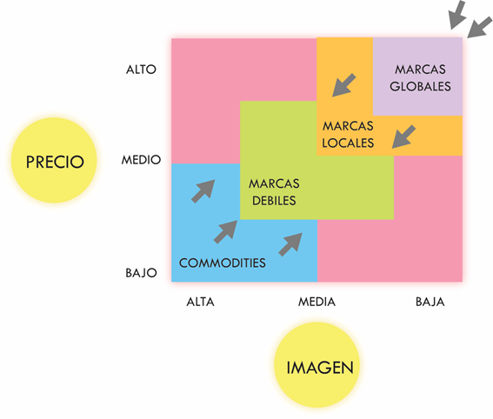

## 6.5 Precio. Estrategia de precio.

### 6.5.1 Condicionantes del precio.

Indudablemente una de las actividades de marketing que parece más compleja es el establecimiento del precio adecuado del producto; no obstante, ésta puede convertirse en una actividad sencilla, considerando el comportamiento que el mercado muestra.

El principio que rige el determinar el precio es el cálculo de los costos fijos y variables, así como el monto de la utilidad esperada junto con el cálculo de la recuperación de la inversión; pero el factor determinante del precio que se establece es el de la competencia.

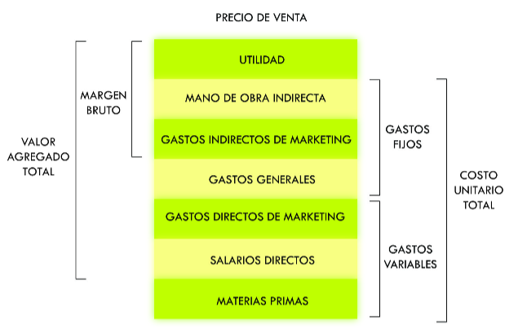

El precio ofrecido por los competidores será un punto crucial en la primera etapa de comercialización. Como también lo será la actividad económica del país y en particular del segmento escogido.

Lo expuesto determina que el proyecto E-booK siga la estrategia de precios que se encuentra en el cuadrante superior izquierdo, como se explica en el punto 6.5.2.

|  |  |  |
| --- | --- | --- |
|  | **Precios Bajos** | **Precios Altos** |
| **Estrategia Activa** | Productos indiferenciados Consumo masivo Calidad media, alta rotación | Mercados pequeños Productos de alta calidad Productos personalizados |
| **Estrategia Pasiva** | Calidad inferior a la competencia Marca utilizada como segunda opción Producto de "no marca" | Alta diferenciación Impacto de prestigio Asociación con estilos de vida transgresores |

### 6.5.2 Estrategia de precio.

*Introducción a la problemática de fijación de precios:*

Fijar precios es un problema cuando una empresa debe determinarlos por primera vez. Esto sucede cuando desarrolla o adquiere un producto nuevo, cuando introduce su producto regular en un nuevo mercado o a un nuevo canal de distribución, y cuando participa de una licitación.

La empresa debe decidir dónde situar su producto en calidad y precio. Puede colocar su producto en el punto medio del mercado o tres niveles por debajo o por encima del punto medio. Los niveles son los siguientes:

* Supremo.
* Lujo.
* Necesidades especiales.
* Intermedio.
* Comodidad / conveniencia.
* Yo también, pero más barato.
* Sólo el precio.

En muchos mercados hay una marca suprema (el estándar de oro). Justo debajo de las marcas supremas se encuentran las marcas de lujo. Debajo de éstas se hallan las marcas que satisfacen una necesidad especial. En la parte media hay un gran número de marcas. Un peldaño debajo de las marcas intermedias se localizan las marcas que ofrecen sobre todo utilidad funcional. Abajo figuran las más baratas que, con todo, presentan un desempeño satisfactorio. En la parte inferior se encuentran las marcas cuyo único atractivo es el precio.

Este esquema sugiere que los siete niveles de colocación de productos no compiten entre sí, sino que sólo compiten dentro de cada grupo. También puede haber competencia entre los segmentos de precio - calidad.

*Objetivo de la fijación del precio:*

La compañía primero tiene que decidir qué quiere realizar con un producto en particular. Si ha seleccionado su mercado objetivo y su posición en éste, entonces su estrategia de mezcla de mercadotecnia, incluido el precio, será bastante sencilla. La estrategia de fijación de precios se determina en gran medida por la colocación en el mercado.

Cuanto más claros sean los objetivos de una empresa, más fácil es fijar el precio. Cada precio posible tendrá un efecto diferente en objetivos como beneficios, ganancias de las ventas y participación en el mercado.

* Supervivencia.
* Máxima utilidad actual.
* Máxima ganancia actual.
* Máximo crecimiento de las ventas.
* Máximo descremado del mercado.
* Liderazgo en la calidad del producto.

*La aplicación de la estrategia en el proyecto:*

El proyecto E-booK realizará su fijación de precios con base al valor percibido, por tratarse de un desarrollo intangible y a medida es la opción que mejor se adapta para sacar a relucir las bondades del proyecto.

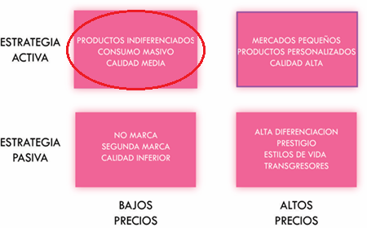

## 6.6 CIM Comunicaciones integradas de marketing

El buen uso de la comunicación integrada de marketing puede permitir a E-booK incorporar a la publicidad tradicional los servicios de mercadotecnia relacional, promoción de ventas y eventos para llegar, incluso, a la incorporación de la comunicación corporativa. Todo con un fin específico: comunicar un mismo mensaje que permita darle al proyecto un posicionamiento único y un valor de marca diferencial.

### 6.6.1 Descripción de la planificación estratégica de las acciones de comunicación.

El proyecto E-booK opta por una combinación de las comunicaciones de marketing fuera de línea y en línea. Numerosos casos de éxito respaldan la estrategia de relacionar marketing online con offline.

Para captar la atención de posibles clientes que se encuentren fuera de línea pero que sin duda en algún momento utilizarán internet es de gran utilidad el uso de los medios tradicionales de marketing como pueden ser la prensa, televisión, radio. La impresión de catálogos y carpetas de presentación de la empresa ayudan a tomar contacto con el consumidor. Recurrir a acciones tales como la creación de imagen de marca, ventas promocionales, relaciones públicas, ampliarán el universo de público receptor.

El objetivo del marketing online, en este caso es brindar al interesado un acceso seguro y rápido a la información de interés. Además, pudiendo colocar avisos en buscadores por medio de Google Adwords, entre otras opciones disponibles, es  
factible posicionar a E-booK como una de las primeras páginas que devuelva el motor de búsqueda más usado en estos momentos, aprovechando ampliamente las bondades del uso y configuración de palabras claves, las llamadas “tags” o etiquetas que se le pueden asignar al sistema e-Commerce de la empresa.

*Acciones de comunicación del proyecto:*

*1) Merchandising de seducción:* Consiste en atraer la atención de los clientes a través de los impulsos sensoriales. La combinación de colores y la facilidad de interacción del sistema E-booK despierta sensaciones placenteras en los posibles usuarios.

*2)* *Merchandising de gestión:* Se trata de la acción de colocar un producto servicio estratégicamente para su fácil acceso y venta. Con esa premisa E-booK organiza sus módulos de gestión de forma instintiva la cual fomenta la practicidad y rápido aprendizaje.

*3) Redes Sociales*: El objetivo es dar a conocer el producto y sus características principales. El estilo elegido para esta estrategia es utilizar la red social Facebook ya que se considera una de las más importantes y con más peso en cuanto a publicidad y número de usuarios. Se espera una participación significativa de E-booK en la red social.

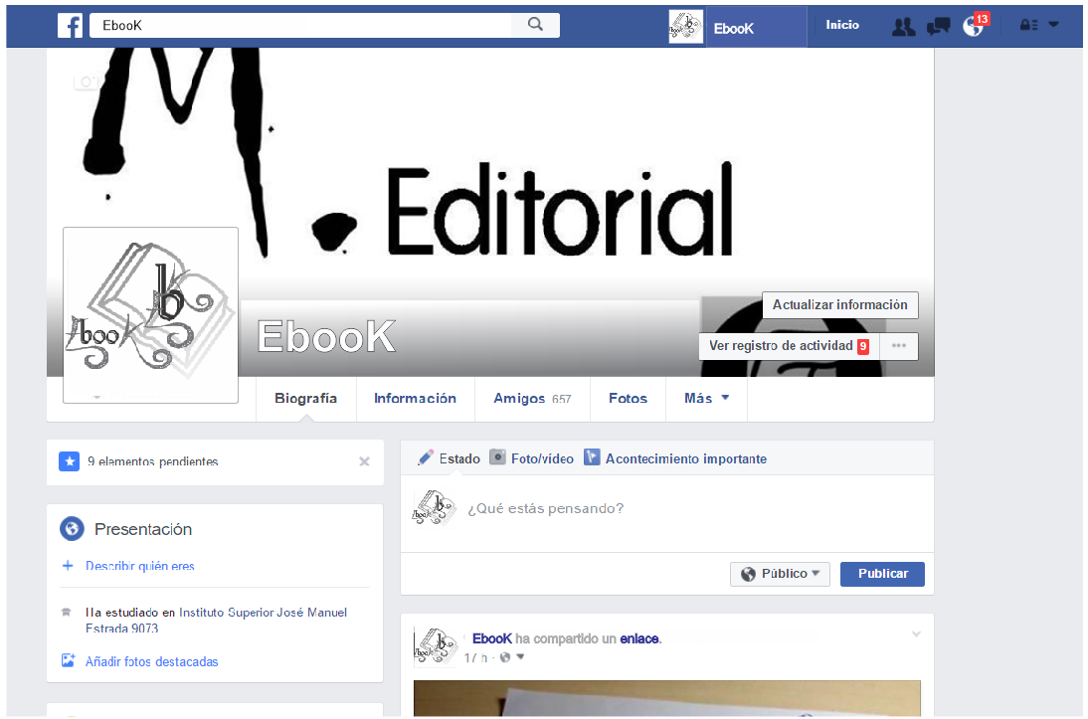

*4)* *Publicidad a través de folletería*: Esta posibilidad se utiliza como estrategia masiva de marketing ya que los folletos contienen la información completa que el potencial cliente necesita conocer y son repartidos en cantidad en las zonas céntricas de las ciudades, empresas de productos editoriales, congresos, seminarios, ferias, etc.

*5) Publicidad web:* Esta estrategia también tiene como objetivo informar a la gente y dar a conocer la marca y el producto. Trabaja en complemento con la estrategia de publicidad en Facebook. El estilo de esta estrategia es una single-page application con el atractivo más importantes y relevantes de la empresa

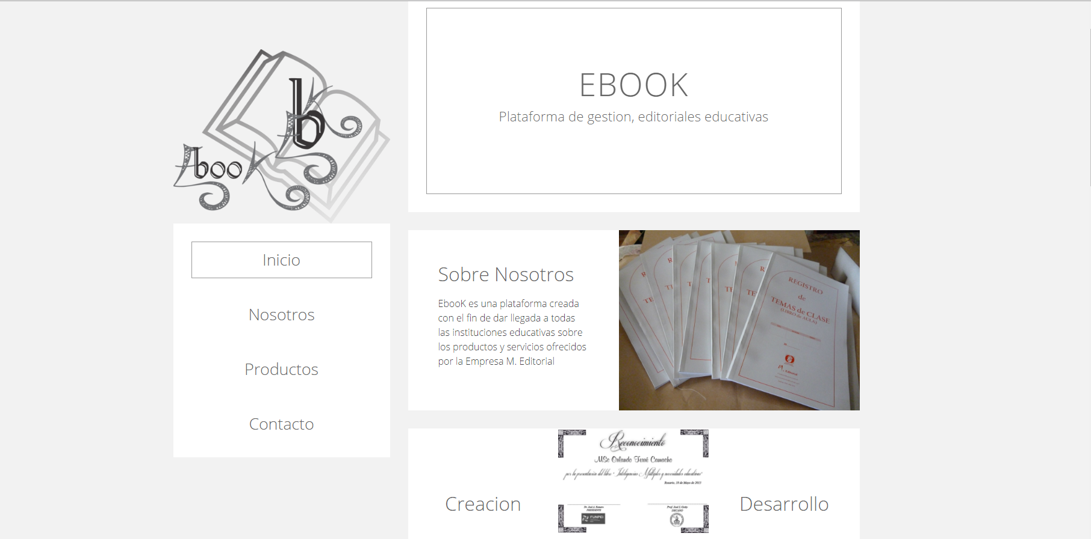

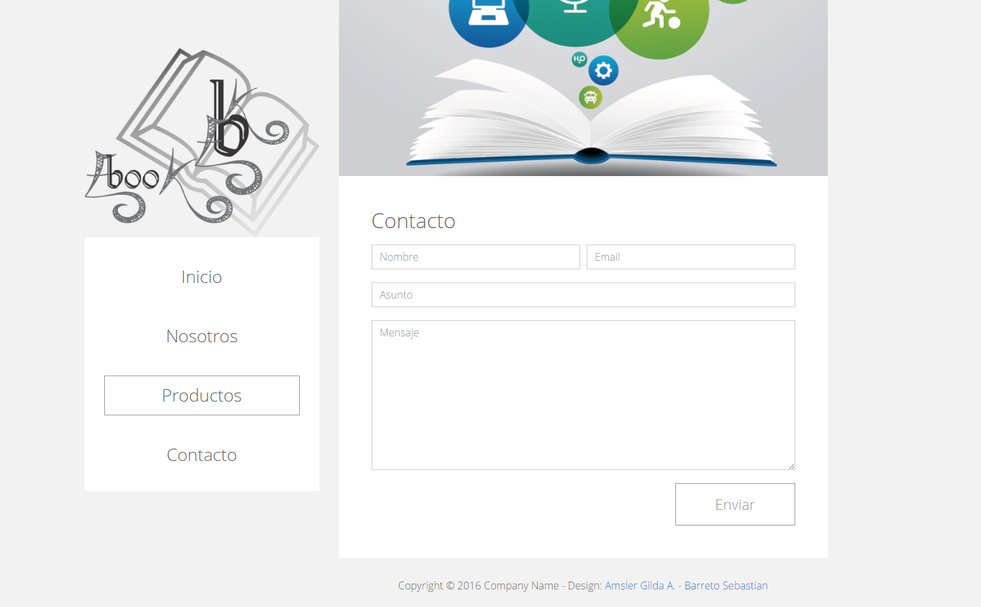

*6) Marketing directo:* Es posible lanzar una campaña por medio del correo electrónico dirigida a la cartera de clientes existente de la empresa anunciando la disponibilidad online del sistema de gestión de pedidos web implementado por la empresa, así como dirigir una parte de la campaña publicitaria a diferentes segmentos, en un principio, del mercado sobre el que la empresa está dispuesta y en condiciones de avanzar.

### 6.6.2 Diseño de Sitio web.

La interfaz del usuario (sitio Web) conjuntamente con la usabilidad, permiten cuidar la riqueza de la interacción, la satisfacción del cliente y la fidelización que brinda la experiencia de uso. Por tal motivo, la usabilidad y la interfaz se proponen como dos de los cuatro pilares del e-Marketing.

Al momento de diseñar el sitio web es necesario plantearse algunas cuestiones para que sea exitoso como por ejemplo que sea atractivo visualmente, que sea intuitivo y amigable para el cliente y que contenga toda la información necesaria dispuesta de manera prolija y ordenada. Además, es necesario prestarle atención a las 7C's que a continuación se detallan, Para lograr el éxito del negocio electrónico E-booK pone especial detalle en cada uno de los paradigmas.

*Aplicación de la 7C’s en el proyecto:*

*Contexto:* El contexto del sitio Web captura su estética y percepción funcional. Algunos sitios eligieron enfocarse ante todo en gráficos, colores y características de diseño interesantes, en tanto otros se centran en metas utilitarias, como la facilidad de navegación. Para sitios donde se realice comercio electrónico se recomienda un contexto sobrio y de fácil navegación. Las dimensiones del contexto son la función y la estética. Dentro de la función están: la división de la sección, la estructura de vínculos, las herramientas de navegación, la velocidad de carga, la confiabilidad, la independencia de plataforma, acceso a los medios y el valor práctico. Y dentro la estética son: el esquema de colores y los temas visuales. E-booK por ser un ERP y contener funcionalidades de venta on-line opta para ser visual y al mismo tiempo funcional.

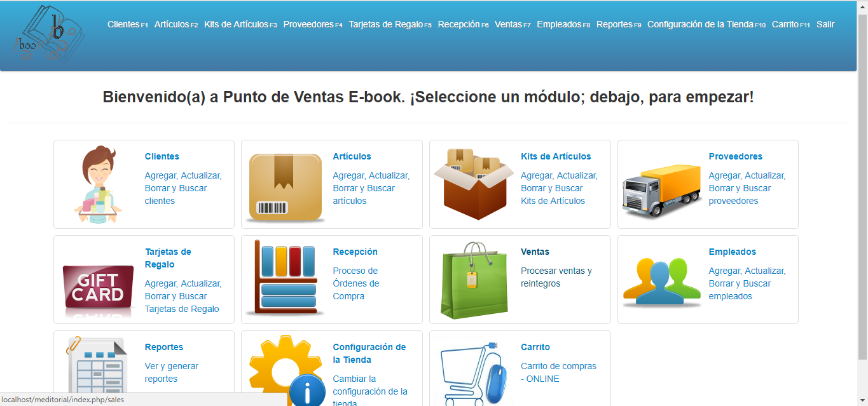

*Contenido:* Toda la temática digital en el sitio (texto, video, audio y gráficos), así como la forma en que se presenta y sus dominios, incluyendo ofertas de producto, servicio e información. Mientras el contexto se centra en el “cómo” del diseño del sitio, el contenido se enfoca en el *“qué”*. Si los contenidos son de valor el visitante seguramente regresará. Las dimensiones para el contenido son: mezcla de ofertas, mezcla de atracción, mezcla de multimedia y tipo de contenido. Con esta premisa E-booK facilita la extracción de datos con reportes visuales.

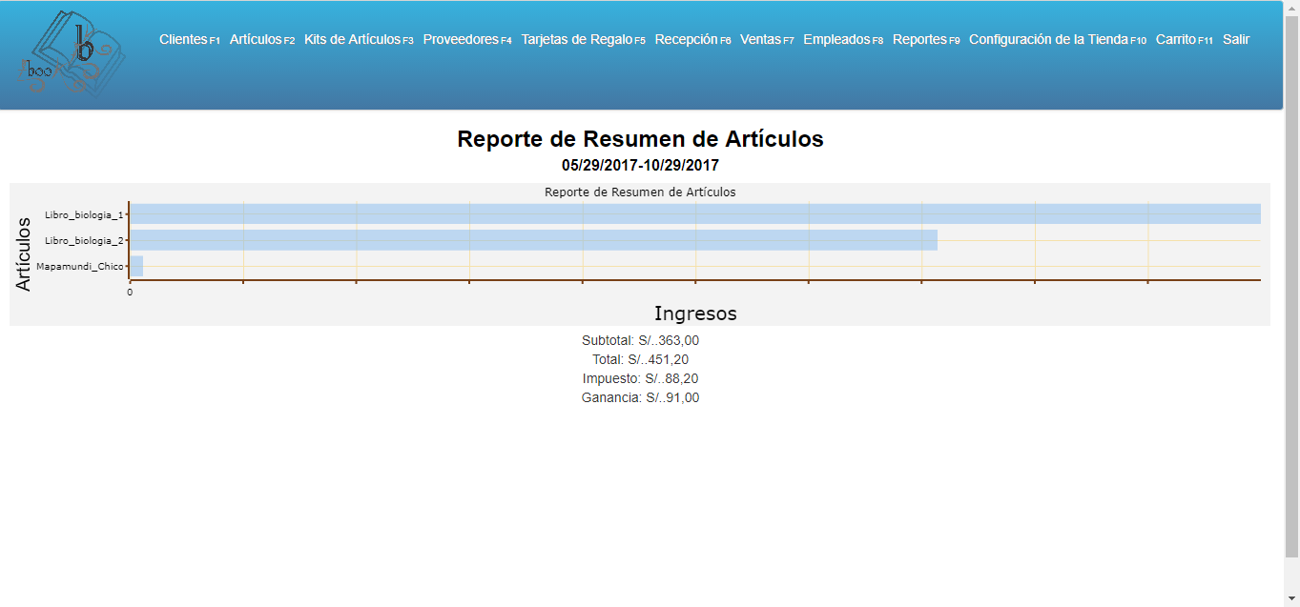

*Conversión:* Es la capacidad del sitio para ajustarse al usuario o para que este lo ajuste a sus gustos y necesidades. Una manera de ajustar el producto a las necesidades planteadas de un cliente específico es mediante la implementación de módulos, los cuales se pueden adquirir como parte del producto final. En este sentido E-booK aplica una metodología completamente modular que permite expansiones futuras, como así también, bonificada en el sistema base la opción de configuración para el usuario.

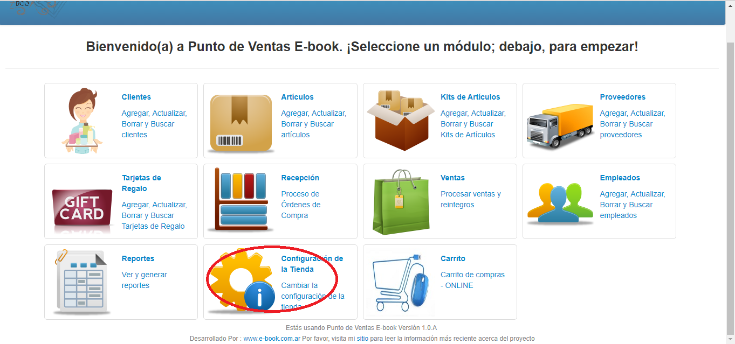

*Comercio:* E-booK cuenta con la capacidad de permitir transacciones comerciales, esto se puede realizar a través del módulo de online, en el cual los clientes realizan las compras de sus productos directamente o pedido en sucursal.

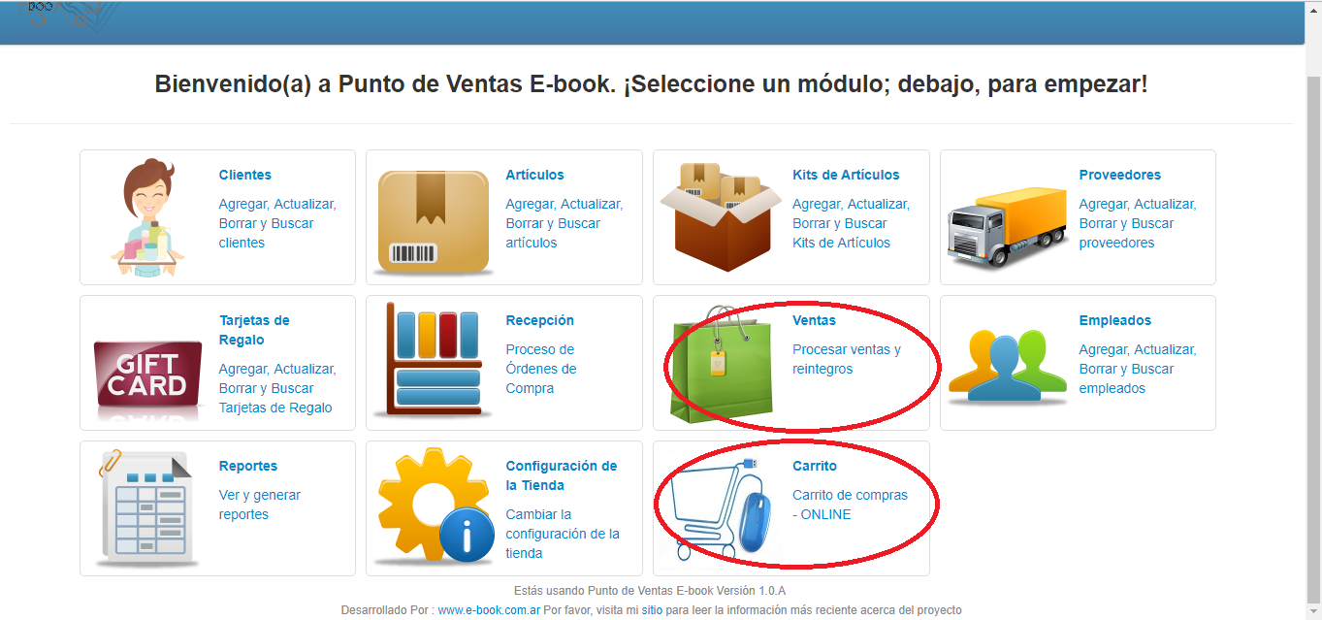

*Comunidad:* Se define como la interacción entre los usuarios del sitio. No se refiere solamente a las interacciones de usuario a usuario. La comunicación de usuario a usuario puede ocurrir entre dos usuarios o entre un usuario y muchos. Las formas o dimensiones son variadas, desde una ventana de conversación dentro del mismo sitio, un foro de discusión o envío de e-mails entre miembros. Para lo cual E-booK posibilita comunicar sus ventas vía mail, entre otras opciones.

*Comunicación:* El proyecto E-booK fue pensando holísticamente para resolver los problemas de comunicación dentro de las organizaciones y aportar herramientas administrativas que puedan mejorar el flujo de información de valor organizacional.

El éxito de un negocio depende no solo de lo bien que se implementen las 7 C´s, también depende de que tan bien las C´s interactúen para sostener la propuesta de valor y el modelo de negocio.

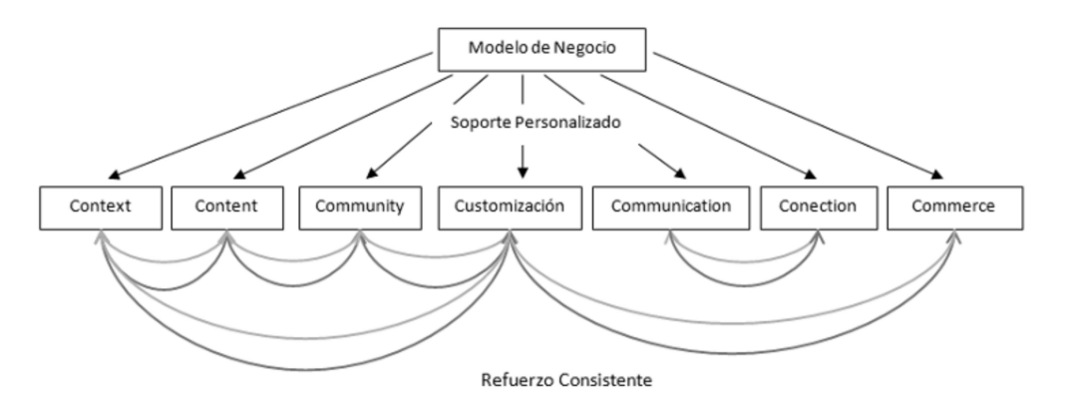

*El cliente debe estar informado constantemente acerca de su ubicación.*

El usuario se encuentra ante decisiones que concluirán en una posible compra, por lo que es esencial crear una sensación de seguridad que permita al cliente olvidarse de la navegación y centrarse en la información ofrecida.

Existen diversas formas de lograr esa sensación de comodidad:

1. Logotipos de la empresa siempre presentes.

2. Títulos de página claros.

3. El sitio debe adaptarse al mundo de los clientes: su lenguaje, sus conocimientos.

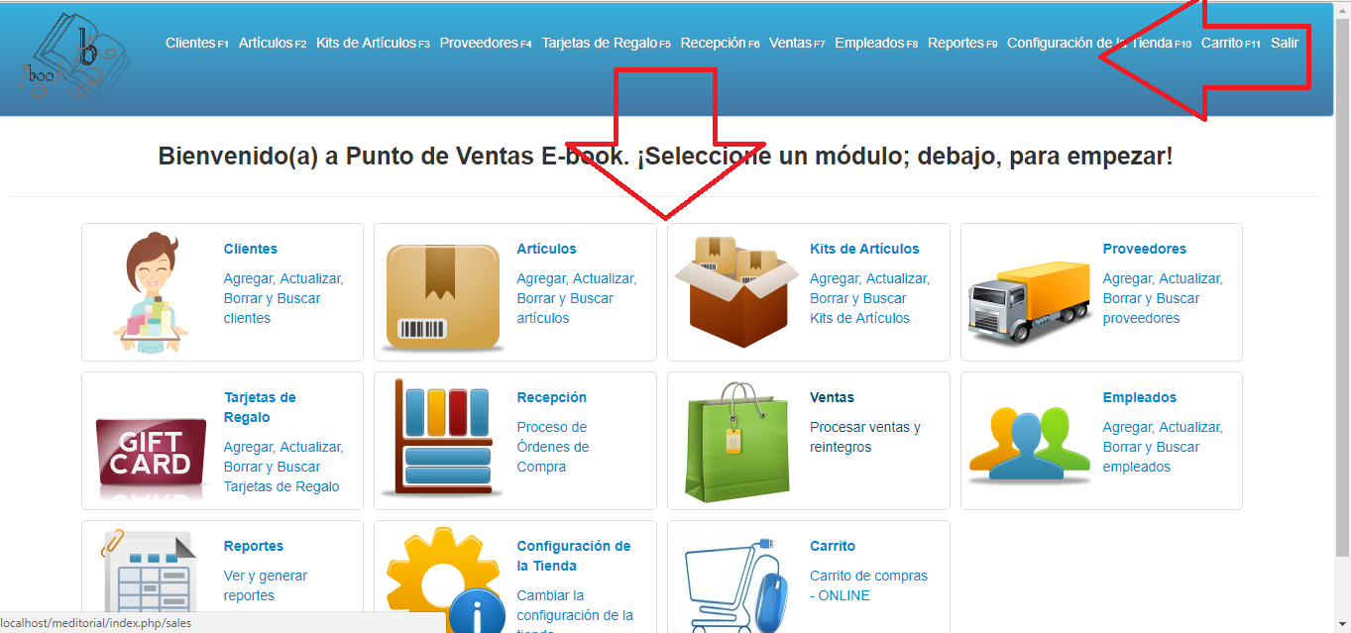

Cuando se piensa en los contenidos y la información que se va a incluir en la web uno debe preguntarse:

¿Qué información quiere mi público objetivo?

¿Cuándo la quiere?

¿Cómo la quiere?

En la construcción del proyecto E-booK se tiene en claro que no conviene perder de vista el principio fundamental: El usuario no desea realizar muchos esfuerzos. Cualquier obstáculo o barrera, por pequeña que sea, será suficiente para que el cliente abandone nuestra web para irse a la competencia. Facilitar la navegación y mejorar su experiencia de uso es la mejor manera de garantizar el éxito del negocio.

## 6.7 Distribución.

La logística implica la distribución a los clientes de los productos o servicios adquiridos. Es reconocido por los especialistas como el Talón de Aquiles del e-Commerce.

### 6.7.1 Factores condicionales de la distribución. Principales canales.

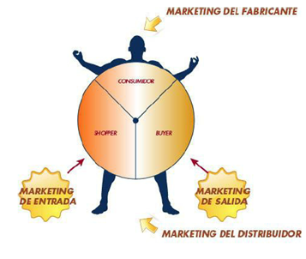

*Al hablar de distribución se debe distinguir:*

*La distribución física.*

Necesaria para productos llamados de "átomos", como CDs, libros, juguetes, flores, productos electrónicos, etc. Estos productos además requieren un empaque, preparación del envío y corren un riesgo en el traslado de roturas y robos. Si bien el proyecto E-booK no se encuadra en esta categoría por tratarse de un producto digital, se ve indirectamente afectado por ser bienes de distribución física los que el sistema va a gestionar, en paralelo los servicios de capacitación y puesta en marcha de la aplicación se ven afectados por la misma premisa.

*La distribución digital*

Apta para los productos llamados "de bits", tales como información, música, informes, elearning (capacitación vía Internet), software y todos aquellos productos que puedan distribuirse por la misma Internet.

Al momento de contratar la distribución se debe tener en cuenta.

* El costo del servicio
* El alcance de la red de distribución
* Los costos adicionales de empaque y seguro
* Los tiempos de entrega prometidos
* La política de la empresa ante los posibles problemas de entrega

E-booK se ve beneficiado por una tendencia regional en la contratación de servicios y adquisición de productos por Internet que debe lograr captar para imponerse en volumen de ventas frente a sus competidores.

### 6.7.2 Estrategia de distribución.

Para determinar las estrategias de distribución, E-booK, se basará en una clasificación donde se tienen en cuenta los cambios en los formatos comerciales y sus relaciones de poder en el canal de distribución, distinguiendo tres etapas en el merchandising que corresponden con el denominado comercio tradicional, el comercio en evolución y el comercio evolucionado.

*Comercio tradicional:* se caracteriza por un merchandising de tipo intuitivo basado en la experiencia, con algunas acciones de tipo visual en el punto de venta como por ejemplo carteles, expositores, etc. Tiene el objetivo de mejorar la presentación del producto en el punto de venta.

*Comercio en evolución:* Nuevos formatos comerciales, centrales de compras, franquicias, hipermercados, etc. La posición dominante de los grandes distribuidores, con sus marcas propias inclinan la balanza en contra de los fabricantes que cada vez son más débiles en la negociación.

*Comercio evolucionado:* Se caracteriza por la desaparición de enfrentamientos entre productores y distribuidores y la incorporación de mecanismos en el punto de venta donde se da cita al verdadero protagonista que es el cliente.

Actualmente la empresa cuenta con un catálogo de productos que se distribuirá entre los clientes fijos periódicamente con el fin de mantener informados y actualizados a los clientes respecto de los nuevos productos en producción.

La solución tecnológica E-booK permite la distribución digital de los catálogos como una opción de la consulta del catálogo online. El archivo de catálogo es en formato PDF pudiendo ser abierto e impreso desde cualquier tipo de sistema, sin requerir modificaciones ni conocimientos avanzados de informática.

Al momento de definir los puntos de venta en los cuales E-booK va a ofrecer su producto, se utiliza de la misma forma que con las conductas del cliente, la clasificación adoptada por Saporosi, el cual se refiere a 3 tipos de clientes básicos:

* Clientes FLUX: eligen un punto de venta porque es el más cercano.
* Clientes TRAFFIC: eligen según la relación molestia / recompensa.
* Clientes TRAFFIC inducidos: visitan un punto de venta porque le queda de paso.

De la definición antes mencionada, se la adapta al campo de la informática y del E-Commerce, que es el ámbito en el cual se va a desarrollar el proyecto. Con respecto al tipo de cliente, E-booK prevé tener clientes FLUX debido a la comodidad de informarse, comprar vía internet al sistema.

### 6.7.3 Canales.

E-booK, utiliza un canal directo de distribución, ya que no posee intermediarios entre la empresa y los consumidores.

Las actividades de venta directa (que incluyen ventas por teléfono, compras por correo y de catálogo, al igual que las formas de ventas electrónicas al detalle, como las compras en línea y las redes de televisión para la compra desde el hogar) son un buen ejemplo de este tipo de estructura de canal.

*Internet:* Considerado como el canal más poderoso, a través de él, los consumidores pueden conocer la marca, el producto y cuentan con el formulario de contacto para realizar la compra.

Por otra parte, se ofrece la comunicación a través de correo electrónico, por parte de la empresa enviando publicidad y promociones, y a través de los clientes solicitando presupuestos o acordando reuniones para realizar la transacción.

*Cara a cara:* Medio fundamental, ya que la transacción no se puede cerrar si no es de esta manera. Se procede al envío de personal a cada institución interesada, y se realizan los acuerdos y contratos necesarios.

*Teléfono:* Si bien este canal se utiliza como medio de comunicación, ya que los clientes pueden comunicarse pidiendo información de los productos, E-booK incentiva a los consumidores a realizar esto mediante el sitio web, el cual posee toda la información necesaria y dispuesta de forma entendible para todos los tipos de consumidores junto con la posibilidad de enviar un email a la empresa expresando dudas u opiniones.

El medio telefónico queda reservado principalmente para servicios postventa donde los consumidores pueden comunicarse en cualquier momento del día para consultas, solicitar servicio técnico, recomendaciones, etc.

*Existen tres componentes que condicionan la conducta de compra.*

* Aspecto consumidor: Marketing del fabricante “comunicación masiva” hacer conocer al consumidor productos, marcas y servicios. E-booK posee una comunicación masiva a través de diferentes herramientas publicitarias aumentándole valor a la marca y proporcionando mayores servicios al sistema (mails, folletos, etc.).
* Aspecto SHOPPER: El marketing de entrada de E-booK atrae a los clientes a través de la cercanía y el trato personalmente pudiendo demostrar todas las fortalezas del software.
* Aspecto BUYER: El marketing de salida de E-booK le proporciona al cliente poder adquirir para la misma plataforma otros módulos que se pueden implementar en E-booK.

### 6.7.4 Análisis de localización de puntos de venta propios.

El proyecto E-booK no prevé punto de ventas físicos para la implementación de la primera fase, explotando las fortalezas del comercio electrónico, las ventas se basarán en las adquisiciones vía web.

### 6.7.5 Opciones de asociación.

En concordancia con lo que expresa Saporosi en su libro “Clínica Empresaria” la intensidad y la velocidad en los mercados hacen que se plantee la necesidad de asociarse ya que es imposible que una empresa pueda hacer todo lo que hay que hacer para mantenerse competitiva. Se puede pensar en distintos tipos de alianzas, puede ser de tipo integrada, que funcione dentro de la organización adaptándose a su estructura o bien puede estar alejada de la empresa.

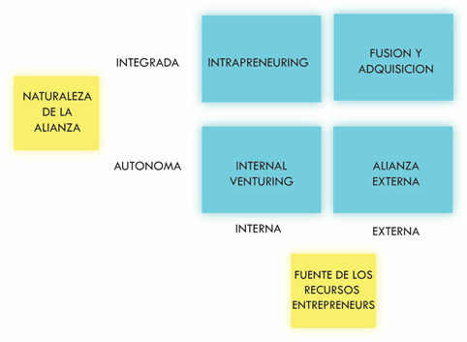

*Intrapreneuring:* Es lo menos parecido a una alianza que existe, pero puede considerarse así en el sentido de que la corporación hace un tipo de pacto especial con los intrapreneurs involucrados.

*Internal Venturing:* Consiste en formar “Grupos de comando”, aislados física y jerárquicamente de la organización.

*Fusión y adquisición:* Consiste en la compra de una compañía que tiene algo que la organización necesita y luego se fusiona con la estructura corporativa existente.

*Alianza externa:* Es la más lógica y la que brinda mejores resultados, se utiliza cuando una organización se asocia con una pequeña empresa, generalmente porque esta ha desarrollado un producto o servicio innovador que a la corporación le llevaría mucho tiempo desarrollar.

E-booK, en este momento se encuentra en tratativas frente a una posible alianza con una empresa editorial, la cual de acuerdo a su servicio permitirá impulsar el conocimiento dentro del ámbito que se busca penetrar, esta alianza con M.Editorial, otorgara a la empresa mejores resultados en sus ventas y llegadas a los clientes.

### 6.7.6 Gestión de JIT justo a tiempo.

La gestión de JIT se realiza mediante la integración de los subsistemas de almacenamiento, distribución y producción. El sistema E-booK cuenta con subsistemas de almacenamiento y distribución.

# 7 Operaciones.

## 7.1 Organización de la empresa.

Para qué E-booK pueda cumplir todas sus funciones de manera eficiente se decide organizar una estructura sencilla que permita tener flexibilidad suficiente para poder adaptarse a los cambios que requiere una empresa en desarrollo y, más particularmente, basada en una solución tecnológica.

Al asociar estos conceptos a la innovación constante que es una necesidad junto a una agenda estratégica para poder sobrevivir en el mercado de comercio en línea, parece óptima la utilización de una estructura que se encuentra dentro de un marco de organización conocido:

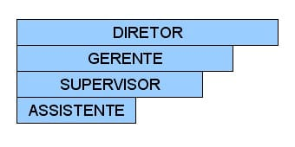

Este tipo de estructura posibilita aprovechar con eficiencia los recursos especializados.

Facilita considerablemente la supervisión porque cada área se encarga de coordinar las tareas de su sector, y a su vez son ellos quienes toman las decisiones.

*Áreas propuestas.*

*Contabilidad:* Este sector se encarga de cuantificar, medir y analizar las operaciones, la realidad económica y financiera del proyecto, con el fin de facilitar la dirección y el control; presentando la información, de manera sistemática para las distintas partes interesadas. Dentro de la contabilidad se registran las transacciones, cambios internos o cualquier otro suceso que afecte económicamente a la entidad.

*Ventas:* Desarrolla nuevas estrategias de venta e investiga nuevos mercados para insertar los productos que los clientes ofrecen de la mano de E-booK.

*Sistemas:* En este sector se desarrolla la actividad principal de E-booK. Comprende también tareas como la de utilizar tecnología para brindar servicios al negocio, gestionar contratos de servicios de Hosting e internet, analizar requerimientos para la mejora constante de la plataforma, testeo de aplicaciones, etc.

*RRHH:* El objeto del Departamento de Recursos Humanos es conseguir y conservar un grupo humano de trabajo cuyas características vayan de acuerdo con los objetivos de E-booK, a través de programas adecuados de reclutamiento, selección, capacitación y desarrollo. Algunas de sus funciones son: contratación y empleo, capacitación y desarrollo, sueldos y Salarios, relaciones laborales, etc.

*Marketing web:* En este sector se aplican tecnologías digitales que forman canales online para contribuir a las actividades de marketing dirigidas a lograr la adquisición y retención rentable de consumidores.

## 7.2 Grupo fundador, composición del directorio, principales accionistas.

En este caso interviene el grupo fundador de M-Editorial en colaboración con el grupo emprendedor del proyecto E-booK. El equipo emprendedor está formado por 2 personas, las cuales integran sus conocimientos y experiencias para lograr el éxito de E-booK. La sociedad tiene un perfil multidisciplinario donde cada socio se encarga de coordinar cada una de las áreas de la organización. El fuerte de la inversión inicial proviene de ahorro.

## 7.3 Composición del staff gerencial y perfil de los ejecutivos claves.

Como Coordinador del proyecto E-booK el equipo emprendedor decide designar a Sebastian A. Barreto. Como el proyecto recién comienza asume los roles de Coordinador y Analista en Sistemas.

Tiene un perfil netamente técnico, pero con conocimientos amplios sobre tecnologías Web 2.0 y diseño gráfico.

Posee capacidades de dirección de recursos humanos, análisis de problemas, investigación, buena predisposición para escuchar, perseverancia, constancia y buen espíritu observador. Quizás su gran falencia pasa por la comunicación hacia perfiles no técnicos. Experiencia en múltiples ámbitos laborales en el mercado.

El resto de staff inicial también tiene experiencia en el rubro y en sus asignaciones en particular, lo que garantiza un excelente desempeño dentro de la estructura del negocio.

Cuando se comienza con la implementación del proyecto E-booK es necesario realizar un análisis de perfiles, procedimiento mediante el cual se determinan los deberes y las responsabilidades de las posiciones y los tipos de personas (en términos de capacidad y experiencia) que deben ser contratadas para ocuparlas.

## 7.4 Estructura prevista al lanzamiento y evolución.

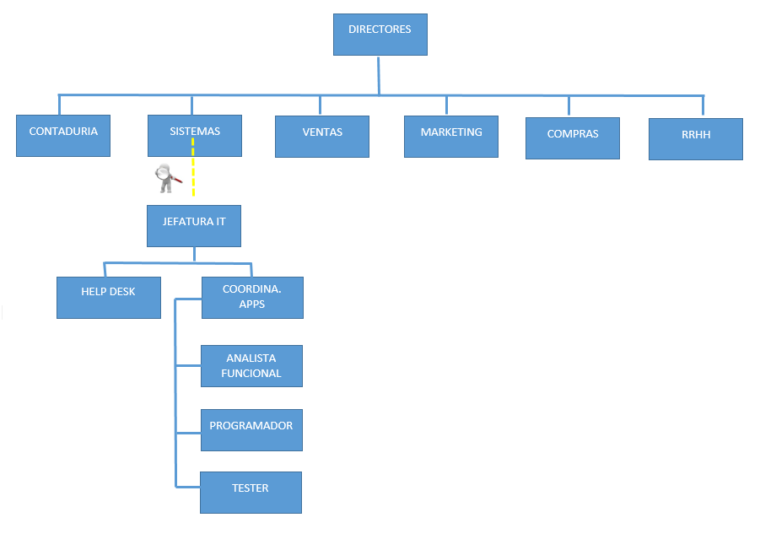

## 7.5 Filosofía y sistema de trabajo.

* E-booK expresa transparencia en todas sus líneas de acción para con los directivos como con los sectores de relaciones horizontales.
* Se garantiza el buen trato y cordialidad para todos los integrantes de la empresa y los agentes externos (clientes, proveedores, etc.).
* Lo participantes del proyecto E-booK sienten alto compromiso con las tareas que se realizan.
* Se respetan los compromisos asumidos, siendo conscientes de las repercusiones positivas que conlleva cumplir con la palabra acordada.

## 7.6 Requerimientos en materia de RRHH: Descripción de la plantilla en los distintos momentos previstos por la evolución de la estructura.

Generalizando los requerimientos de todas las áreas involucradas y a involucrarse en E-booK podemos coincidir en:

* Compromiso con las tareas designadas.
* Respeto por los integrantes del equipo.
* Orientación a resultados.
* Conocimiento y cumplimiento de objetivos.
* Obsesión por el cliente.

# 8 Plan financiero-económico.

Se determina el flujo de caja o presupuesto financiero del proyecto para el horizonte temporal establecido, para lo cual se desarrollarán los presupuestos de Ingresos, Egresos e Inversión. A partir de esta información se realizan los análisis financieros necesarios para conocer la rentabilidad del proyecto, que debería recoger, al menos, el Valor Actual Neto, la Tasa Interna de Retorno y el Periodo de Recupero de la Inversión.

El plan financiero se completa con el análisis de los riesgos, que consiste en establecer un escenario optimista y otros dos pesimistas sobre las previsiones iniciales desarrolladas en el estudio financiero, y con la determinación de la rentabilidad del proyecto. También se plantea un plan de contingencia y otro de salida.

## 8.1 Modelo de ingresos.

El flujo de ingresos con el que cuenta E-booK proviene en principio de los servicios de consultoría.

Como se conoce, la actividad principal se basa en el Cobro por Venta, el cual constituye el ingreso mayoritario en todo el ciclo de vida del negocio, aunque es necesario mencionar también que, aunque en menor medida, el mantenimiento mensual del producto implementado en los clientes y la capacitación extraordinaria para el uso del producto vendido también constituyen un porcentaje de ingresos para E-booK.

Para poder conocer los ingresos mensuales primero se deben analizar los precios de los servicios y los volúmenes de venta que se espera tener en los dos primeros años.

A continuación, se detallan las tablas de precios y volúmenes de venta:





Ingresos para el año 2017: $550.000,00

Ingresos para el año 2018: $1.808.000,00

Ingresos para el año 2019: $2.6004.000,00

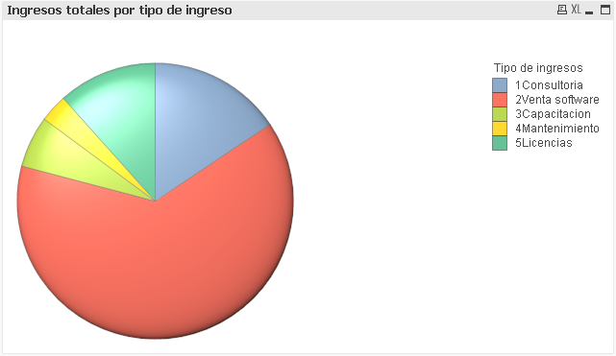

En la distribución y análisis de los ingresos se observa que un porcentaje superior al 75% son provenientes de ventas. Este comportamiento está impulsado por la penetración de los nuevos productos al mercado, a mediano plazo (1-5 años), se espera un aumento en la participación de los ingresos por los ítems mantenimiento y licencias.

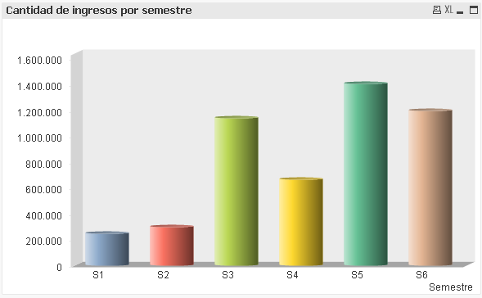

Los ingresos correspondientes a los semestres 1 y 2 se componen íntegramente por servicios de consultoría, en dicho periodo se desarrolla el sistema que se comercializa en semestres posteriores.

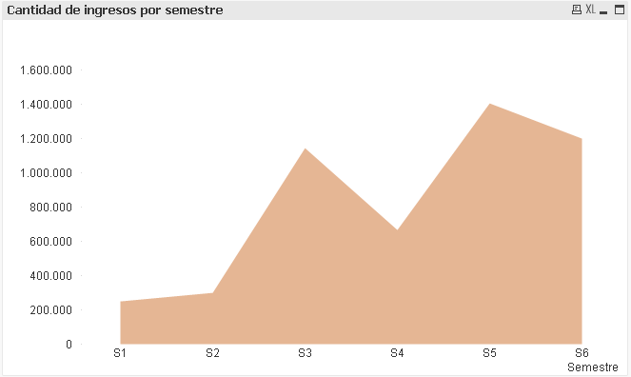

## 8.2 Modelo de egresos.

Se clasifican a los egresos en tres categorías:

* Egresos fijos: dentro de esta categoría se incluye el costo del alquiler, expensas, servicios públicos como agua, luz, gas y el servicio de hosting.
* Egresos semifijos: se denominan semifijos porque pueden variar según ciertos patrones como por ejemplo el volumen de ventas. Dentro de esta categoría se encuentran los sueldos y jornales de los empleados, como así también sus cargas sociales y los viáticos.
* Egresos variables: incluye los gastos de librería, el mantenimiento de los equipos, los gastos de publicidad, y el importe del impuesto a los ingresos brutos, que constituye también un gasto variable para E-booK, este último fue obtenido a partir del 3,5% de los ingresos de cada mes en la tabla Ingresos.





Egresos para el año 2017: $842.200,00

Egresos para el año 2018: $833.689,25

Egresos para el año 2019: $966.134,10

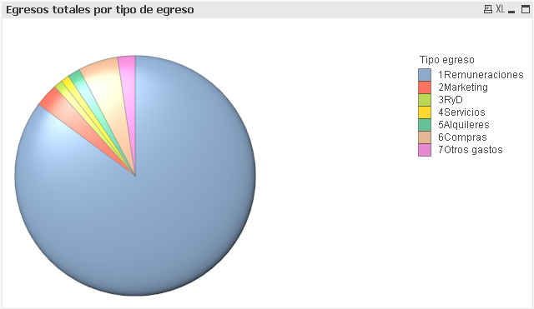

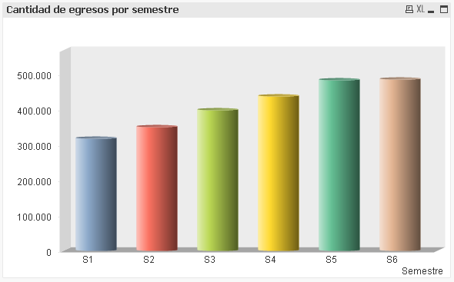

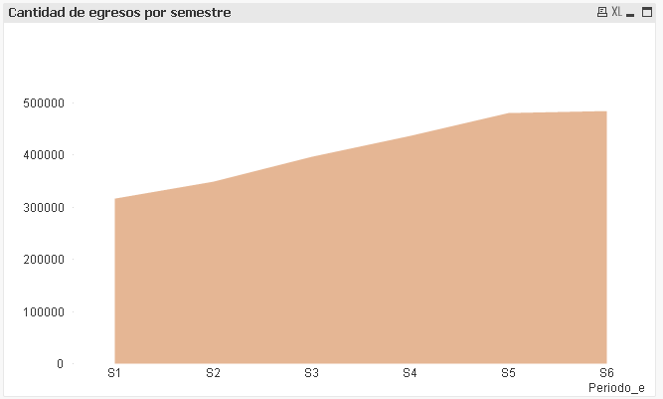

## 8.3 Modelo de inversión.

El modelo de inversión para el proyecto E-booK se descompone en:

* *Activos fijos*; Computadoras, mobiliario, licencias, instalaciones.
* *Activos diferidos*; Capacitación al personal, gestión de proyecto, cumplimiento de requisitos administrativos.
* *Fuerza de trabajo*.





En los primeros dos semestres del proyecto se realizan las inversiones en equipamiento, capacitación y bienes durables. En el semestre 1 se realiza un gasto de $492.500, en el semestre 2 se realiza un gasto de $ 349.700.

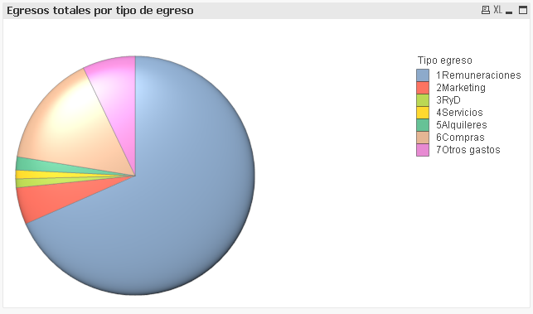

El proyecto E-booK se sostiene durante el primer año con servicios de consultoría, de esta forma se obtiene máximo provecho de los recursos quienes están destinados al desarrollo del sistema, pero cuentan con el know-how suficiente para brindar este servicio. Al comienzo del segundo año el sistema se comercializa para arrojar mejores resultados financieros. Una vez terminando el desarrollo y ubicado en clientes el equipo de trabajo no se reducirá, el equipo será designado a tareas de control de calidad y postventa. Con la premisa de alcanzar la calidad como un activo más.

## 8.4 Amortizaciones y depreciaciones.

|  |  |  |  |
| --- | --- | --- | --- |
| **Bienes** | **Vida útil** | **Cálculo** | **% de amortización** |
| Inmuebles | 50 años | 100%: 50 años | 2% anual |
| Muebles y Útiles | 10 años | 100%: 10 años | 10% anual |
| Instalaciones | 10 años | 100%: 10 años | 10% anual |
| Maquinaria | 10 años | 100%: 10 años | 10% anual |
| Equipos de Computación | 5 años | 100%: 5 años | 20% anual |
| Rodados | 5 años | 100%: 5 años | 20% anual |
| **Tabla de amortización bienes de uso** | | | |

|  |  |  |  |  |
| --- | --- | --- | --- | --- |
| **Activos fijos** | | Amortización | Años Calculados | Depreciación |
| NotE-booK (2) | $    40.000,00 | 20% | 1 | $     8.000,00 |
| PC (1) | $       8.000,00 | 20% | 1 | $      1.600,00 |
| Muebles (2) | $     15.000,00 | 10% | 1 | $      1.500,00 |
| Infraestructura | $     40.000,00 | 10% | 1 | $      4.000,00 |
| Instalaciones | $     26.000,00 | 10% | 1 | $      2.600,00 |
| Subtotal | $   129.000,00 |  | | $    17.700,00 |
| **Activos diferidos** | |  | | |
| Licencias | $     15.000,00 |
| Cursos | $     45.000,00 |
| Subtotal | $     60.000,00 |
| Total | $   189.000,00 |  | | $    17.700,00 |

Depreciación al año: $17.700,00

## 8.5 Impuesto a las ganancias.

|  |  |  |  |  |
| --- | --- | --- | --- | --- |
|  | **2017** | **2018** | **2019** | **Ganancias** |
| Ingresos | $    550.000,00 | $   1.808.000,00 | $ 2.604.000,00 | 35% |
| Egresos | $    842.200,00 | $    833.689,25 | $ 966.134,10 |  |
| Ganancia neta |  | $    974.310,75 | $ 1.637.865.90 |  |
| Impuesto |  | $    341.008,76 | $ 573.253,05 |  |
| Total |  | $    633.301,99 | $ 1.064.612,84 |  |

Impuesto a las ganancias 2018: $341.008,76

Impuesto a las ganancias 2019: $573.53,05

## 8.6 Impuesto a los ingresos brutos.

|  |  |  |  |
| --- | --- | --- | --- |
|  | **2018** | **2019** | **Ing. Brutos** |
| Ingresos | $    1.808.000,00 | $    2.604.000,00 | 3,5% |
| Impuesto | $          63.280 | $       91.140 |  |
| Total | $    1.744.720 | $    2.512.860 |  |

Impuesto a ingresos brutos 2018: $63.280

Impuesto a ingresos brutos 2019: $91.140

## 8.7 Remuneraciones y cargas sociales.

En este apartado se detalla el total de remuneraciones a pagar por el tiempo de vida simulado del proyecto 6 semestres.



El pago de remuneraciones no decrece luego de finalizado el desarrollo del sistema ya que los recursos son destinados a tareas de postventa y evolución del producto. Esta decisión se ve reflejada en un aumento del monto de remuneraciones consistente con los aumentos a otorgar por inflación y seniority.

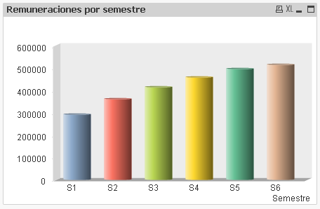

## 8.8 Presupuesto financiero.

El flujo de capital presentado involucra 6 semestres, en dicho periodo el proyecto se encuentra generando ingresos.

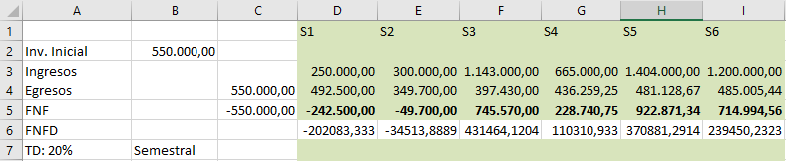

Las tasas de corte se muestran por semestre y en ella se evidencia que el proyecto comienza a generar beneficios en el semestre 3.

## 8.9 Evaluación de la inversión.

En base a los datos presentados se desprenden las siguientes medidas de rendimiento para el proyecto.

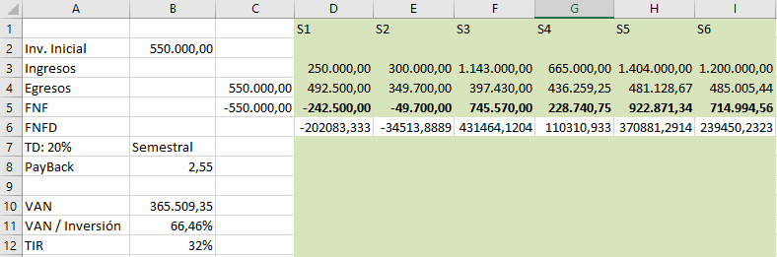

* Payback: 2.55 semestres
* VAN: $365.509,35
* VAN/I: 66,46%
* TIR: 32%

Como punto de comparación financiero se toma el interés generado por un plazo fijo tradicional en el banco BBVA, que ronda aproximadamente 21% anual. La tasa de retorno de inversión para el proyecto se encuentra en el orden del 32% anual. Con márgenes muy superiores a los instrumentos financieros actuales el proyecto E-booK presenta una evaluación financiera sumamente favorable.

8.10 Escenario de riesgo.

Se realiza un análisis de riesgo para el proyecto E-booK y se presenta su registro de riesgos derivado.

|  |  |  |  |  |
| --- | --- | --- | --- | --- |
| **Numero** | **Riesgo** | **Probabilidad (*1)** | **Impacto (*2)** | **Severidad** |
| 1 | Escenario económico caótico en el país. | 0,02 | 1000000 | 20000 |
| 2 | Interrupciones en el servicio de Internet. | 0,15 | 40000 | 6000 |
| 3 | Mala administración del proyecto. | 0,1 | 400000 | 40000 |
| 4 | Baja de miembro del equipo. | 0,3 | 130000 | 39000 |
| 5 | Cambios tecnológicos que pongan el proyecto obsoleto. | 0,005 | 2000000 | 10000 |

*1: Probabilidad, expresada en porcentaje. 1%-33%(baja), 34%-66%(media), 67%-99%(alta).

*2: Impacto, expresado en pesos según estimaciones de ingresos totales del proyecto.

## 8.11 Plan de contingencia.

En base a los riesgos detectados y la ponderación realizada se efectúa el siguiente plan de respuesta a riesgos negativos.

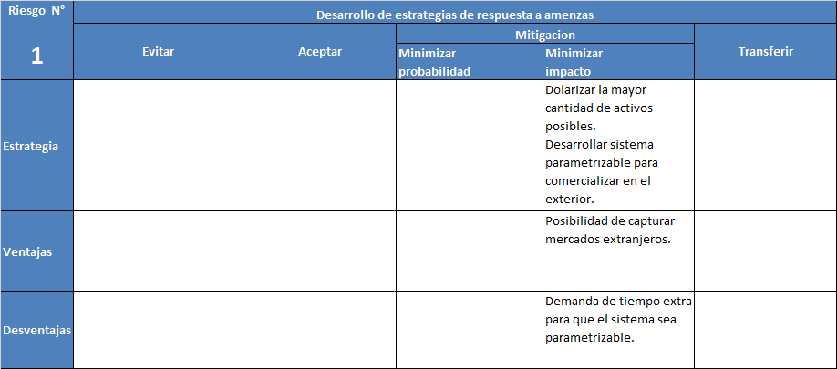

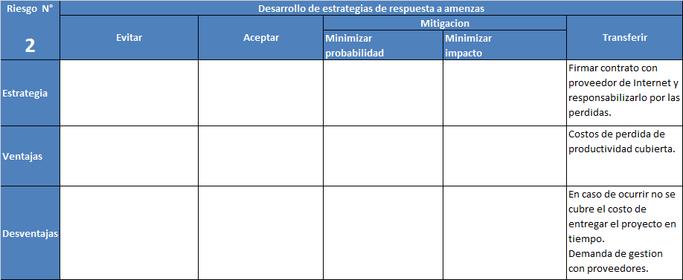

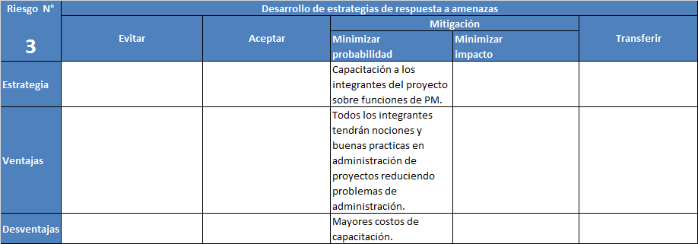

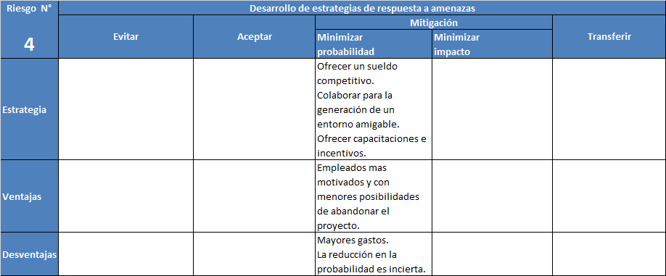

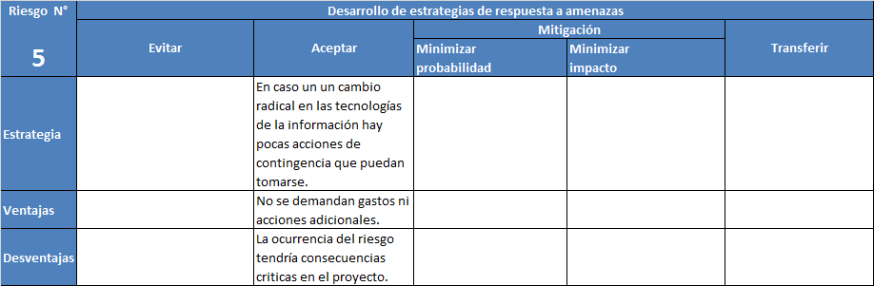

## 8.12 Plan de salida.

En caso de ocurrencia de alguno de los riesgos detectados cuyo plan de contingencia no sea suficiente para re encausar el proyecto y/o se materialicen otros riesgos no detectados con similares consecuencias se procederá a realizar la venta de los activos del proyecto con lo cual se saldará la posible deuda con los empleados. En paralelo se buscarán elementos financieros de alta liquidez que puedas generar intereses positivos sobre los márgenes de ganancias que tenga el proyecto.

# 9 FACTIBILIDADES

## 9.1 Técnica

Se plantean realizar el sistema en la ciudad de Rosario, donde existen los recursos para llevarlo a cabo de manera eficiente y además posee un amplio mercado (gran número de empresas y editoriales que solicitan la actualización de sus sistemas comerciales).

Cabe aclarar que en el caso de ser necesario contratar más personal para llevar a cabo el sistema en tiempo y forma, la ciudad de Rosario ofrece un amplio mercado de programadores que encajarían con el perfil buscado, debido a las instituciones y universidades que dictan carreras orientadas a sistemas.

Con respecto al grado de capacitación que se necesitará sobre los usuarios, se estima que la misma será baja debido a cómo se diseñó la aplicación, de manera que sea de fácil uso, intuitiva y fácil de recordar.

Además, esta ciudad cuenta con una oferta positiva en cuanto a empresas de hosting, gestores de sitios y prestadores de servicios de internet, además de zonas para alquiler en el caso que se necesiten oficinas.

## 9.2 Comercial

Teniendo en cuenta la factibilidad operativa presente en la ciudad de Rosario, se puede determinar que el sistema terminado será de una interfaz web por parte del cliente que lo utilice, siendo de carácter universal y disponible para todo aquel que se conecte al sistema mediante un navegador web.

## 9.3 Administrativa

La incorporación del sistema Web dentro de M. Editorial no afectará en gran medida a los empleados de la empresa, puesto que ellos no tienen relación con las ventas, su función dentro de la empresa es la de producir y envasar los productos que se fabrican.

La incorporación del sistema Web obligará a la empresa a contratar una persona capacitada para utilizar Administrar el sistema Web en el aspecto técnico (gestión de grupos de usuarios, auditoria de operaciones, listados o reportes administrativos, gestión de usuarios) y capacitar a los gerentes comerciales para la gestión de los módulos comerciales del sistema (gestión de clientes, inventario, catálogos, listados o reportes). Esta persona deberá poseer conocimientos mínimos de computación e Internet, además deberá responder las dudas referentes a precios y características que envíen los clientes mediante correo electrónico, gestionar inventario, catálogos, etc.

Para la persona encargada será una gran ventaja la facilidad de uso que presentará el sistema, ya que no requerirá ser un experto en computación para operarlo. Además se le capacitará apropiadamente a fin de que lo utilice de manera correcta.

## 9.4 Legal

Con respecto a la factibilidad legal es necesario mencionar que dicho sistema no generará facturación con peso legal ya que hay leyes del AFIP que regulan esta actividad. No se encontró ningún otro impedimento legal para continuar con el desarrollo del sistema.

# 10 Aspectos Descriptivos de la Solución Tecnológica.

## 10.1 Descripción reducida del negocio

M. Editorial es una empresa de insumos administrativos escolares, radicada en la localidad de Roldán, fundada en el año 2003 por la Sra. Cessaroni Marta Isabel, quien actualmente administra dicha empresa.

La propuesta de valor del actual proyecto está centrada en el alcance masivo que obtendrá la empresa al contar con presencia en Internet y concediendo a su amplia cartera de clientes acceder en cualquier momento durante los 365 días del año al sistema de pedidos vía web que les permitirá agilizar los trámites que actualmente se desarrollan por el método tradicional, vía telefónica, con las demoras que implica el hecho de sólo poder efectuar pedidos los días laborables y en horario comercial cuando se encuentran los empleados en la empresa.

El sistema web comprende la posibilidad de presentar la información institucional de la empresa y ofrecer a los visitantes el acceso a sus catálogos de productos online para su consulta. Para aquellos usuarios registrados y clientes de la empresa se crearán perfiles de usuario con restricciones de seguridad que mantendrán sus operaciones en internet a salvo de intrusiones y pérdidas. El sistema contará con módulos de gestión de pedidos, de inventario, de stock, catálogos, clientes reportes y listados.

## 10.2 Análisis de los Beneficios

El fin es aprovechar la ventaja competitiva con la que se cuenta por sobre sus competidores del rubro; se ha decidido incorporar la tecnología web para sumar un nuevo medio para la recepción de pedidos y efectivizar ventas vía Internet acortando distancias con sus clientes de toda la región. Es notable el hecho que el sistema permitirá a la empresa una creciente expansión con visión hacia delante a corto plazo.

## 10.3 Fundamentos de la solución Tecnológica

### 10.3.1 Propósito

Desarrollar e implementar un sistema web que brinde información corporativa, junto a catálogos y una gestión de pedidos online para clientes de la empresa.

### 10.3.2 Objetivos

El presente proyecto tiene como propósito cubrir la necesidad del cliente de contar con un sistema web de gestión de pedidos, compras y stock que permita su incorporación al comercio electrónico.

La solución que la empresa plantea debe contener los siguientes puntos:

- Bajos costos

- Implementación a corto plazo

- De fácil operación

- Visualización de los productos de una forma atractiva al cliente

- Obtención de una mejor posición competitiva en el mercado.

Los objetivos son:

- Lanzar el sistema propuesto antes de la culminación del 2016

- Concluir el proyecto de acuerdo con las restricciones y pautas establecidas

- Cumplir con el nuevo desarrollo según lo antes solicitado.

El sistema web contará con un Front-End, al cual accede el usuario mediante la utilización de un navegador web, la interfaz principal será de ámbito público presentando un sector con seguridad al momento de gestionar operaciones comerciales.

Los objetos del presente proyecto es el desarrollar interfaces atractivas y de fácil mantenimiento y operación.

### 10.3.3 Limitaciones de la solución

Debido a que actualmente no se utilizan sistemas informáticos para la administración de los recursos de la empresa se requerirá de la digitalización de catálogos, carga de bases de datos con la información necesaria para el óptimo funcionamiento del sistema web a desarrollar entre otras tareas previas a la implementación definitiva del sistema solicitado.

Forma de pago. Es una limitación de la solución debido a que se acordó respetar la decisión de la empresa de mantener la facturación y forma de pago actual, offline.

Conocimientos de informática e internet de los clientes que ya trabajan con la empresa y provienen del método manual de ventas de la entidad. La capacitación no es extensible a terceros por lo cual no se asegura que el uso del sistema sea efectivo completamente.

## 10.4 Análisis del uso

Las funciones del sistema permitirán la solitud de pedido previamente confirmado por el cliente, mediante la carga de sus datos en caso de ser necesario, generando un comprobante el cual no funcionará como factura, sino a modo de registro y control de ventas, de forma previa y al momento de generarse el pedido se hace un control de stock, el cual en el momento determinado comunicará al encargado del área si es necesario su reposición. Tras producido el pedido se efectúa la facturación utilizada por la empresa, para su posterior entrega al domicilio solicitado, al momento de recibir el pago al cual se accede contra entrega de mercadería se cambia el estado del pedido efectuado online. La correspondiente generación del pedido realiza la baja de stock. Mediante el registro de proveedores se pueden confeccionar órdenes de compra a los mismos para el ingreso de materiales.

## 10.5 Perfile de los usuarios

Las funcionalidades del sistema no deben ser utilizadas por todos los usuarios, motivo por el cual se generan roles determinados para ello.

Administrador: Autorizado y capacitado para tener un control de gestión de usuarios, proveedores, tareas de ventas inventarios y catálogos.

Será el encargado de la administración de la base de datos del sistema y control de los usuarios. Para ello deberá presentar un amplio conocimiento de sistemas e-commerce, ya que su función implica adentrarse al núcleo del sistema.

Requisitos específicos:

- Entre 25 y 35 años.

- Administración de sistemas linux.

- Experiencia en programación de sistemas web utilizando PHP5.

- Experiencia en el uso de Cakephp Framework utilizado para el desarrollo de la solución web.

- Experiencia en la administración de Bases de Datos. MySQL no excluyente.

- Conocimientos en Seguridad informática con el fin de prevención y detección y solución frente a los posibles intrusos.

Clientes: Aquellos que posean usuario registrado podrán efectuar compras.

Usuarios: Aquellos que no posean usuario registrado podrán acceder a información general de la empresa y realizar las tareas operativas.

## 10.6 Escenarios de uso

Administrador:

- Gestionar la seguridad del sistema.

- Consulta reportes existentes.

- Asegurar la integridad de la información.

Operador 1:

- Gestión de clientes.

- Gestión de ventas.

- Manejo de información y reportes de ventas.

Operador 2:

- Gestión de proveedores.

- Gestión de compras.

- Manejo de información y reportes de compras.

- Ingreso de mercadería.

## 10.7 Estrategias para la selección de la plataforma tecnológica

Será necesario según lo antes expuesto, hostear la aplicación en una empresa dedicada ha dicho servicio; siendo algunas de ellas:

* Wiredhosting (http://www.wiredhosting.com.ar)
* Aeolus (<http://www.aeolushosting.com.ar>)
* Dattatec (http://www.dattatec.com)
* Plan: Se elige un plan de servicio de Servidor Dedicado de la línea Intel, i3 CuadCore.
* Intel i3 CuadCore
* 4 GB RAM / DDR3 / 1300Mhz
* 500 Gb SATA HD (x 2 disco)

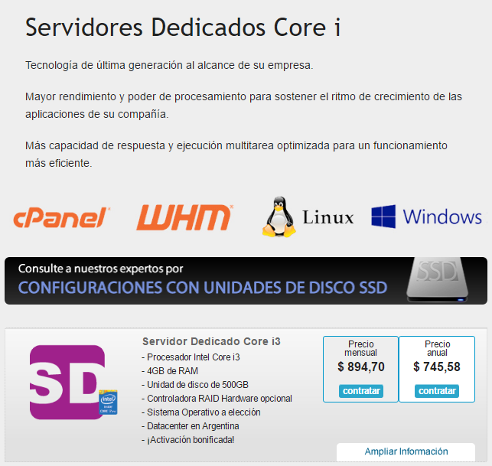

## 10.8 Estrategia de seguridad

#### Seguridad de red

Configurar el Wi-Fi con autenticación 802.1X RADIUS

En las áreas donde se utilizará Wi-Fi, se podrá seleccionar WPA2-Enterprise ya que se utiliza un servidor RADIUS para dar de alta las diferentes identidades. De esta forma, la contraseña Wi-Fi no es PSK (Pre-Shared Key) que todos los usuarios de la red Wi-Fi tienen la misma clave, de tal forma que el tráfico se puede descifrar fácilmente utilizando esta clave pre compartida. Se contará con un usuario y contraseña, y el resto de usuarios de la oficina tendrán otras credenciales distintas. Los AP tendrán un proceso de aislamiento.

#### Seguridad de aplicación.

La aplicación desarrollada estará segura bajo el módulo de login gestionado por el administrador. Las contraseñas procesadas mediante una función resumen MD5.

#### Seguridad de base de datos.

Al momento de realiza la instalación en la locación del cliente final se respetarán los siguientes lineamientos:

* Asegurar que no se puede inyectar código SQL mediante cajas de texto de la aplicación.
* Crear un nuevo usuario para gestionar la base de datos que no sea el usuario por defecto root.
* Eliminar la cuenta de prueba utilizada para la instalación de la base de datos.
* Colocar un password al administrador de base de datos que tenga como mínimo 8 caracteres alfanuméricos.

#### Políticas de back-up.

Backup del sistema en desarrollo:

Las copias de respaldo del programa (código) y de la documentación del mismo serán guardadas en una cuenta de onedrive (nube) y en un repositorio de git, además de almacenarse en los dos discos rígidos que utilizan los integrantes del proyecto de M-editorial. De las tres partes importantes que componen el desarrollo del aplicativo, desestimamos respaldar los datos que se almacenarían en la base de datos ya que al ser una etapa de desarrollo no son de relevancia en este momento.

La manera de hacer el backup de las dos partes que conciernen al desarrollo será de manera manual e incremental, en donde cada integrante del grupo deberá ir guardando en su disco rígido todos los cambios que se vayan haciendo del proyecto y que se subirá a la nube.

Backup del sistema terminado:

El formato en el que las copias se respaldarán será en disco rígido y DVD. Los mismos estarán situados en una habitación cerrada que tenga acceso restringido y se permita el paso de cierto personal autorizado. Las copias en DVD se realizarán del sistema del servidor en donde correrán los programas necesarios para el correcto funcionamiento de la aplicación. Mientras que el backup de la base de datos se llevará a cabo en otro disco rígido, apartado del almacenamiento primario para evitar posibles pérdidas de información en caso de incendio u otro

El backup del servidor junto con todas las aplicaciones funcionando será realizado luego de su instalación, en formato DVD. En caso de actualizar el sistema o las aplicaciones, se deberá realizar una nueva copia de seguridad.

El backup del servidor y de la base de datos queda bajo la responsabilidad de la persona que el cliente delegue para realizar las instalaciones técnicas. Con la opción de extender la responsabilidad del servicio de backup a nosotros, bajo un contrato aparte del ya acordado.

En lo que respecta a la base de datos, se realizarán las copias y se almacenarán con un formato comprimido con la nomenclatura BD_DIA-MES-AÑO. Dicho backup será completo y se llevará a cabo una vez a la semana, ejecutándose dicho proceso de forma automática programada para que comience cada sábado a partir de las 22:00hs, configurando un archivo .bat que ejecute los comandos referidos a la base de datos para realizar los backup (empleando el comando pg_dump).

Al finalizar el mes se eliminarán los backup completos semanales y se guardará el primer backup completo del mes, almacenando 12 backups completos al año.

Las pruebas de restore se deberán realizar cada 3 meses, para comprobar que funcione el sistema de respaldo y evitar el riesgo de sufrir pérdidas de datos a la hora de recuperar información.

Información detallada del backup y restore:

Cabe aclarar que se deberá crear una variable de entorno a la carpeta llamada “bin” de Postgres para poder ejecutar los comandos pg_dump, pg_restore necesarios para el funcionamiento de los archivos de backup y restore.

Se entregará un archivo “backup.bat” que se ejecutará periódicamente al estar programado con el administrador de tareas de Windows.

Cada archivo que se genere se guardará en la raíz del disco C.

Contenido del archivo “backup.bat”:

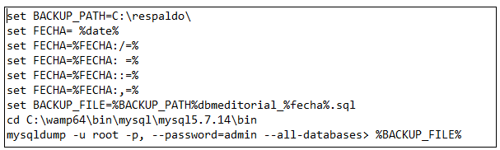

Para hacer un restore de la BD se deberá ejecutar el archivo suministrado llamado “restore.bat” y seguir las instrucciones para ingresar las variables de: número de puerto, nombre de la base de datos y el password de la misma.

Contenido del archivo “restore.bat”:

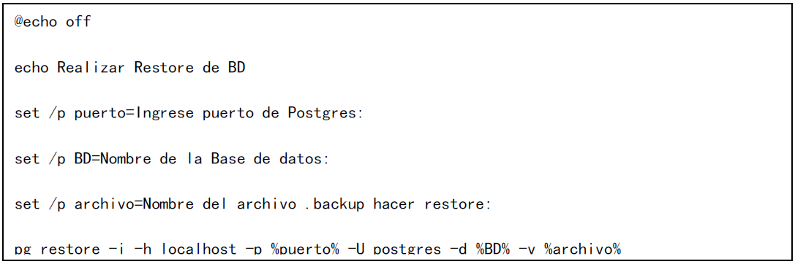

Tarea de Windows para programación automática de backup:

En la interfaz del "Programador de Tareas", y se debe hacer click en "Crear Tarea..."

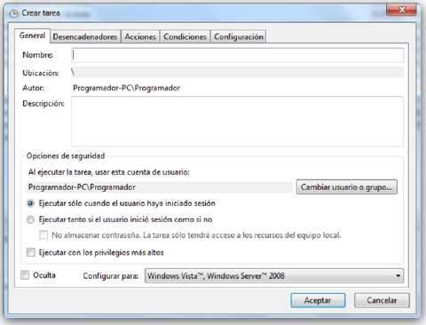

En la pestaña Desencadenadores seleccionar "Nuevo..." para crear la programación en tiempo de la tarea.

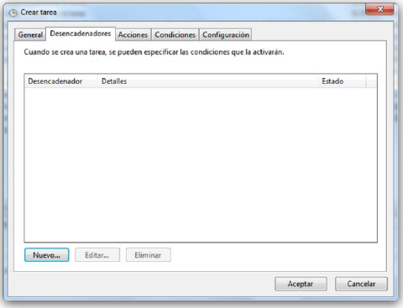

Cuando le dimos clic nos encontramos con una interfaz nueva y en esta elegiremos si el backup es diario, semanal o mensual. Cuando elegimos esta opción en la parte de enfrente nos mostrara más opciones de configuración, la verdad es bastante simple configurar esto si sabes cuándo o cada cuanto vas a hacer el backup. Al final de esta interfaz tiene que estar checked "Habilitado"

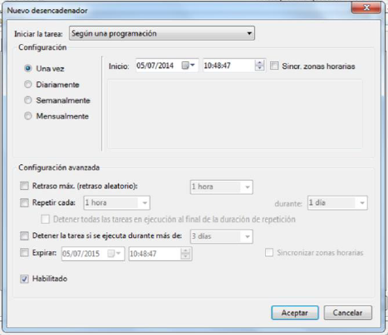

En la pestaña "Acciones" que es la misma que la anterior, clic en "Nueva..." y ventana emergente elegimos la acción "Iniciar Programa", después en configuración damos clic en el botón "Examinar...", buscamos nuestro archivo .bat y hacer click en Aceptar.

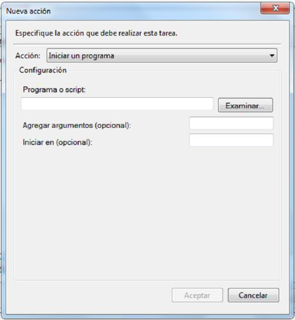

Una vez realizado esto la tarea llamara al archivo .bat que se ejecutara vía cmd y creara los backups con nombre y fecha.

## 10.9 Descripción de Áreas funcionales

### 10.9.1 Requerimientos

#### Requerimientos Funcionales:

- Cada usuario debe ingresar al sistema con usuario y clave.

- El sistema filtrará a los grupos de usuarios permitiéndoles realizar distintas acciones según sus permisos que tengan asignados.

- El sistema mostrará una lista de todos los productos existentes con su stock.

- Se podrá buscar en el sistema un cierto producto por su nombre.

- Se podrá buscar en el sistema proveedores por su nombre.

- Se realizarán compras y ventas referidas a productos, con las cuales se mantendrá el stock de productos actualizado.

- Se podrán cargar nuevos productos y actualizar el stock manualmente de los mismos.

- Los productos se dividirán por categoría y/o subcategoría.

- Se podrá editar la información de los productos existentes.

- Se podrán realizar pedidos (compras) a los diferentes proveedores de productos.

- El sistema contará con un botón para imprimir la factura de compra o venta.

- Los clientes podrán ingresar a la página web habilitada del sistema para realizar sus compras (ventas para la empresa) con la posibilidad de abonar con PayPal, o retirar el producto por el local.

#### Requerimientos No Funcionales:

- Los usuarios se identificarán por su nombre de cliente.

- Se guardará un registro de los usuarios con sus datos.

- La clave de los usuarios se guardará encriptada.

- Los productos se identificarán por un ID de producto.

- Se deberá dejar registrado quién se logueó al sistema, junto con el horario.

- Se deberá llevar una auditoría de las ventas que se realicen.

#### Requerimientos de Calidad.

- El sistema debe poder ser portable, es decir que funcionará en todos los navegadores web y S.O.

- Un usuario que tenga un manejo básico de PC no debe tardar más de media hora en aprender a utilizarlo correctamente.

#### Requerimientos de Rendimiento

- El tiempo de respuesta del sistema al usuario debe ser inmediato, el usuario no debe percibir tardanza.

### 10.9.2 Alcance

- El desarrollo completo de la aplicación para cumplir con los requerimientos ya establecidos. El desarrollo incluye los códigos fuentes, la base de datos y su script de creación correspondiente.

- Configuración inicial y puesta en marcha de la aplicación desarrollada.

- Manual de usuario con los instructivos que permitan el óptimo uso de la aplicación desarrollada y respuesta a dudas comunes (FAQ).

- Capacitación inicial in-company para el acompañamiento de la puesta en marcha.

### 10.9.3 Lista de características y funciones

- Login de usuarios auto-administrado.

- Auditoria en proceso de ventas para gestión de registros legales.

- Posibilidad de múltiples sesiones.

- Aplicación en formato autoajustable (responsive).

- Proceso de compras y ventas sencillo.

### 10.9.4 Fuera de alcance

- Contratación de hosting para ubicación de la aplicación.

- Servicio post-implementación gratuito.

- Disponibilidad fuera de horario de oficina (lun-vie 08-17 horas).

- Carga inicial de datos (clientes, artículos, proveedores).

#### ANEXO 1 – Acta de constitución del proyecto.

# 11. Análisis.

## 11.1 Descripción y análisis de cada área funcional.

#### Gestionar ventas

El proceso de ventas involucra la selección de un cliente y posteriormente los “n” productos que desee comprar. Al finalizar se realiza la emisión de un recibo y el correspondiente descuento del stock de los productos.

#### Gestionar compras

El proceso de compras involucra la selección de un proveedor y posteriormente los “n” productos que se desean comprar. Al finalizar se realiza la emisión de un recibo y el correspondiente incremento del stock de los productos.

#### Seguridad

El sistema permite la creación de cuentas para empleados y los correspondientes permisos sobre los módulos de la aplicación.

#### Reportes

El sistema permite la generación de los siguientes tipos de reportes para todas las áreas:

* Reportes con gráficos.
* Reportes tipo resumen.
* Reportes detallados.
* Reportes de inventario.

### 11.1.1 Caso de uso gestionar ventas.

#### Interfaz al usuario.

Un vendedor realiza ventas a un cliente.

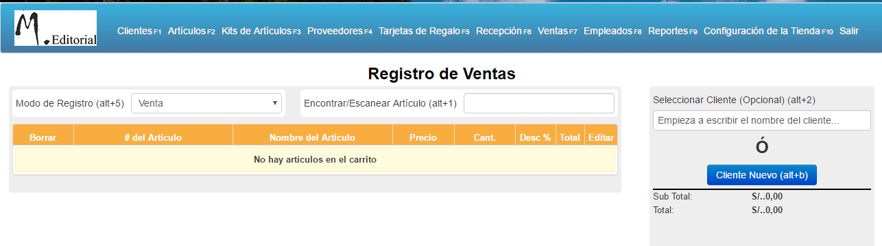

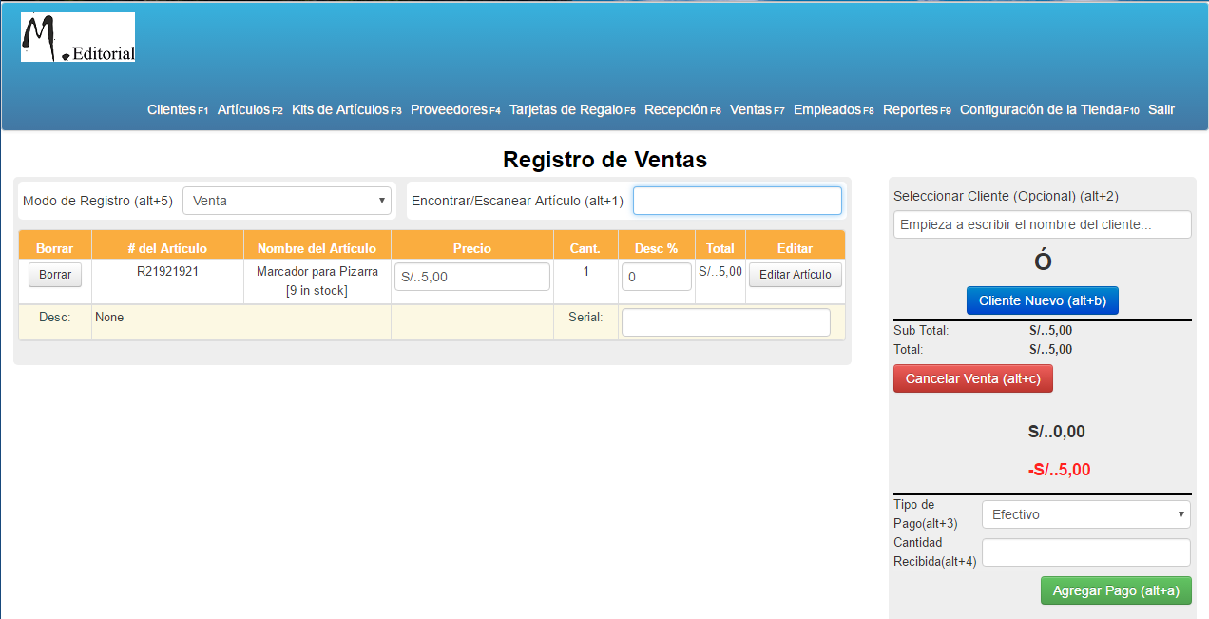

Instrucciones.

1- Desde el menú principal se selecciona el módulo de ventas.

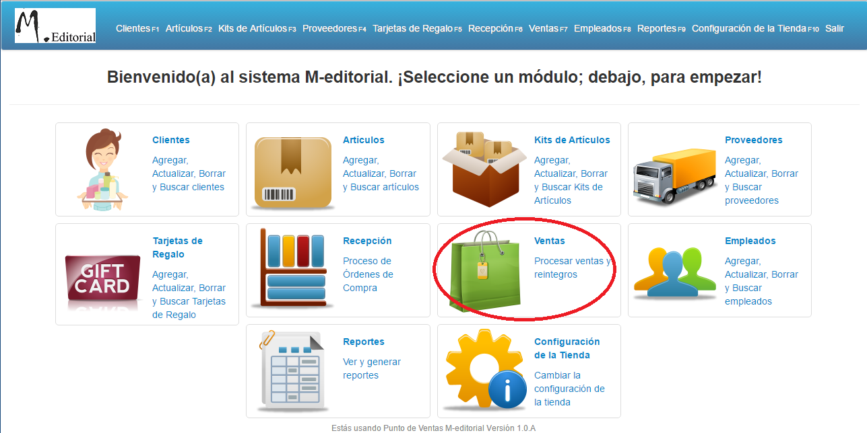

2- Se Selecciona el cliente al cual se le va a efectuar la venta. El mismo puede ser buscado presionando Alt+2 o posicionándose sobre la caja de texto y comenzar a escribir las iniciales del mismo, se ira autocompletando el campo.

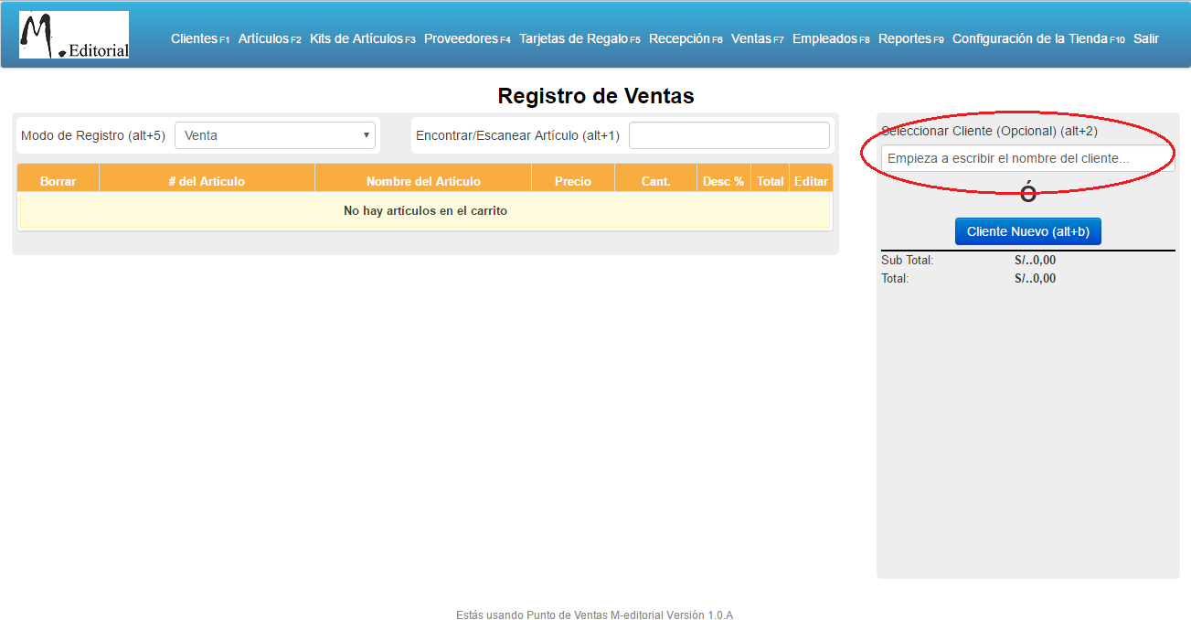

3- Se Seleccionan los productos por los cuales se va a efectuar la venta. Los mismos pueden ser buscado presionando Alt+1 o posicionándose sobre la caja de texto y comenzar a escribir las iniciales del mismo, se ira autocompletando el campo.

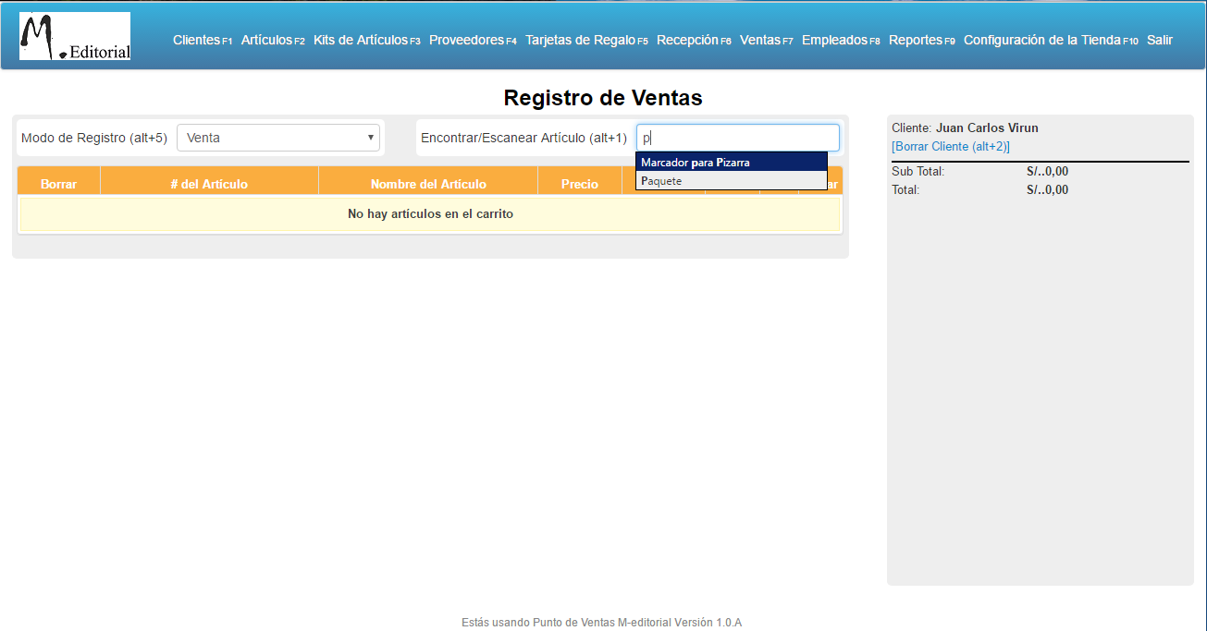

4- Una vez cargado el o los productos se permite seleccionar la cantidad del/los mismos. El sistema muestra la cantidad del producto en stock, permite modificar el precio y/o aplicar descuentos. También se permite editar datos del artículo en caso de tener acceso al módulo correspondiente.

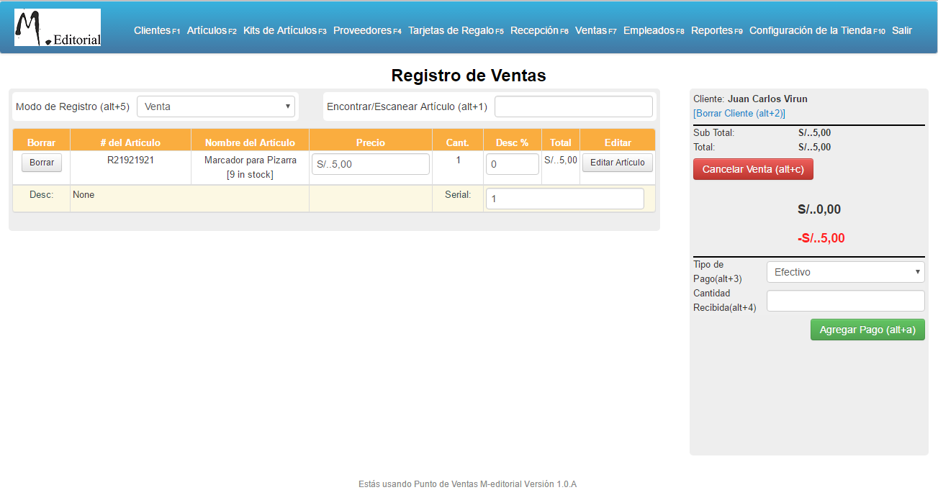

5- Una vez definidos los artículos y sus cantidades para realizar la venta se definirá el tipo de pago entre los cuales se encuentran efectivo, cheque, tarjeta regalo, tarjeta crédito y tarjeta de débito. También se definirá la cantidad recibida por el cliente.

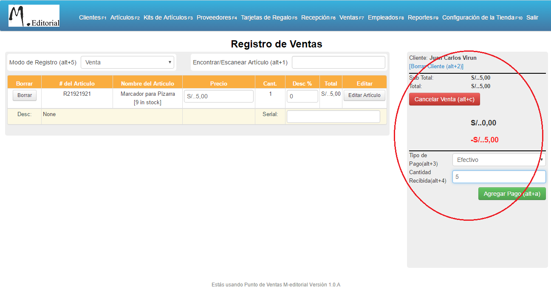

6- Una vez definidos los datos de pago se habilitarán las opciones para finalizar la venta con la posibilidad de enviar el recibo al cliente por mail con los comentarios que se crean pertinentes. También se habilitará la opción para suspender esa venta en proceso.

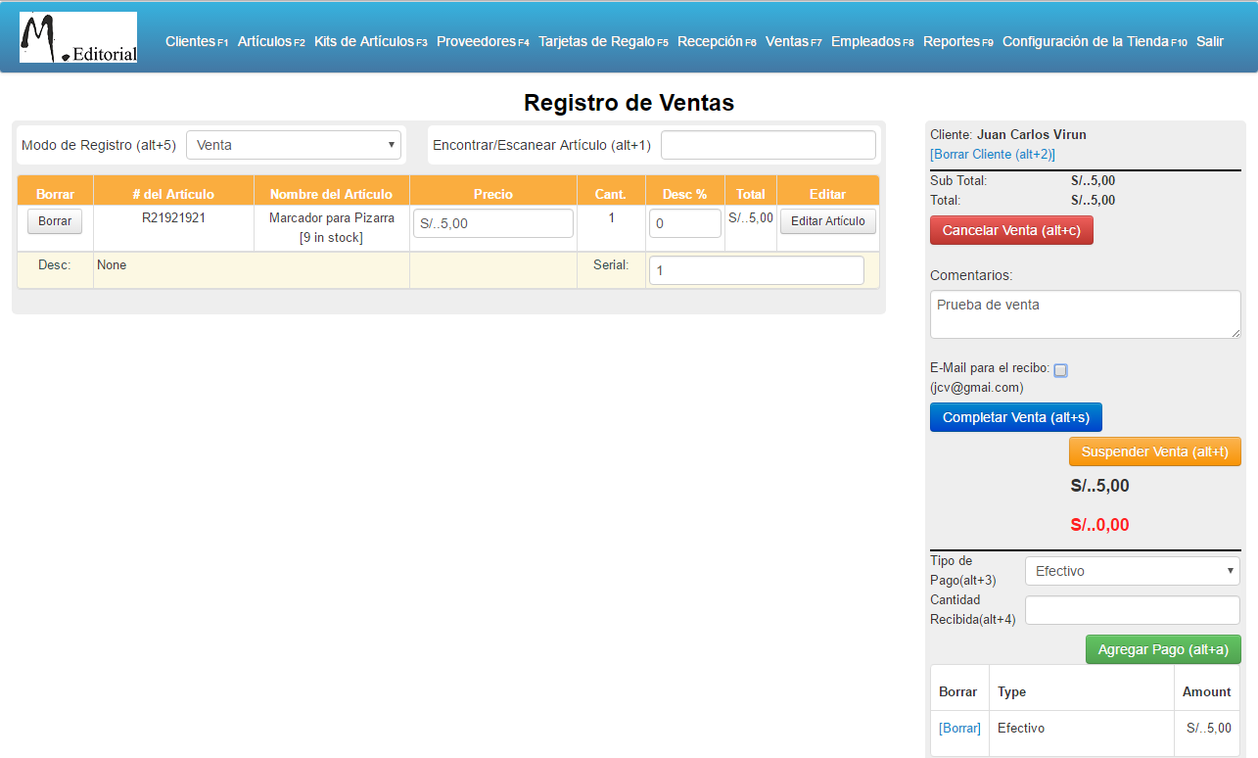

7- En caso de intentar finalizar la venta el sistema solicitar advertirá al operador con una última opción para cancelar la misma.

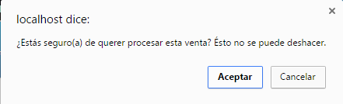

#### Requerimiento de gestión de ventas.

|  |  |  |
| --- | --- | --- |
| Numero de referencia | Función | Categoría |
| R1 | El vendedor podrá realizar la venta. |  |
| R2 | Una venta está dirigida a un cliente y a uno o más productos. El vendedor elige el cliente mediante su nombre y/o apellido. | Evidente |
| R3 | El vendedor podrá ver el detalle de la venta. | Evidente |
| R4 | El vendedor podrá consultar historial de ventas al cliente. | Evidente |
| R5 | El vendedor podrá conocer el stock en tiempo real de los productos que vende. | Evidente |
| R6 | El vendedor podrá codificar nuevos clientes. | Evidente |
| R7 | El vendedor podrá modificar precios de productos y/o aplicar descuentos. | Evidente |
| R8 | El vendedor descontar stock de productos con cada venta. | Oculto |
| R9 | El vendedor realizar la impresión del recibo de venta. | Evidente |

#### Diagrama de caso de uso – Gestionar venta.

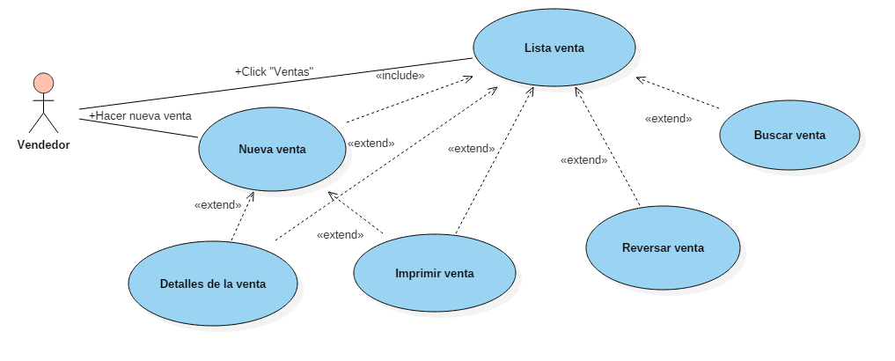

#### Caso de uso core – Gestionar venta

|  |  |  |
| --- | --- | --- |
| Nombre | Nueva venta | |
| Código | VEN01 | |
| Autor | Sebastian A. Barreto | |
| Actores | Usuario, sistema | |
| Precondiciones | El vendedor tiene que haber iniciado sesión en el sistema. Deben existir cargados al menos un vendedor, un cliente y un producto. | |
| Postcondición | El stock es actualizado en base al detalle de la venta registrada. | |
| Flujo normal | | |
| 1 | Usuario | El vendedor selecciona el menú de ventas desde la pantalla principal. |
| 2 | Sistema | Se carga la pantalla para la realización de la venta. |
| 3 | Usuario | El vendedor se posiciona sobre el campo cliente y realiza la búsqueda del mismo por nombre y/o apellido. |
| 4 | Sistema | El sistema recupera de la base de datos la información del cliente seleccionado para presentar en pantalla. |
| 5 | Usuario | El vendedor se posiciona sobre el campo producto y realiza la búsqueda de los mismos por nombre. |
| 6 | Sistema | El sistema recupera de la base de datos la información del producto seleccionado para presentar en pantalla. |
| 7 | Usuario | El vendedor coloca la cantidad a vender para cada producto seleccionado. |
| Flujos alternativos (7) | | |
| 7.1 | Usuario | El vendedor realiza la actualización del precio de uno de los productos seleccionados. |
| 7.2 | Usuario | El vendedor realiza la actualización del porcentaje de descuento de uno de los productos seleccionados. |
| 7.3 | Usuario | El vendedor realiza la edición de los datos de uno de los productos seleccionados. |
| 7.4 | Usuario | El vendedor elimina de la nota de venta alguno de los productos seleccionados. |
| 8 | Sistema | Calcula el subtotal y el total en base a los productos seleccionados. |
| 9 | Usuario | El vendedor selecciona el medio de pago. Efectivo, cheque, tarjeta de regalo, tarjeta de crédito o tarjeta de débito. |
| 10 | Usuario | El vendedor agrega el pago con la cantidad entregada por el cliente. |
| 11 | Sistema | El sistema calcula el vuelto a otorgar al cliente. |
| 12 | Usuario | El vendedor termina la venta. |
| Flujos alternativos (12) | | |
| 12.1 | Usuario | El vendedor cancela la venta en proceso. En esta acción se borran los datos del cliente y productos seleccionados de la nota de venta en curso. |
| 12.2 | Usuario | El vendedor suspende la venta, la nota de venta quedan en un estado de stand-by para ser retomada luego. |
| 13 | Sistema | El sistema habilita un campo para agregar comentarios y tildar si el recibo será enviado por mail. |
| 14 | Usuario | Tilda el campo de envío por mail y coloca como comentario comprobante de compra a M-editorial. |
| Flujos alternativos (14) | | |
| 14.1 | Usuario | El vendedor no tilda el campo de envío por mail del recibo generado. |
| 15 | Sistema | El sistema realiza la impresión del recibo de la venta efectuada. |
| 16 | Sistema | El sistema realiza la baja de stock de los productos existentes en la nota de venta por las cantidades definidas. |

#### Otro caso de uso – Gestionar venta

|  |  |  |
| --- | --- | --- |
| Nombre | Reintegro de venta | |
| Código | VEN02 | |
| Autor | Sebastian A. Barreto | |
| Actores | Usuario, sistema | |
| Precondiciones | El vendedor tiene que haber iniciado sesión en el sistema. Deben existir cargados al menos un vendedor, un cliente y un producto. | |
| Postcondición | El stock es actualizado en base al detalle del reintegro de la venta registrado. | |
| Flujo normal | | |
| 1 | Usuario | El vendedor selecciona el menú de ventas desde la pantalla principal. |
| 2 | Sistema | Se carga la pantalla para la realización de la venta. |
| 3 | Usuario | El vendedor indica que se trata de un reintegro. Se posiciona sobre el campo cliente y realiza la búsqueda del mismo por nombre y/o apellido. |
| 4 | Sistema | El sistema recupera de la base de datos la información del cliente seleccionado para presentar en pantalla. |
| 5 | Usuario | El vendedor se posiciona sobre el campo producto y realiza la búsqueda de los mismos por nombre. |
| 6 | Sistema | El sistema recupera de la base de datos la información del producto seleccionado para presentar en pantalla. |
| 7 | Usuario | El vendedor coloca la cantidad a devolver para cada producto seleccionado. |
| Flujos alternativos (7) | | |
| 7.1 | Usuario | El vendedor realiza la actualización del precio de uno de los productos seleccionados. |
| 7.2 | Usuario | El vendedor realiza la actualización del porcentaje de descuento de uno de los productos seleccionados. |
| 7.4 | Usuario | El vendedor elimina de la nota de reintegro alguno de los productos seleccionados. |
| 8 | Sistema | Calcula el subtotal y el total en base a los productos seleccionados. |
| 9 | Usuario | El vendedor selecciona el medio de pago. Efectivo, cheque, tarjeta de regalo, tarjeta de crédito o tarjeta de débito. |
| 10 | Usuario | El vendedor agrega el pago con la cantidad entregada por el cliente. |
| 11 | Sistema | El sistema calcula el vuelto a otorgar al cliente. |
| 12 | Usuario | El vendedor termina el reintegro. |
| Flujos alternativos (12) | | |
| 12.1 | Usuario | El vendedor cancela el reintegro en proceso. En esta acción se borran los datos del cliente y productos seleccionados de la nota de reintegro en curso. |
| 12.2 | Usuario | El vendedor suspende el reintegro, la nota de reintegro queda en un estado de stand-by para ser retomado luego. |
| 13 | Sistema | El sistema habilita un campo para agregar comentarios y tildar si el recibo será enviado por mail. |
| 14 | Usuario | Tilda el campo de envío por mail y coloca como comentario comprobante de compra a M-editorial. |
| Flujos alternativos (14) | | |
| 14.1 | Usuario | El vendedor no tilda el campo de envío por mail del recibo generado. |
| 15 | Sistema | El sistema realiza la impresión del recibo del reintegro efectuado. |
| 16 | Sistema | El sistema realiza el alta de stock de los productos existentes en la nota de reintegro por las cantidades definidas. |

#### Diagrama de robustez – Nueva venta.

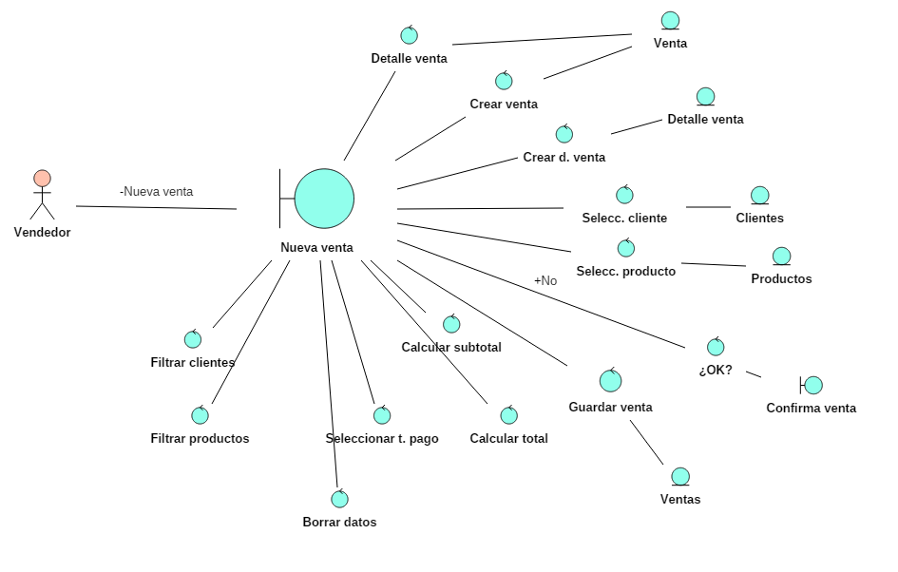

#### ANEXO 2 – Modelo de datos.

#### ANEXO 3 – Diagrama de clases.

#### Diagrama de secuencia – Gestionar ventas.

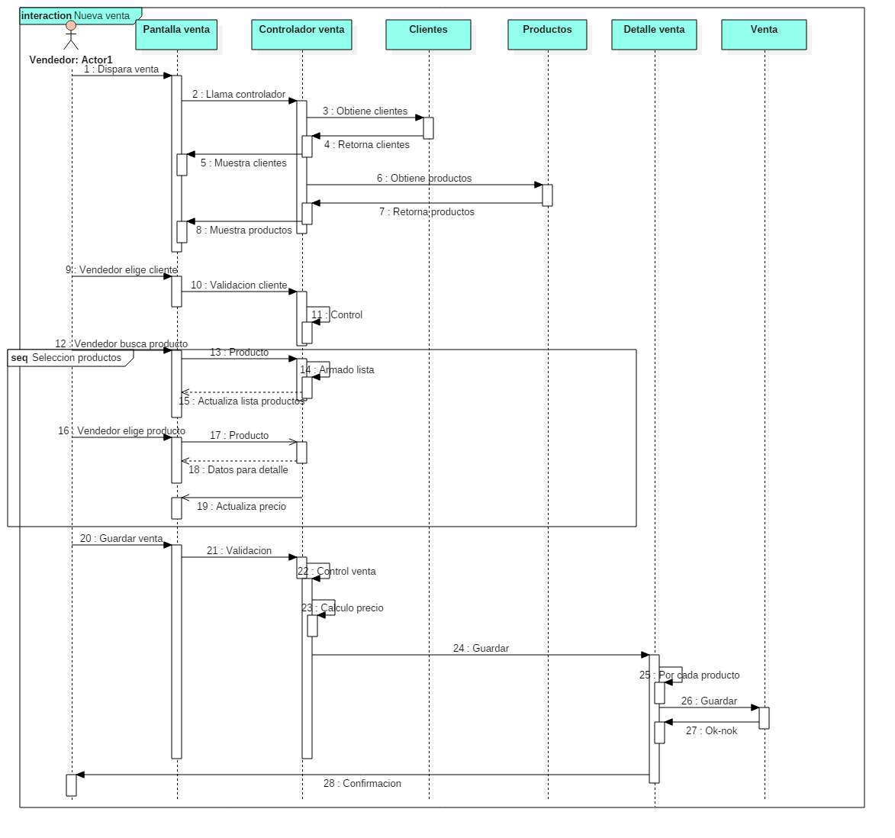

#### Testing – Gestionar venta

##### Pruebas caja blanca

###### Código

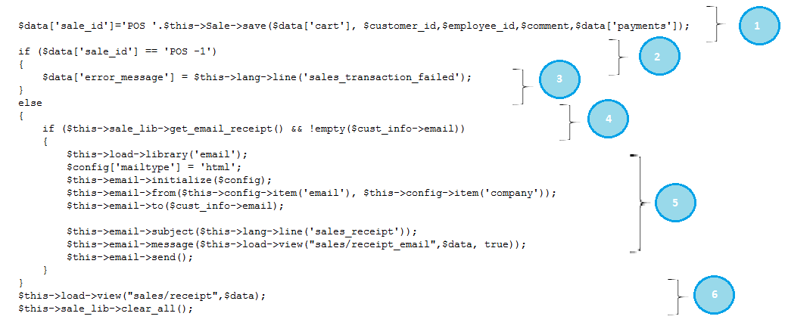

###### Gráfico de flujo

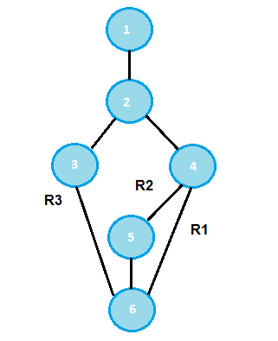

###### Complejidad ciclomática

V(G) = (7 - 6) + 2 = 3

###### Rutas independientes

Ruta 1 = 1-2-4-6

Ruta 2 = 1-2-4-5-6

Ruta 3 = 1-2-3-6

###### Casos de prueba

Ruta 1:

Valor de entrada: sale_id = ‘id asociado a una venta realizada con existo’. Ej: 01.

Resultado esperado: Pagina de éxito.

Ruta 2:

Valor de entrada: sale_id = ‘id asociado a una venta realizada con existo’. Campo mail cliente con datos.

Resultado esperado: Mail enviado + Pagina de éxito.

Ruta 3:

Valor de entrada: sale_id = ‘id no asociado a una venta.

Resultado esperado: Pagina de error.

###### Resultados de la prueba

Se ha probado cada ruta independiente al menos una vez, y los resultados de la prueba fueron los esperados, por ende, la prueba no ha sido exitosa. No hay que realizar correcciones.

##### Pruebas caja negra

###### Datos de prueba:

Atributo: sale_id

Tipo de condición: valor específico.

Entrada válida: 1

Resultado: se redirige a la página de éxito.

Entradas inválidas: 899 (valor inexistente)

Resultado: se redirige a la página de error.

###### Resultados de la prueba

La prueba ha sido exitosa, se han encontrado errores.

De acuerdo con la especificación de requerimientos no debería ser posible dirigirse a la página de éxito si no se ha creado una venta correctamente. Por lo que se concluye que el sistema funciona correctamente.

### 11.1.2 Caso de uso gestionar compra.

#### Interfaz al usuario.

Un vendedor realiza ventas a un cliente.

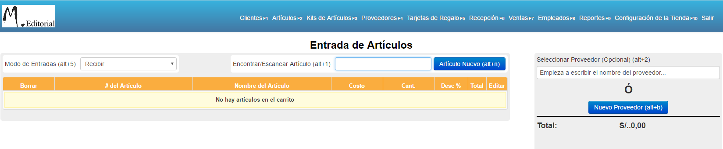

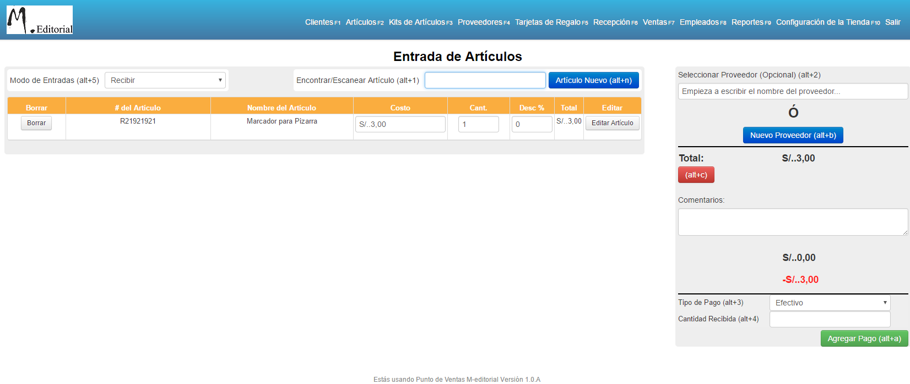

Instrucciones.

1- Desde el menú principal se selecciona el módulo de recepción.

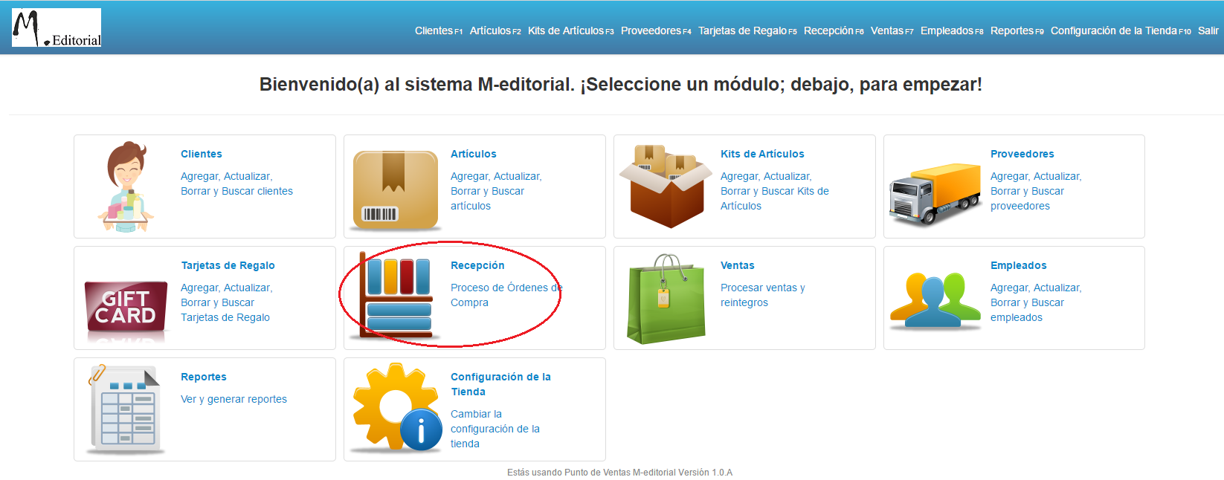

2- Se Selecciona el proveedor al cual se le va a efectuar la recepción. El mismo puede ser buscado presionando Alt+2 o posicionándose sobre la caja de texto y comenzar a escribir las iniciales del mismo, se ira autocompletando el campo.

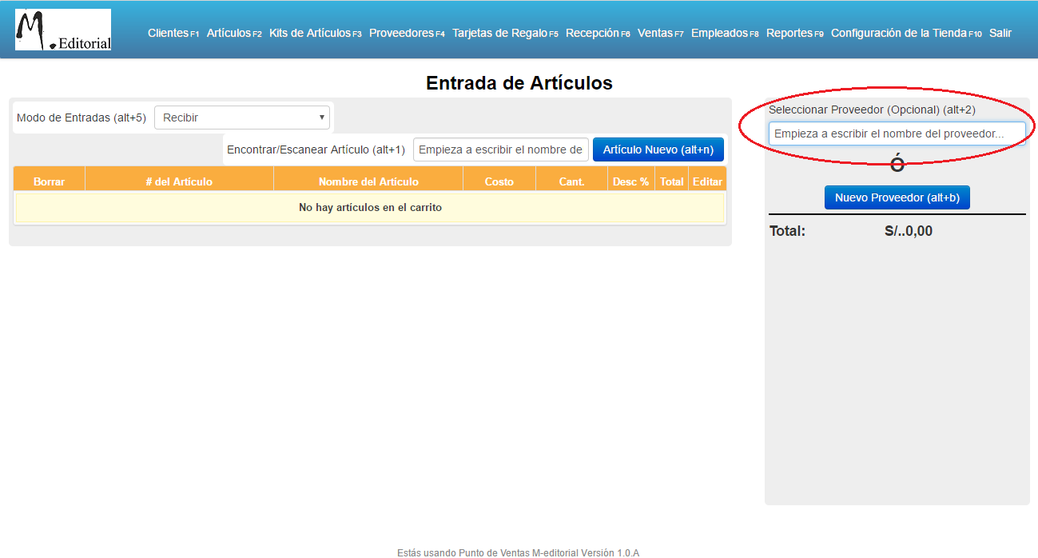

3- Se Seleccionan los productos por los cuales se va a efectuar la entrada. Los mismos pueden ser buscado presionando Alt+1 o posicionándose sobre la caja de texto y comenzar a escribir las iniciales del mismo, se ira autocompletando el campo.

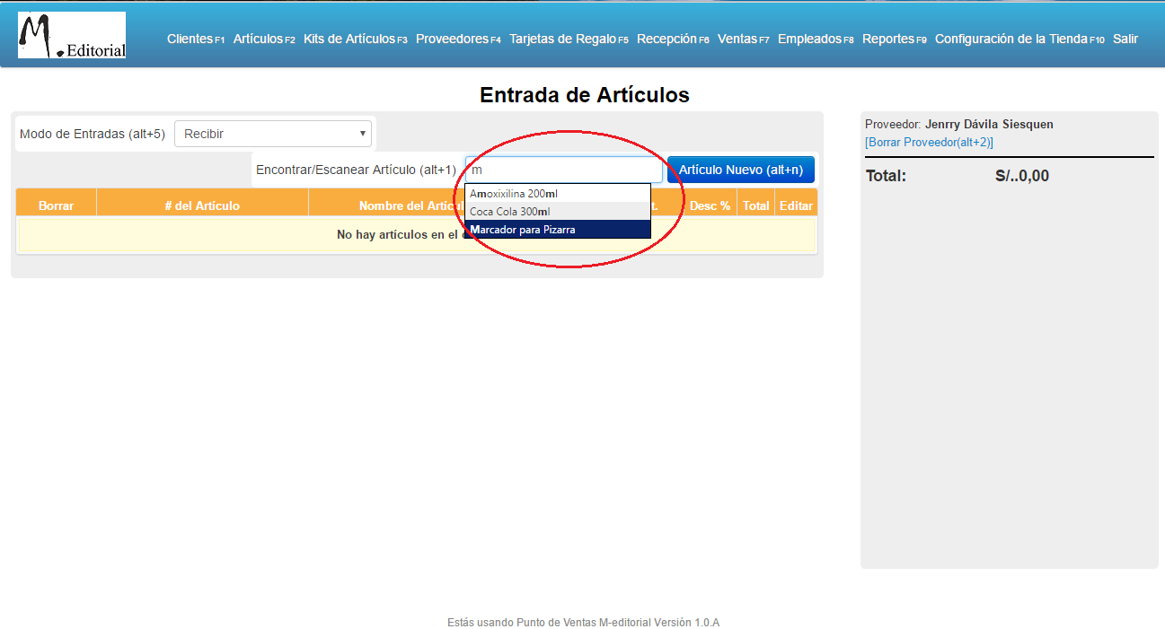

4- Una vez cargado el o los productos se permite seleccionar la cantidad del/los mismos. El sistema muestra la cantidad del producto en stock, permite modificar el precio y/o aplicar descuentos. También se permite editar datos del artículo en caso de tener acceso al módulo correspondiente.

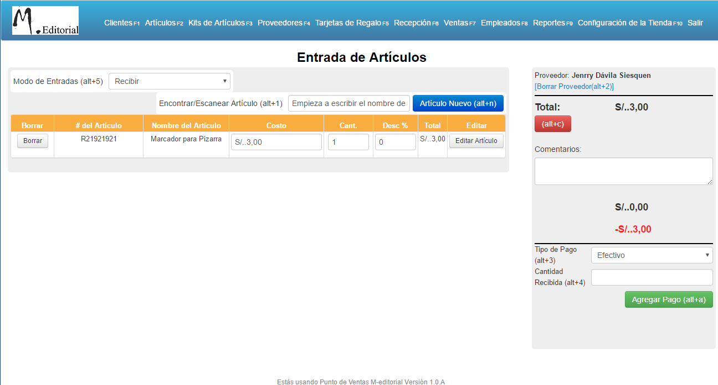

5- Una vez definidos los artículos y sus cantidades para realizar el ingreso se definirá el tipo de pago entre los cuales se encuentran efectivo, cheque, tarjeta regalo, tarjeta crédito y tarjeta de débito. También se definirá la cantidad recibida por el proveedor.

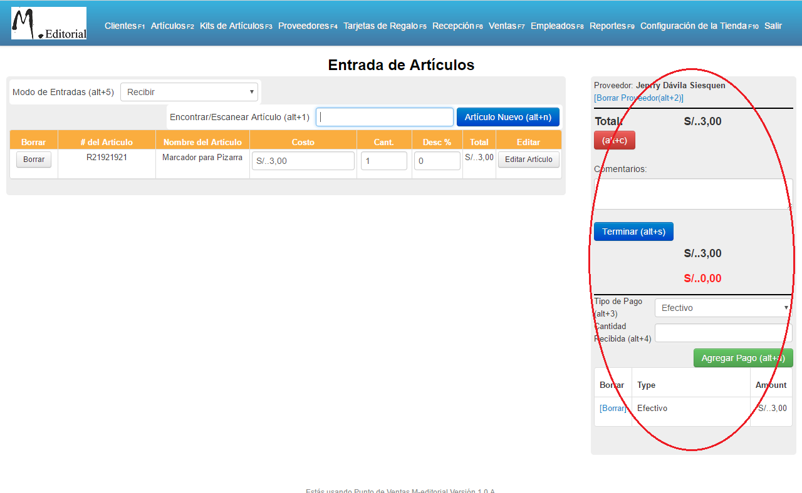

6- Una vez definidos los datos de pago se habilitarán las opciones para finalizar la compra con la posibilidad de enviar mail al proveedor con los comentarios que se crean pertinentes. 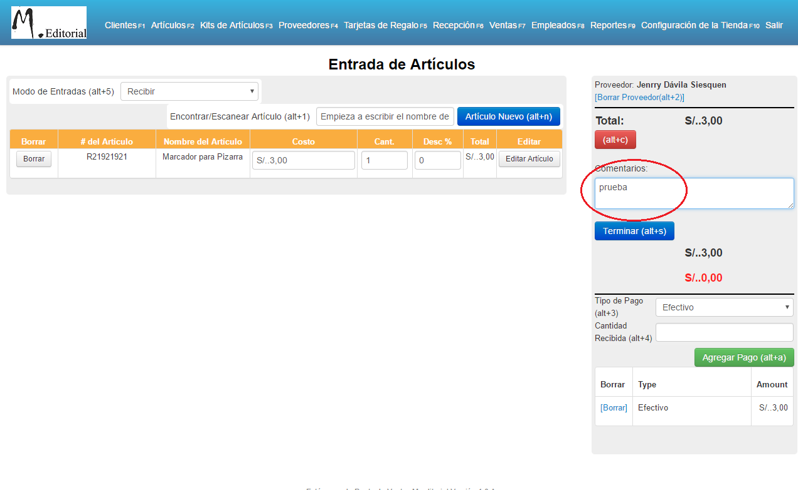

7- En caso de intentar finalizar la compra el sistema solicitar advertirá al operador con una última opción para cancelar la misma.

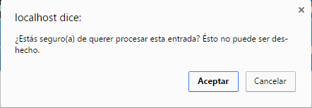

#### Requerimiento de gestionar compra.

|  |  |  |
| --- | --- | --- |
| Numero de referencia | Función | Categoría |
| R1 | El comprador podrá realizar la compra. |  |
| R2 | Una compra está dirigida a un proveedor y a uno o más productos. El comprador elige el proveedor mediante su nombre y/o apellido. | Evidente |
| R3 | El comprador podrá ver el detalle de la compra. | Evidente |
| R4 | El comprador podrá consultar historial de compras al proveedor. | Evidente |
| R5 | El comprador podrá conocer el stock en tiempo real de los productos que recibe. | Evidente |
| R6 | El comprador podrá codificar nuevos proveedores. | Evidente |
| R7 | El comprador podrá modificar precios de productos y/o aplicar descuentos. | Evidente |
| R8 | El comprador aumentara el stock de productos con cada compra. | Oculto |
| R9 | El comprador realizara la impresión del recibo de venta. | Evidente |

#### Diagrama de caso de uso – Gestionar compra.

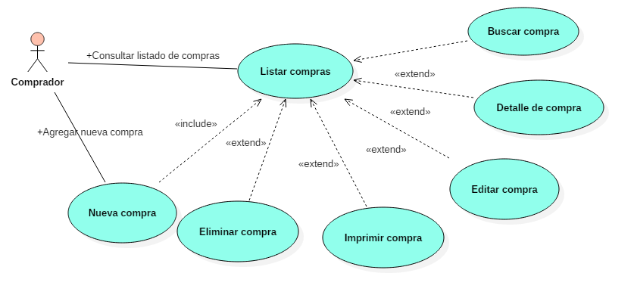

#### Caso de uso core – Gestionar compra

|  |  |  |
| --- | --- | --- |
| Nombre | Nueva compra | |
| Código | PRA01 | |
| Autor | Sebastian A. Barreto | |
| Actores | Usuario, sistema | |
| Precondiciones | El comprador tiene que haber iniciado sesión en el sistema. Deben existir cargados al menos un comprador, un proveedor y un artículo. | |
| Postcondición | El stock es actualizado en función del contenido de la compra recibida. | |
| Flujo normal | | |
| 1 | Usuario | El comprador selecciona el menú de recepción desde la pantalla principal. |
| 2 | Sistema | Se carga la pantalla para la realización de la recepción. |
| 3 | Usuario | El comprador se posiciona sobre el campo proveedor y realiza la búsqueda del mismo por nombre y/o apellido. |
| 4 | Sistema | El sistema recupera de la base de datos la información del proveedor seleccionado para presentar en pantalla. |
| 5 | Usuario | El comprador se posiciona sobre el campo producto y realiza la búsqueda de los mismos por nombre. |
| 6 | Sistema | El sistema recupera de la base de datos la información del producto seleccionado para presentar en pantalla. |
| 7 | Usuario | El comprador coloca la cantidad a vender para cada producto seleccionado. |
| Flujos alternativos (7) | | |
| 7.1 | Usuario | El comprador realiza la actualización del precio de uno de los productos seleccionados. |
| 7.2 | Usuario | El comprador realiza la actualización del porcentaje de descuento de uno de los productos seleccionados. |
| 7.3 | Usuario | El comprador realiza la edición de los datos de uno de los productos seleccionados. |
| 7.4 | Usuario | El comprador elimina de la orden de compra alguno de los productos seleccionados. |
| 8 | Sistema | Calcula el subtotal y el total en base a los productos seleccionados. |
| 9 | Usuario | El comprador selecciona el medio de pago. Efectivo, cheque, tarjeta de crédito o tarjeta de débito. |
| 10 | Usuario | El comprador agrega el pago con la cantidad entregada por al proveedor. |
| 11 | Sistema | El sistema calcula el vuelto a otorgar al proveedor. |
| 12 | Usuario | El comprador termina la compra e ingreso. |
| Flujos alternativos (12) | | |
| 12.1 | Usuario | El comprador cancela la compra en proceso. En esta acción se borran los datos del proveedor y productos seleccionados de la orden de compra en curso. |
| 13 | Sistema | El sistema habilita un campo para agregar comentarios. |
| 15 | Sistema | El sistema realiza la impresión del recibo de la compra efectuada. |
| 16 | Sistema | El sistema realiza el alta de stock de los productos existentes en la orden de compra por las cantidades definidas. |

#### Otros casos de uso – Gestionar compra

|  |  |  |
| --- | --- | --- |
| Nombre | Regresar compra | |
| Código | PRA02 | |
| Autor | Sebastian A. Barreto | |
| Actores | Usuario, sistema | |
| Precondiciones | El comprador tiene que haber iniciado sesión en el sistema. Deben existir cargados al menos un comprador, un proveedor y un artículo. | |
| Postcondición | El stock es actualizado por la cantidad del reintegro. | |
| Flujo normal | | |
| 1 | Usuario | El comprador selecciona el menú de recepción desde la pantalla principal. |
| 2 | Sistema | Se carga la pantalla para la realización de la compra. |
| 3 | Usuario | El comprador indica que se trata de un regreso. Se posiciona sobre el campo proveedor y realiza la búsqueda del mismo por nombre y/o apellido. |
| 4 | Sistema | El sistema recupera de la base de datos la información del proveedor seleccionado para presentar en pantalla. |
| 5 | Usuario | El comprador se posiciona sobre el campo producto y realiza la búsqueda de los mismos por nombre. |
| 6 | Sistema | El sistema recupera de la base de datos la información del producto seleccionado para presentar en pantalla. |
| 7 | Usuario | El comprador coloca la cantidad a devolver para cada producto seleccionado. |
| Flujos alternativos (7) | | |
| 7.1 | Usuario | El comprador realiza la actualización del precio de uno de los productos seleccionados. |
| 7.2 | Usuario | El comprador realiza la actualización del porcentaje de descuento de uno de los productos seleccionados. |
| 7.4 | Usuario | El comprador elimina de la nota de reintegro alguno de los productos seleccionados. |
| 8 | Sistema | Calcula el subtotal y el total en base a los productos seleccionados. |
| 9 | Usuario | El comprador selecciona el medio de pago. Efectivo, cheque, tarjeta de crédito o tarjeta de débito. |
| 10 | Usuario | El comprador agrega el pago con la cantidad entregada por el proveedor. |
| 11 | Sistema | El sistema calcula el vuelto a otorgar al cliente. |
| 12 | Usuario | El comprador termina el reintegro. |
| Flujos alternativos (12) | | |
| 12.1 | Usuario | El comprador cancela el regreso en proceso. En esta acción se borran los datos del proveedor y productos seleccionados de la nota de regreso en curso. |
| 13 | Sistema | El sistema habilita un campo para agregar comentarios. |
| 15 | Sistema | El sistema realiza la impresión del recibo del regreso efectuado. |
| 16 | Sistema | El sistema realiza la baja de stock de los productos existentes en la nota de regreso por las cantidades definidas. |

#### Diagrama de robustez – Nueva compra.

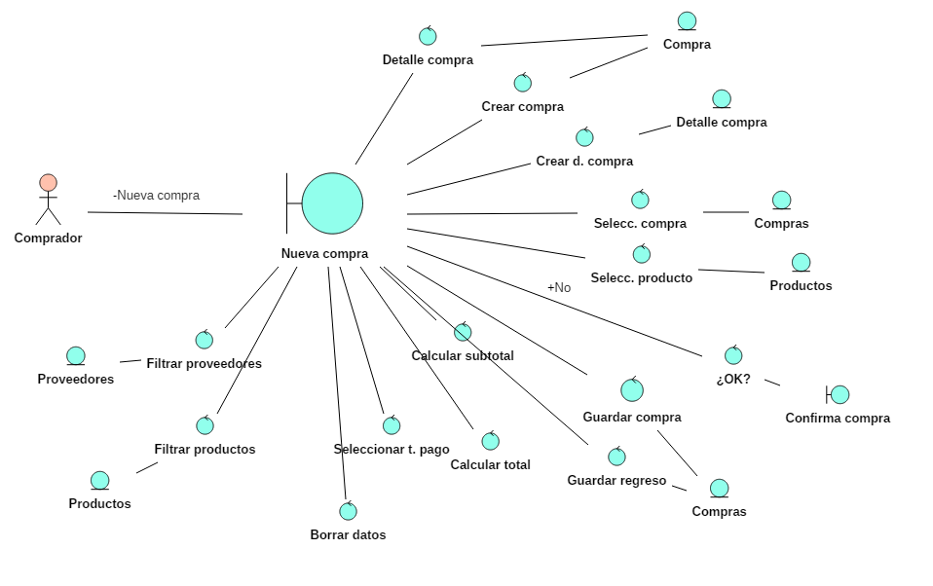

#### ANEXO 2 – Modelo de datos.

#### ANEXO 3 – Diagrama de clases.

#### Diagrama de secuencia – Gestionar compras.

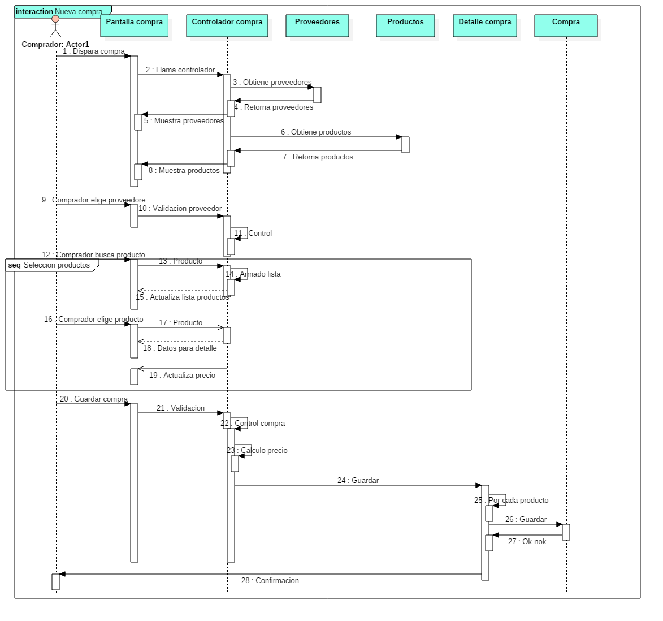

#### Testing – Gestionar compra

##### Pruebas caja blanca

###### Código

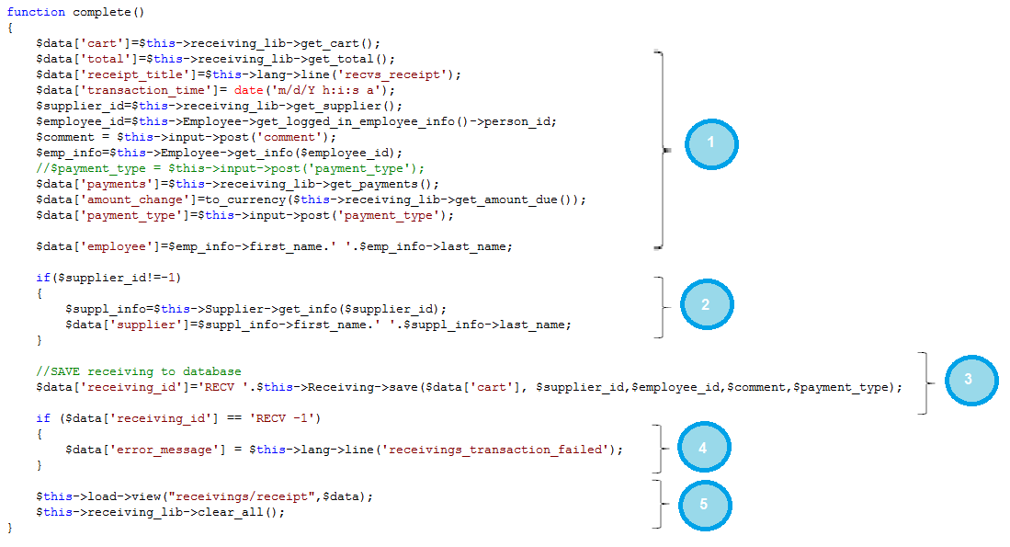

###### Gráfico de flujo

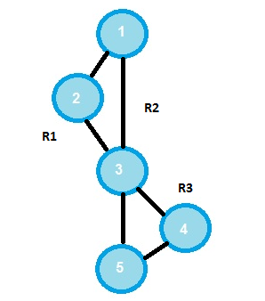

###### Complejidad ciclomática

V(G) = (6 - 5) + 2 = 3

###### Rutas independientes

Ruta 1 = 1-2-3-5

Ruta 2 = 1-3-5

Ruta 3 = 1-3-4-5

###### Casos de prueba

Ruta 1:

Proveedor no seleccionado.

Valor de entrada: receiving_id = ‘id asociado a una compra realizada con existo’. Ej: 01.

Resultado esperado: Pagina de éxito.

Ruta 2:

Proveedor seleccionado.

Valor de entrada: receiving_id = ‘id asociado a una compra realizada con existo’.

Resultado esperado: Pagina de éxito.

Ruta 3:

Valor de entrada: receiving_id = ‘id no asociado a una compra.

Resultado esperado: Pagina de error.

###### Resultados de la prueba

Se ha probado cada ruta independiente al menos una vez, y los resultados de la prueba fueron los esperados, por ende, la prueba no ha sido exitosa. No hay que realizar correcciones.

##### Pruebas caja negra

###### Datos de prueba:

Atributo: receiving_id

Tipo de condición: valor específico.

Entrada válida: 1

Resultado: se redirige a la página de éxito.

Entradas inválidas: 899 (valor inexistente)

Resultado: se redirige a la página de error.

###### Resultados de la prueba

La prueba ha sido exitosa, se han encontrado errores.

De acuerdo con la especificación de requerimientos no debería ser posible dirigirse a la página de éxito si no se ha creado una compra correctamente. Por lo que se concluye que el sistema funciona correctamente.

### 11.1.3 Caso de uso Seguridad.

#### Interfaz al usuario.

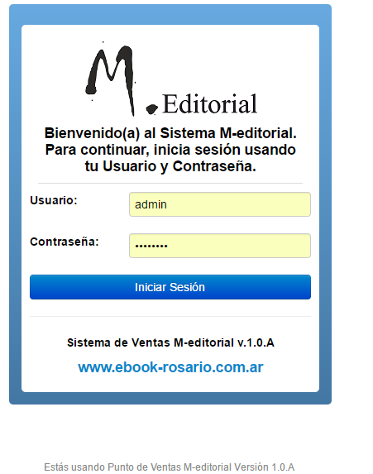El usuario contará con una pantalla para iniciar sesión la cual mostrará el nombre del sistema con el logotipo y en la parte inferior, dos recuadros de texto para escribir el nombre de usuario y su contraseña.

Si los datos son correctos permitirá ingresar al menú principal del sistema.

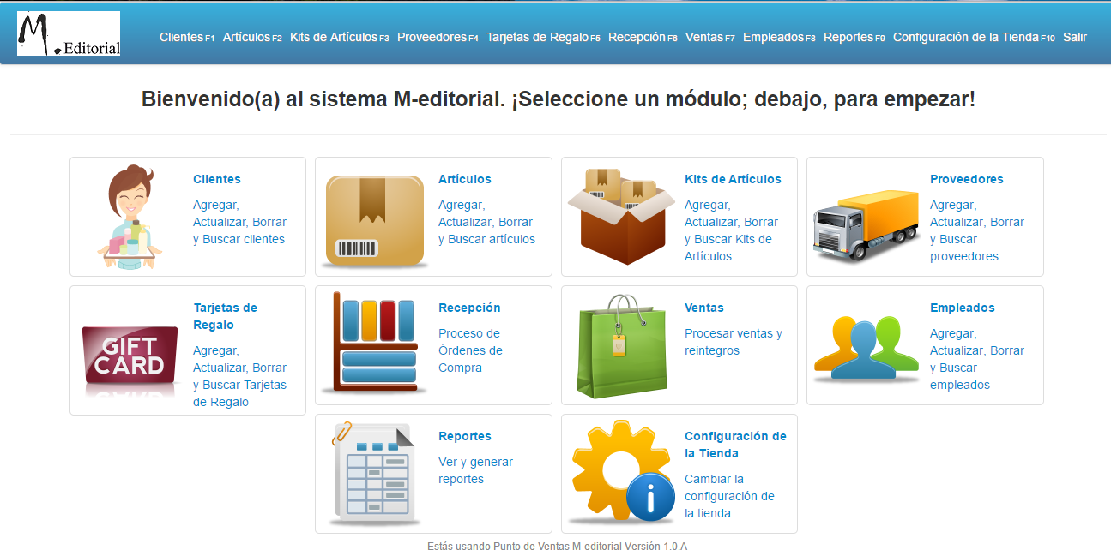

Si los datos son incorrectos alertará por pantalla e impedirá ingresar al sistema.

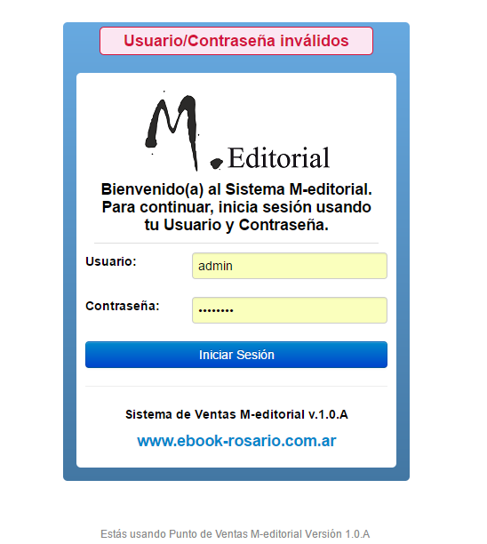

#### Requerimiento de seguridad.

|  |  |  |
| --- | --- | --- |
| Numero de referencia | Función | Categoría |
| R1 | Se requiere la existencia de un usuario y contraseña, creado por el administrador. | Oculto |
| R2 | Desconociendo el usuario y/o la contraseña no se podrá contar con acceso al sistema. | Evidente |
| R3 | Los diferentes módulos del sistema están agrupados por tipo de permisos para ser funcional a la operatoria de los empleados. | Evidente |

#### Diagrama de caso de uso – Seguridad.

#### Caso de uso core – Seguridad

|  |  |  |
| --- | --- | --- |
| Nombre | Seguridad | |
| Código | SEG01 | |
| Autor | Sebastian A. Barreto | |
| Actores | Usuario, sistema | |
| Precondición | Usuario existente y activo en el sistema con contraseña asignada. | |
| Postcondición | Usuario con sesión iniciada en el sistema. | |
| Flujo normal | | |
| 1 | Sistema | El sistema presenta la pantalla de inicio de sesión con los campos habilitados usuario y contraseña. El botón "iniciar sesión". |
| 2 | Usuario | Usuario ingresa usuario del sistema. |
| 3 | Usuario | Usuario ingresa contraseña del sistema. |
| 4 | Sistema | El sistema valida que los campos usuario y contraseña estén ingresados y sean existentes. |
| 5 | Sistema | El sistema controla que el usuario este activo. |
| 6 | Sistema | El sistema guarda información de la sesión iniciada a modo de auditoria. |
| 7 | Sistema | El sistema presenta la pantalla principal con el acceso a los módulos que disponga el usuario iniciado. |
| Flujos alternativos (7) | | |
| 4.1 | Usuario | El sistema muestra mensaje indicando usuario y/o contraseña incorrectos, volviendo al punto 1. |
| 5.1 | Usuario | El sistema muestra mensaje indicando usuario y/o contraseña incorrectos, volviendo al punto 1. |

#### Diagrama de robustez – Seguridad.

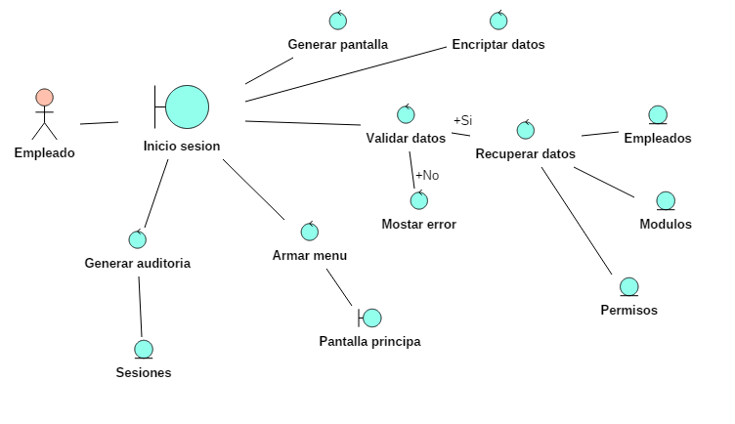

#### ANEXO 2 – Modelo de datos.

#### ANEXO 3 – Diagrama de clases.

#### Diagrama de secuencia – Seguridad.

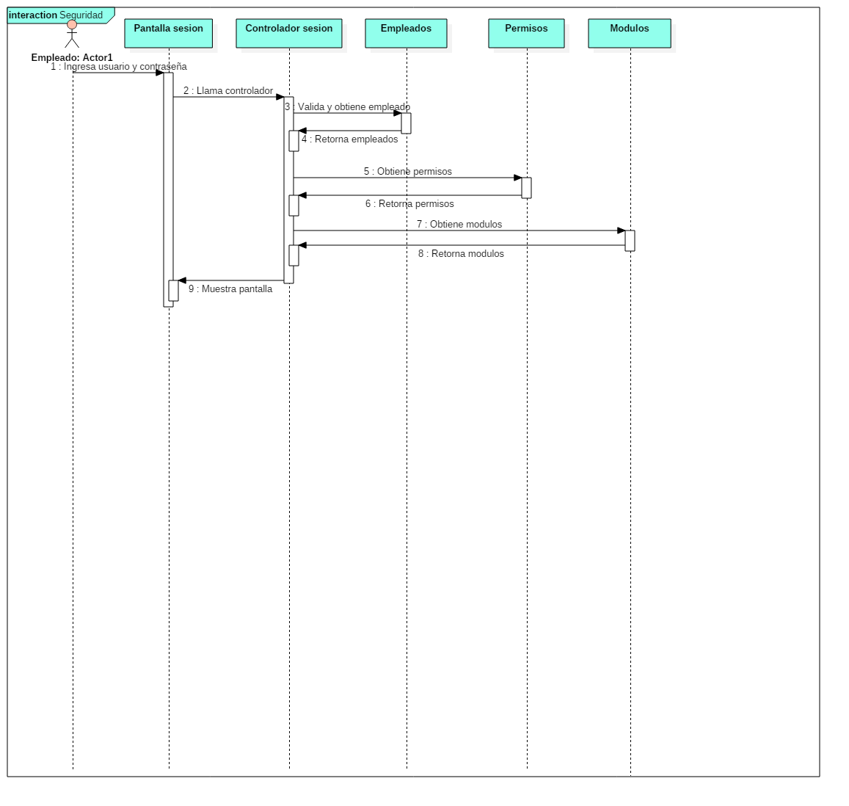

#### Testing – Gestionar seguridad

##### Pruebas caja blanca

###### Código

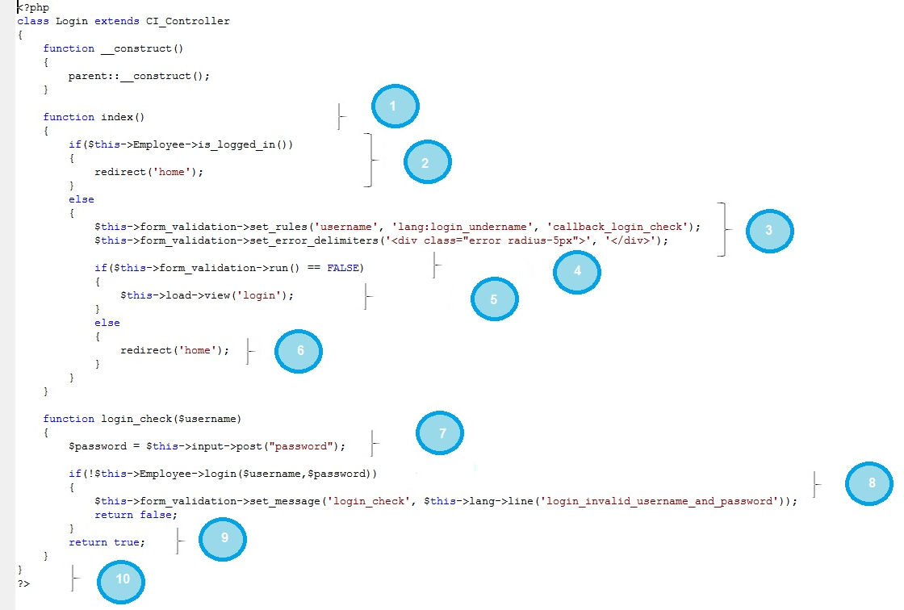

###### Gráfico de flujo

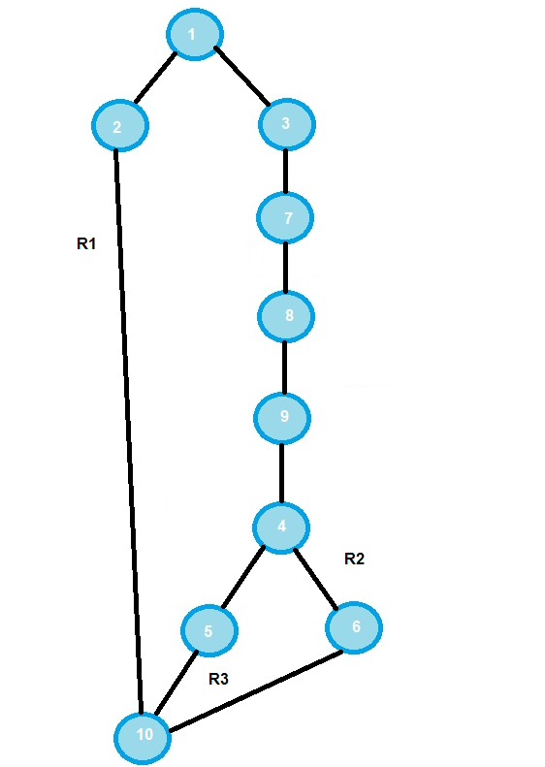

###### Complejidad ciclomática

V(G) = (11 - 10) + 2 = 3

###### Rutas independientes

Ruta 1 = 1-2-10

Ruta 2 = 1-3-7-8-9-4-5-6-10

Ruta 3 = 1-3-7-8-9-4-5-7-10

###### Casos de prueba

Ruta 1:

Empleado con sesión iniciada anteriormente.

Valor de entrada: is_logged_in = ‘true’.

Resultado esperado: Menú principal.

Ruta 2:

Inicio de sesión correcta.

Valor de entrada: is_logged_in = ‘false’, form_validation = ‘true’.

Resultado esperado: Menú principal.

Ruta 3:

Inicio de sesión incorrecta.

Valor de entrada: is_logged_in = ‘false’, form_validation = ‘false’.

Resultado esperado: Inicio de sesión + alerta.

###### Resultados de la prueba

Se ha probado cada ruta independiente al menos una vez, y los resultados de la prueba fueron los esperados, por ende, la prueba no ha sido exitosa. No hay que realizar correcciones.

##### Pruebas caja negra

Caso 1:

* Atributos.
  + Usuario = admin
  + Contraseña = “XXX”
* Resultado.
  + El sistema muestra advertencia de “Usuario y/o contraseña inexistente”.

Caso 2:

* Atributos.
  + Usuario = admin
  + Contraseña = “admin”
* Resultado.
  + El sistema presenta el menú principal del sistema.

###### Resultados de la prueba

La prueba no ha sido exitosa, no se han encontrado errores.

En base a la especificación de requerimientos no debería ser posible ingresar al sistema sin tener un usuario válido, con su adecuada contraseña.

### 1.1.4 Caso de uso Reportes.

#### Interfaz al usuario.

Existirá un punto especialmente diseñado el menú principal para el acceso a la generación de reportes.

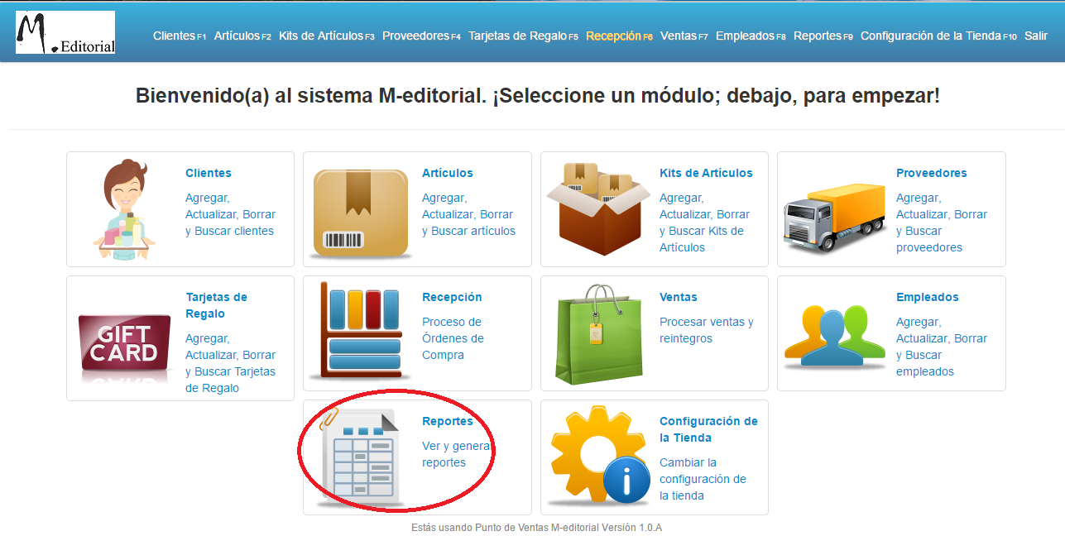

El usuario contará con menú concentrador de reportes donde podrá escoger el reporte a generar según los filtros que quiera aplicar y la información que quiera extraer.

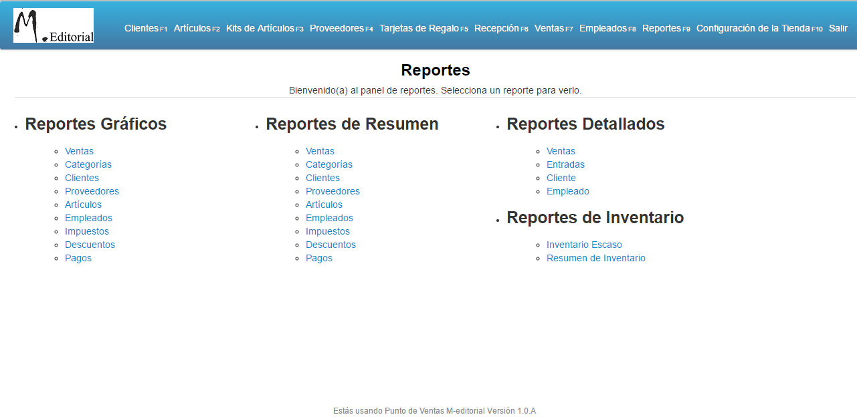

El usuario podrá indicar si quiere visualizar el reporte en pantalla o extraerlo a formato Excel para su mejor procesamiento.

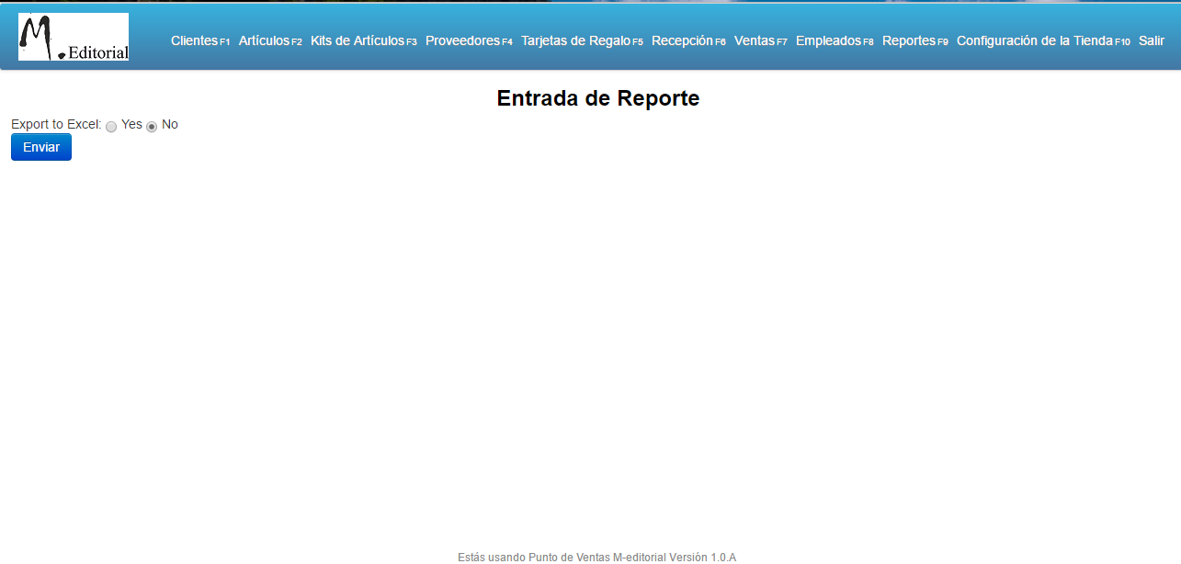

El usuario contara con información actualizada de stock, puntos críticos de reposición, recepciones, ventas, clientes, proveedores, empleados, impuestos, pagos y artículos.

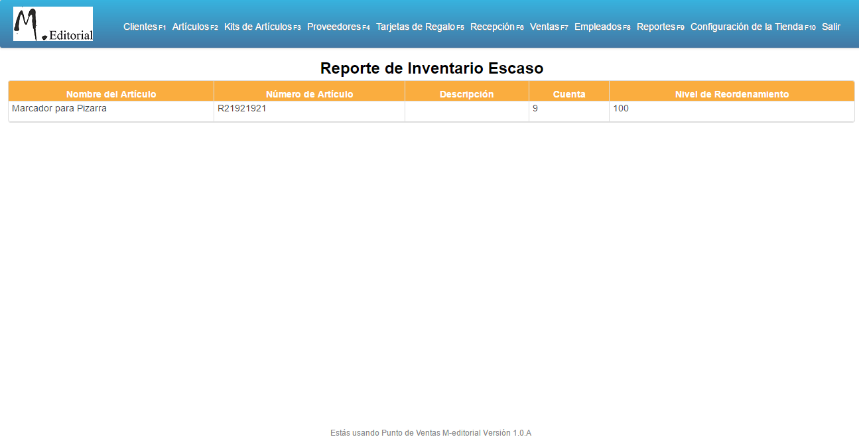

#### Requerimiento de reportes.

|  |  |  |
| --- | --- | --- |
| Numero de referencia | Función | Categoría |
| R1 | Contar con un reporte de ventas/devoluciones que genere información gráfica con posibilidad de agrupar por venta, categoría, clientes, proveedores, artículos, empleados, impuestos, descuentos y pagos. | Evidente |
| R2 | Contar con un reporte de ventas/devoluciones que genere información resumen con posibilidad de agrupar por venta, categoría, clientes, proveedores, artículos, empleados, impuestos, descuentos y pagos. | Evidente |
| R3 | Contar con un reporte de ventas/devoluciones que genere información detallada con posibilidad de agrupar por venta, fecha de entrada, clientes y empleados. | Evidente |
| R4 | Contar con un reporte de artículos que muestre stock e inventario escaso. | Evidente |

#### Diagrama de caso de uso – Reportes.

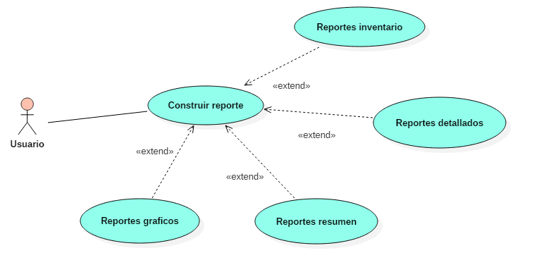

#### Caso de uso core – Reportes.

|  |  |  |
| --- | --- | --- |
| Nombre | Reportes | |
| Código | REP01 | |
| Autor | Sebastian A. Barreto | |
| Actores | Usuario, sistema | |
| Precondición | Usuario con sesión iniciada y acceso a menú de reportes. | |
| Postcondición | Reporte generado. | |
| Flujo normal | | |
| 1 | Sistema | El sistema presenta la pantalla principal de reportes para elección del usuario. |
| 2 | Usuario | Usuario ingresa a reportes gráficos. |
| 3 | Usuario | Usuario ingresa los datos del filtro según la información que quiera obtener. |
| 4 | Sistema | Usuario indica que visualizara información por pantalla. |
| Flujos alternativos (2) | | |
| 2.1 | Usuario | Usuario ingresa a reportes resumen. |
| 2.2 | Usuario | Usuario ingresa a reportes detallados. |
| 2.2 | Usuario | Usuario ingresa a reportes inventario. |
| Flujos alternativos (4) | | |
| 4.1 | Usuario | Usuario indica que visualizara información en formato Excel. |

#### Diagrama de robustez – Reportes (grafico de ventas).

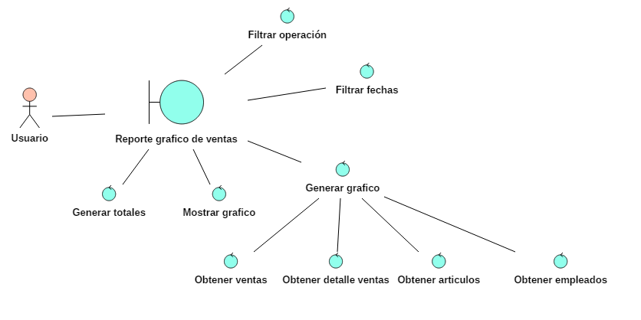

#### ANEXO 2 – Modelo de datos.

#### ANEXO 3 – Diagrama de clases.

#### Diagrama de secuencia – Reportes (grafico de ventas).

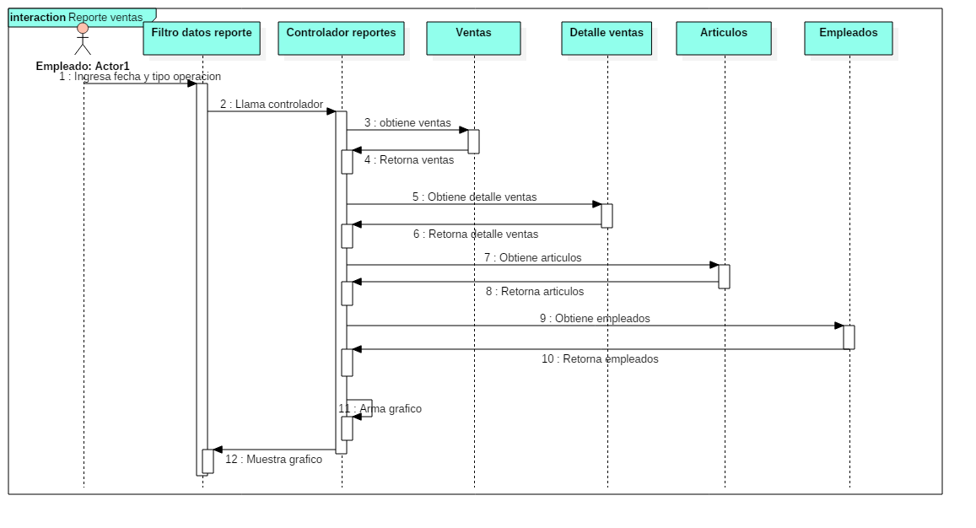

#### Testing – Reportes (grafico de ventas)

##### Pruebas caja blanca

###### Código

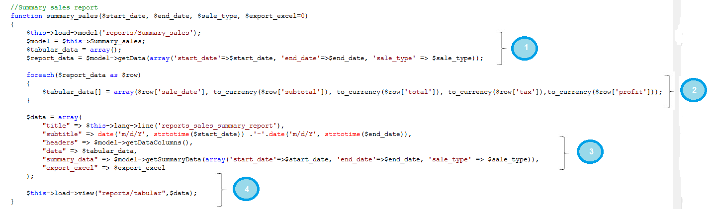

###### Gráfico de flujo

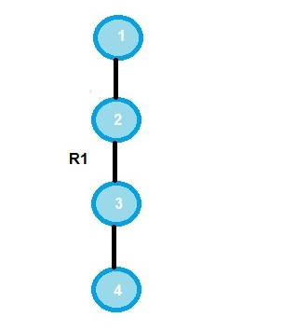

###### Complejidad ciclomática

V(G) = (3 - 4) + 2 = 1

###### Rutas independientes

Ruta 1 = 1-2-3-4

###### Casos de prueba

Ruta 1:

Empleado con sesión iniciada anteriormente.

Valor de entrada: Filtro de fechas y tipo de operación.

Resultado esperado: Reporte generado.

###### Resultados de la prueba

Se ha probado cada ruta independiente al menos una vez, y los resultados de la prueba fueron los esperados, por ende, la prueba no ha sido exitosa. No hay que realizar correcciones.

##### Pruebas caja negra

Caso 1:

* Atributos.
  + Rango de fechas = “Hoy”
  + Tipo de venta = “Ventas”
* Resultado.
  + El sistema muestra el reporte generado con la información guardada.

###### Resultados de la prueba

La prueba no ha sido exitosa, no se han encontrado errores.

En base a la especificación de requerimientos no debería ser posible ingresar al sistema sin tener un usuario válido, con su adecuada contraseña.

## 11.2 Diagrama de datos.

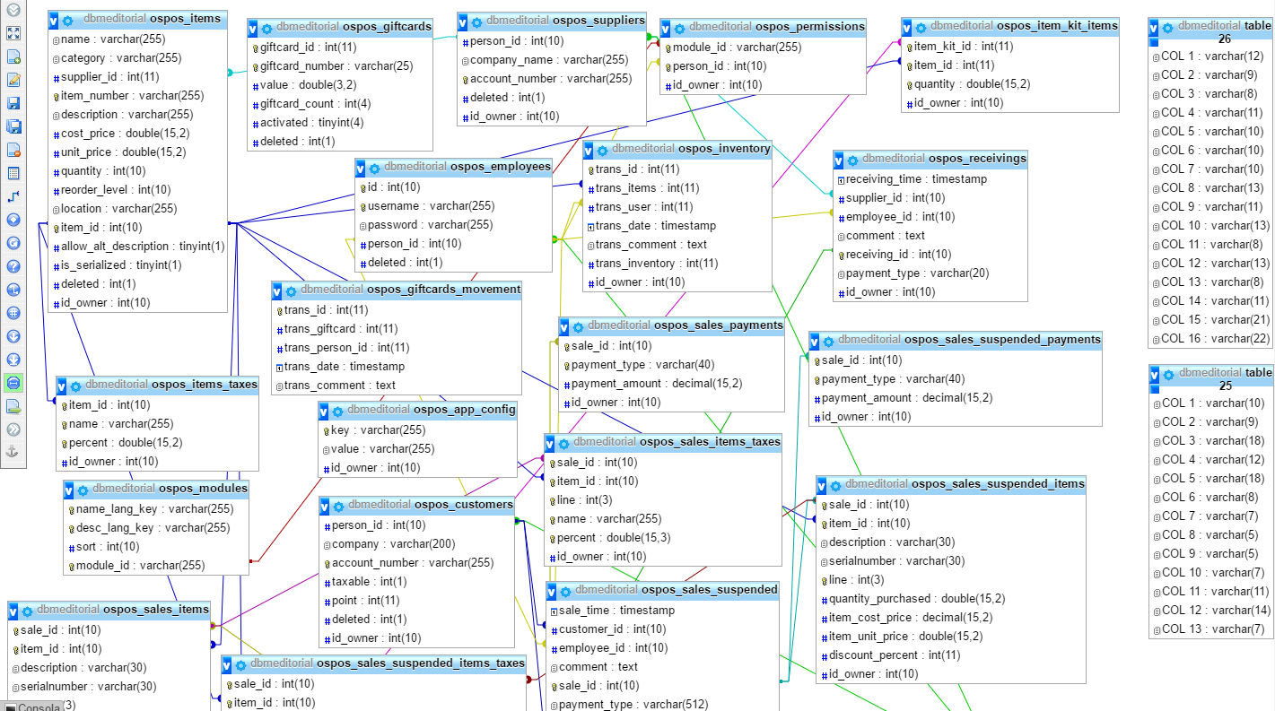

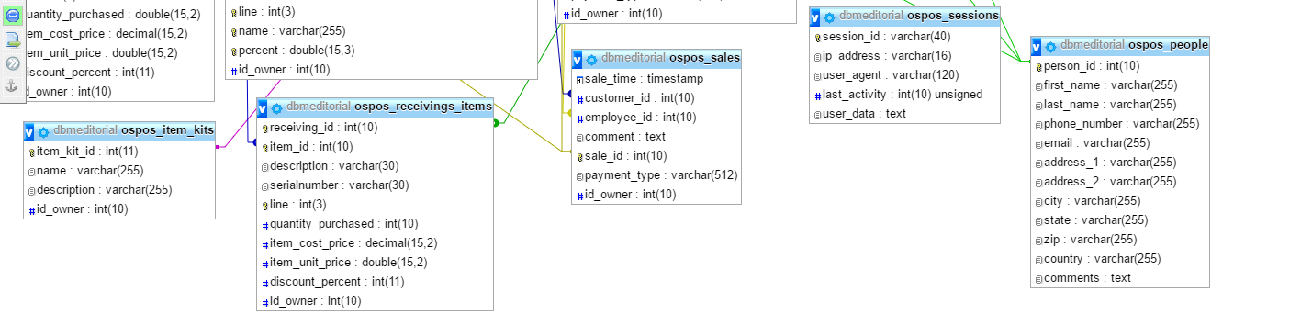

## Registro de auditoria.

En el sistema E-booK se realizan dos procesos de auditoría y control de registro de datos.

El primero se encuentra en el proceso de login, dicho proceso guarda información de cada ingreso al sistema.

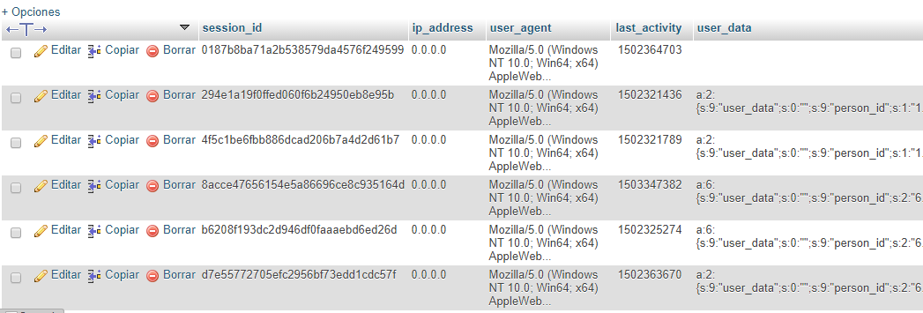

El segundo se encuentra en el proceso de ventas, dicho proceso registra en tablas de log dedicadas cada acción sobre la información de ventas.







## Patrones utilizados

### Patrón Singleton – Creacional

Asegura que una clase tiene sólo una instancia y proporciona un punto de acceso global a ella.

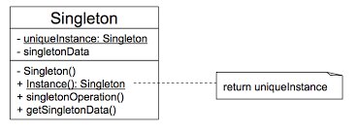

En el sistema de E-booK fue implementado mediante los servicios de Angular para restringir la creación de instancias de una clase a un objeto. Esta clase se crea de forma que tenga una propiedad estática y un constructor privado, así como un método público estático que será el encargado de crear la instancia (cuando no exista) y guardar una referencia a la misma en la propiedad estática (devolviendo ésta).

A continuación, se detalla el código utilizado en el sistema de E-booK:

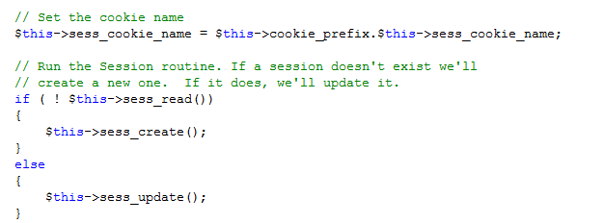

### Patrón Proxy – Estructural

Proporciona un sustituto o marcador de posición para que otro objeto controle el acceso a la misma.

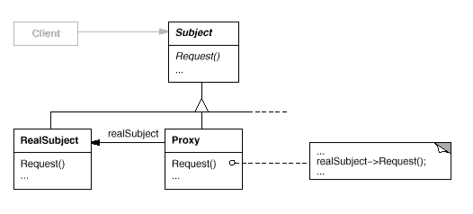

En el sistema E-booK, fue aplicado para controlar la conexión al servidor smtp de mail. Mediante el patrón Proxy, se resolvió el problema de proveer acceso al servidor correcto, evitando inconsistencias, repetidos, etc.

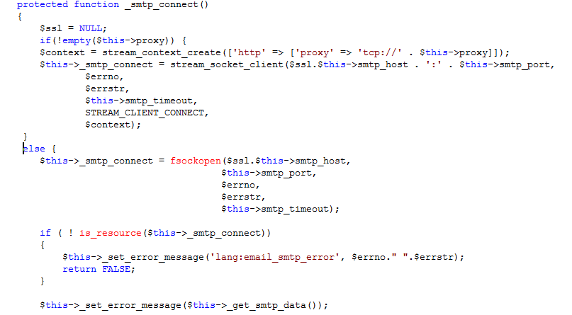

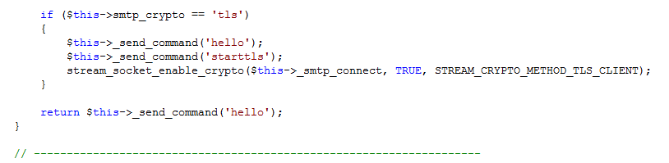

### Patrón Shopping Cart – Estructural

Proporciona una base para el desarrollo de una aplicación de carrito de compras.

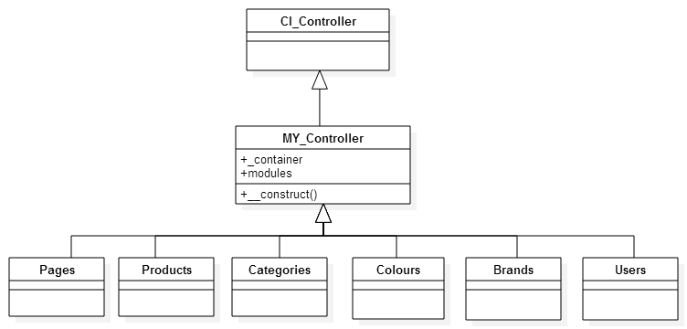

En el sistema E-booK, fue aplicado para desarrollar el sector de venta on-line donde los cliente puede pre-cargar su pedido.

$data **=** **array**(

**array**(

'id' **=>** 'sku_123ABC',

'qty' **=>** 1,

'price' **=>** 39.95,

'name' **=>** 'T-Shirt',

'options' **=>** **array**('Size' **=>** 'L', 'Color' **=>** 'Red')

),

**array**(

'id' **=>** 'sku_567ZYX',

'qty' **=>** 1,

'price' **=>** 9.95,

'name' **=>** 'Coffee Mug'

),

**array**(

'id' **=>** 'sku_965QRS',

'qty' **=>** 1,

'price' **=>** 29.95,

'name' **=>** 'Shot Glass'

)

);

$this**->**cart**->**insert($data);

**<?**php **echo** form_open('path/to/controller/update/method'); **?>**

<table cellpadding**=**"6" cellspacing**=**"1" style**=**"width:100%" border**=**"0">

<tr>

<th>QTY</th>

<th>Item Description</th>

<th style**=**"text-align:right">Item Price</th>

<th style**=**"text-align:right">Sub-Total</th>

</tr>

**<?php** $i **=** 1; **?>**

**<?php** **foreach** ($this**->**cart**->**contents() **as** $items)**:** **?>**

**<?php** **echo** form_hidden($i**.**'[rowid]', $items['rowid']); **?>**

<tr>

<td>**<?php** **echo** form_input(**array**('name' **=>** $i**.**'[qty]', 'value' **=>** $items['qty'], 'maxlength' **=>** '3', 'size' **=>** '5')); **?>**</td>

<td>

**<?php** **echo** $items['name']; **?>**

**<?php** **if** ($this**->**cart**->**has_options($items['rowid']) **==** **TRUE**)**:** **?>**

<p>

**<?php** **foreach** ($this**->**cart**->**product_options($items['rowid']) **as** $option_name **=>** $option_value)**:** **?>**

<strong>**<?php** **echo** $option_name; **?>**:</strong> **<?php** **echo** $option_value; **?>**<br />

**<?php** **endforeach**; **?>**

</p>

**<?php** **endif**; **?>**

</td>

<td style**=**"text-align:right">**<?php** **echo** $this**->**cart**->**format_number($items['price']); **?>**</td>

<td style**=**"text-align:right">$**<?php** **echo** $this**->**cart**->**format_number($items['subtotal']); **?>**</td>

</tr>

**<?php** $i**++**; **?>**

**<?php** **endforeach**; **?>**

<tr>

<td colspan**=**"2"> </td>

<td class**=**"right"><strong>Total</strong></td>

<td class**=**"right">$**<?php** **echo** $this**->**cart**->**format_number($this**->**cart**->**total()); **?>**</td>

</tr>

</table>

<p>**<?php** **echo** form_submit('', 'Update your Cart'); **?>**</p>

$data **=** **array**(

'rowid' **=>** 'b99ccdf16028f015540f341130b6d8ec',

'qty' **=>** 3

);

$this**->**cart**->**update($data);

*// Or a multi-dimensional array*

$data **=** **array**(

**array**(

'rowid' **=>** 'b99ccdf16028f015540f341130b6d8ec',

'qty' **=>** 3

),

**array**(

'rowid' **=>** 'xw82g9q3r495893iajdh473990rikw23',

'qty' **=>** 4

),

**array**(

'rowid' **=>** 'fh4kdkkkaoe30njgoe92rkdkkobec333',

'qty' **=>** 2

)

);

$this**->**cart**->**update($data);

### Patrón Secure – Estructural

Proporciona una base gestionar la seguridad en el acceso al sistema.

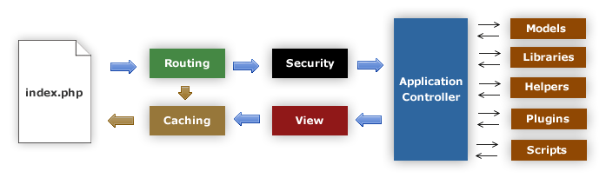

En el sistema E-booK, fue aplicado para desarrollar el control de acceso a la aplicación de forma segura.

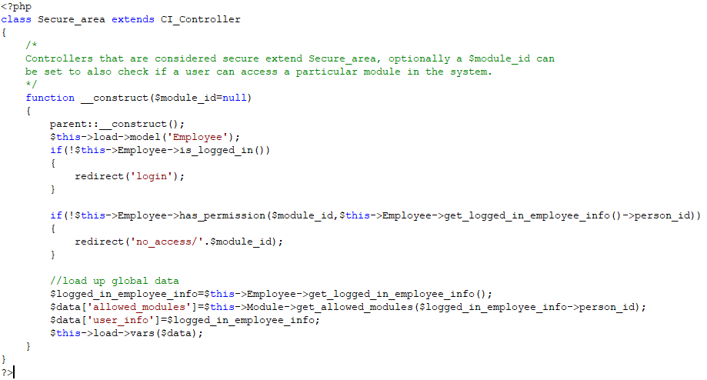

## ICONIX

### Ventajas

* Los usuarios se hacen participantes más activos en los desarrollos del sistema. Suelen mostrarse más interesados en los prototipos de trabajo que en las especificaciones de diseño.
* La definición de necesidades se simplifica por el hecho de que muchos usuarios finales no comprenden o no son capaces de enumerar detalladamente sus necesidades hasta que ven un prototipo.
* La probabilidad de que los usuarios aprueben un diseño y luego rechacen su implantación se reducirá notablemente.
* Reduce el tiempo de desarrollo.
* Los prototipos suelen pasar a las fases de análisis y diseño de forma rápida.

### Desventajas

* Necesita información rápida y puntual de los requisitos, del diseño y de las estimaciones.
* Es una metodología que no debe ser usada en proyectos de larga duración.

### Conclusión

* Lo original de la metodología es la definición de un proceso ágil para obtener la especificación de requerimientos y modelar el comportamiento de sistemas, utilizando el lenguaje de modelado unificado (UML).
* Es una alternativa para la comunidad informática dedicada al desarrollo de sistemas de gestión pequeños y medianos, que favorece la participación de los usuarios finales y la documentación de todo el proceso.
* La metodología ICONIX resuelve el 80% de los desarrollos de software utilizando sólo un 20% de los modelos definidos en UML. No descarta la utilización de ninguno de los modelos, en los casos en que sea necesario, sino que define un conjunto mínimo de modelos y un proceso dinámico de desarrollo, utilizable en la mayoría de los casos.
* La participación y el compromiso de los usuarios finales es uno de los pilares fundamentales de las metodologías ágiles que permite verificar la completitud y el cumplimiento de los requisitos. Esto se logra en Iconix con la participación de los usuarios en el prototipado temprano, en la descripción de los casos de uso y en las pruebas del sistema.
* A pesar de que ICONIX se encuentra en una etapa experimental, la metodología es entendible y me enseñó aspectos de las etapas de Análisis y Diseño que no había visto en la carrera, como ser la descripción de casos de uso, que es un modelo usado muy frecuentemente.

## Métricas

### Referencias

|  |
| --- |
| UFP: Unadjusted Function Points - Puntos de Función Sin Ajustar - Unidad: FP |
| VAF: Value Adjusment Factor - Valor del Factor de Ajuste |
| AFP: Adjusted Function Points - Puntos de Función Ajustados - Unidad: FP |
| Tamaño: Atributo del Producto medido en Function Points - Unidad: FP. |
| Esfuerzo: Atributo del Proceso medido en Horas-Persona. Unidad: Hs-Persona. |
| Productividad: Relación entre Tamaño (FP) y Esfuerzo (Hs-Persona) - Unidad: FP/Hs-Persona |

|  |
| --- |
| Valores |
| Productividad (FP/Hs-Persona). Valor estimado de proyectos anteriores. 0.7 |

### Formulas

|  |
| --- |
| AFP = UFP * VAF |
| Esfuerzo = Tamaño / Productividad |

### Interacción 1 – Gestión de ventas

|  |  |  |  |  |
| --- | --- | --- | --- | --- |
|  |  |  | Tamaño | Esfuerzo |
|  | UFP | VAF | AFP | HORAS |
| Crear venta | 101 | 1,2 | 121,2 | 15 |
| Editar venta | 83 | 0,93 | 77,19 | 12 |
| Imprimir factura | 70 | 0,69 | 48,3 | 15 |
| Mostrar ventas | 91 | 0,91 | 82,81 | 9 |
| Crear cliente | 81 | 1,1 | 89,1 | 9 |
| Editar cliente | 85 | 0,99 | 84,15 | 8 |
| Mostrar clientes | 77 | 0,86 | 66,22 | 8 |
| Crear empleado | 89 | 1,02 | 90,78 | 7 |
| Editar empleado | 74 | 0,89 | 65,86 | 7 |

### Interacción 2 – Gestión de compras

|  |  |  |  |  |
| --- | --- | --- | --- | --- |
|  |  |  | Tamaño | Esfuerzo |
|  | UFP | VAF | AFP | HORAS |
| Crear compra | 101 | 1,2 | 121,2 | 15 |
| Editar compra | 83 | 0,93 | 77,19 | 12 |
| Imprimir factura | 70 | 0,69 | 48,3 | 15 |
| Mostrar compras | 91 | 0,91 | 82,81 | 9 |
| Crear proveedor | 81 | 1,1 | 89,1 | 9 |
| Editar proveedor | 85 | 0,99 | 84,15 | 8 |
| Mostrar proveedor | 77 | 0,86 | 66,22 | 8 |

### Interacción 3 - Login

|  |  |  |  |  |
| --- | --- | --- | --- | --- |
|  |  |  | Tamaño | Esfuerzo |
|  | UFP | VAF | AFP | HORAS |
| Crear usuarios | 96 | 0,9 | 86,4 | 15 |
| Administrar usuarios | 90 | 0,87 | 78,3 | 10 |
| Login | 120 | 1,12 | 145,2 | 15 |
| Administrar perfiles | 100 | 0,74 | 74 | 15 |
| Crear perfiles | 69 | 0,67 | 46,23 | 10 |
| Administrar permisos | 103 | 0,99 | 71,07 | 15 |
| Crear permisos | 65 | 0,7 | 45,5 | 10 |

### Interacción 4 - Reportes

|  |  |  |  |  |
| --- | --- | --- | --- | --- |
|  |  |  | Tamaño | Esfuerzo |
|  | UFP | VAF | AFP | HORAS |
| Buscar productos | 86 | 1,13 | 97,18 | 13 |
| Buscar clientes | 67 | 0,76 | 50,92 | 8 |
| Buscar ventas | 71 | 0,84 | 59,64 | 9 |
| Mostrar gráficos | 69 | 0,72 | 49,68 | 9 |
| Genera Excel | 80 | 0,9 | 72 | 8 |
| Consultar historia | 72 | 0,77 | 55,44 | 7 |

|  |
| --- |
| SUMATORIA DE ITERACIONES HORAS (Hs) |
| ITERACION Nº 1 --> 90 |
| ITERACION Nº 2 --> 75 |
| ITERACION Nº 3 --> 76 |
| ITERACION Nº 4 --> 53 |
| TOTAL DE HORAS ------> 294 Horas |